Obsah

1 Předmluva 4
2 Parazitizmus z pohledu historického 5
3 Parazitizmus z pohledu ekologického 10
3.1 Různé formy soužití 10
3.1.1 Mutualizmus 10
3.1.2 Komenzalizmus 11
3.1.3 Parazitizmus 11
3.2 Ekosystém hostitele 12
3.3 Paraziti a prostředí 13
3.4 Paraziti a systematika 13
4 Parazitizmus jako fenomén 14
4.1 Parazitická DNA 14
4.1.1 Transpozóny 15
4.1.2 Retroelementy 15
4.2 Viry 16
4.3 Prokaryota (Bakterie) 16
4.4 Eukaryota (Paraziti s.str.) 17
5 Zvláštní formy parazitizmu 19
5.1 Parazitoidi 19
5.2 Sociální parazitizmus a otrokářství 20
5.3 Hnízdní parazitizmus 21
5.4 Potravní parazitizmus 22
5.5 Parazitické rostliny 22
5.6 Savčí embryo jako parazit 23
6 Parazitizmus z pohledu evolučního 24
6.1 Červená královna 24
6.2 Vznik sexuálního rozmnožování 25
6.3 Parazitův zájem 26
6.4 Změna hostitele pod vlivem parazita 27
6.5 Obranné chování hostitelů 29
6.6 „Regresní“ (zpětná) evoluce u parazitů 30
7 Interakce mezi parazitem a hostitelem 33
7.1 Nalezení vhodného hostitele 33
7.2 Průnik do hostitele 33
7.3 Život v hostiteli 34
7.4 Obranné mechanizmy hostitele 36
7.4.1 Buněčná složka imunitního systému 36
7.4.2 Látková složka imunitního systému 41
7.4.3 Obrana obratlovců proti parazitickým členovcům 43
7.4.4 Imunitní systém bezobratlých 43
7.5 Strategie úniku parazitů před imunitním systémem hostitele 44
8 Životní cykly parazitů 48
8.1 Přenos v generační linii 49
8.2 Jednohostitelský cyklus 49
8.3 Vícehostitelský cyklus 50
8.4 Přenašeči 51
9 Část systematická 53
9.1 Viry 53
9.1.1 Vztah mezi virem a hostitelskou buňkou 54
9.1.2 Respirační viry 60
9.1.3 Orofekálně (prostřednictvím trávicího traktu) přenosné viry 61
9.1.4 Arboviry 61
9.1.5 Přírodně ohniskové nákazy nepřenosné členovci 62
9.1.6 Viry přenášené mezilidským kontaktem 62
9.2 Priony 64
9.3 Bakterie 65
9.3.1 Vztah mezi bakterií a hostitelskou buňkou 66
9.3.2 Grampozitivní koky 68
9.3.3 Gramnegativní koky 69
9.3.4 Grampozitivní tyčky 69
9.3.5 Gramnegativní tyčky 69
9.3.6 Anaerobní bakterie 71
9.3.7 Mykobakterie 72
9.3.8 Spirochety 72
9.3.9 Mykoplazmy 73
9.3.10 Chlamydie 73
9.3.11 Rickettsie 73
9.4 Houby 73
9.4.1 Povrchové mykózy 74
9.4.2 Systémové mykózy 74
9.4.2.1 Kvasinky 74
9.4.2.2 Vláknité houby 75
9.5 Prvoci (Protozoa) 75
9.5.1 Bičíkovci 76
9.5.1.1 Řád Kinetoplastida (bičivky) 76
9.5.1.1.1 Africké trypanozomy 77
9.5.1.1.2 Americké trypanozomy 78
9.5.1.1.3 Leishmanie (ničivky) 78
9.5.1.2 Kmen Parabasala 83
9.5.1.3 Kmen Metamonada 83
9.5.1.4 Kmen Amoebozoa 84
9.5.1.5 Kmen Percolozoa 84
9.5.2 Kmen Apicomplexa (výtrusovci) 85
9.5.2.1 Řády Eugregarinida a Neogregarinida (hromadinky) 86
9.5.2.2 Řád Eucoccidiida (kokcidie) 86
9.5.2.2.1 Jednohostitelské kokcidie 86
9.5.2.2.2 Vícehostitelské kokcidie 86
9.5.2.2.3 Krevní kokcidie (Haemosporina) 87
9.5.3 Kmen Microspora (mikrosporidie, hmyzomorky) 90
9.5.4 Kmen Ciliophora (nálevníci) 90
9.6 Cizopasní „červi“ (Helminti) 96
9.6.1 Plathelminthes (ploší červi, ploštěnci) 96
9.6.1.1 Třída Trematoda (motolice) 96
9.6.1.2 Třída Monogenea (jednorodí) 97
9.6.1.3 Třída Cestoda (tasemnice) 97
9.6.1.3.1 Štěrbinovky (Pseudophyllidea) 98
9.6.1.3.2 Kruhovky (Cyclophyllidea) 98
9.6.1.4 Třída Acanthocephala (vrtejši) 99
9.6.2 Nemathelminthes (oblí červi, oblovci) 99
9.6.2.1 Třída Nematoda (hlístice) 99
9.6.2.1.1 Filárie 101
9.7 Cizopasní členovci (Arthropoda) 101
9.7.1 Třída Crustacea (korýši) 102
9.7.1.1 Řád Copepoda (klanonožci) 102
9.7.1.2 Řád Branchiura (kapřivci) 102
9.7.1.3 Řád Rhizocephala (kořenohlavci) 103
9.7.2 Třída Acarina (roztoči) 103
9.7.2.1 Čeleď Argasidae (klíšťákovití) 103
9.7.2.2 Čeleď Ixodidae (klíšťovití) 103
9.7.2.3 Čeleď Dermanyssidae (čmelíkovití) 104
9.7.2.4 Čeleď Sarcoptidae (zákožkovití) 104
9.7.3 Třída Insecta (hmyz) 104
9.7.3.1 Řád Anoplura (vši) 104
9.7.3.2 Všenky („Mallophaga“) 105
9.7.3.3 Řád Heteroptera (ploštice) 106
9.7.3.4 Řád Siphonaptera, syn. Aphaniptera (blechy) 106
9.7.3.5 Řád Diptera (dvoukřídlí) 106
9.7.3.5.1 Podřád Nematocera (dlouhorozí) 106
9.7.3.5.2 Podřád Brachycera (krátkorozí) 107
10 Apendix 1: Léčba a prevence infekčních nemocí 112
11 Apendix 1: tabulka onemocnění 117
12 POUŹITÁ A Doporučená literatura 118

Předmluva
V biologické olympiádě jsme se tentokrát zaměřili na parazitizmus a infekční nemoci. Vzhledem k tomu, že lidské zdraví a lidský život je to nejcennější, co máme, letošní téma se nás všech osobně dotýká. Současně je to i téma velmi složité, které má mnoho rovin poznání a řadu rozdílných úhlů pohledu. Chceme-li se zabývat parazitizmem, dostaneme se na pomezí hned několika zcela odlišných oborů, především se však ocitneme ve dvou myšlenkových světech – biologickém a lékařském. Rozdílné chápání parazitů v rámci obou těchto oborů je zcela oprávněné. V mnohém se vzájemně doplňuje, jindy si však odporuje. Není možné stanovit, který pohled je ten jediný správný. Celou touto publikací i samotnou olympiádou se proto budou proplétat dva částečně protichůdné pohledy na danou problematiku.
První, a z našeho pohledu důležitější, je pohled biologický. Vychází z tradičních vědeckých hodnot a studuje parazitizmus jako fenomén, jako životní strategii organizmů, kteří žijí na úkor svých hostitelů. Ve středu zájmu je parazit (vir, bakterie i parazit v tradičním pojetí).
Druhý je pohled lékařský, který si všímá především pacienta (z pohledu biologického bychom řekli hostitele). Odborníci studující bakterie a viry se často zabývají především projevy, příznaky a léčbou onemocnění a na původce těchto nemocí většinou nenahlížejí jako na živé organizmy. My se zde zaměříme pouze na infekční nemoci, tedy na onemocnění vyvolaná tzv. infekčním agens (z biologického pohledu řekneme, že onemocnění působí nějaký jiný organizmus) a stranou necháme například nemoci vyvolané genetickou poruchou, autoimunitní reakcí či nádorovým bujením.
V této publikaci se budeme zabývat především parazity živočichů, protože i my sami jsme živočichové, a máme proto k této problematice nejblíže a nejvíce nás zajímá. Musíme mít však na paměti, že je to jen uměle omezený výsek z celkové velice pestré mozaiky, protože i rostliny, houby a dokonce i samotní paraziti jsou obětí parazitů. U rostlin tak mluvíme o rostlinných škůdcích, kteří pocházejí ze světa virů, bakterií, prvoků, hub, rostlin i živočichů a totéž platí i pro nemoci hub.
Na následujících stránkách se vám pokusíme předložit širokou škálu různých pohledů na složitou problematiku parazitizmu a na čtenáři bude, aby si z této mozaiky poskládal svůj vlastní obraz.
Tato publikace se v mnohém liší od rakousko-uherského způsobu výuky, který je stále ještě často praktikován na našich školách. V mnohém se bude spíše podobat způsobu předkládání informací v současném anglosaském světě. V roce 2004 se naše republika stane součástí Evropské unie a my vstoupíme do zcela jiného světa, než na jaký jsme byli dosud zvyklí, a to i z hlediska vzdělávání. Opouštíme proto seznam dat k „nabiflování“ a přecházíme k vysvětlení principů a zákonitostí. Pokusíme se umožnit čtenářům nahlédnout do fantastického světa parazitů a předložit jim návod, jak se v tomto světě orientovat.
Na tomto místě bychom chtěli poděkovat všem, kdo nám s přípravou tohoto textu pomohli. Jak recenzentu Petru Horákovi, tak i těm, kteří nám poskytli své znalosti a zajímavé podněty: Vladimíru Hamplovi, Milanu Jandovi, Jaroslavu Flegrovi, Petru Kouteckému a dalším. Za přípravu grafických podkladů a další neocenitelnou pomoc patří pak náš dík především Lence Zídkové. Především bychom však chtěli poděkovat těm, kterým je tato knížka zasvěcena – všem parazitům.
Autoři

Parazitizmus z pohledu historického
Paraziti a jejich působení na lidské zdraví byli známi před tisíci lety. Označení parazit – parasitos pochází z řečtiny a doslova znamená „vedle jídla“. Řekové měli původně na mysli něco zcela jiného: přisluhovače chrámových slavností. Teprve časem získalo toto slovo význam „prospěchář“, tedy někdo, kdo občas dostane jídlo za příjemnou konverzaci nebo poskytnutí nějaké služby. Nakonec se stal parazit běžnou postavou řecké komedie a měl i svoji vlastní masku. Teprve o mnoho století později přešlo toto slovo do biologie, kde označuje způsob života, který čerpá z životů jiných.
Již kolem roku 1500 př. n. l. se egyptští lékaři snažili zjistit, jaké jsou příčiny různých chorob a nemocí. Dle dochovaných hieroglyfů na papyrech víme, že Egypťané například znali škrkavky (Ascaris lumbricoides) i tasemnice (Taenia saginata) a dokonce zaznamenali i způsob, jakým jimi způsobená parazitární onemocnění léčit. Je nepochybné, že staroegyptští lékaři hledali skutečné příčiny nemocí, chápali jejich podstatu a uvědomovali si, že nemoc je vyvolána působením „něčeho cizorodého“. Poznání tohoto vzájemného vztahu, kdy nemoc vzniká jako následek napadení těla choroboplodným zárodkem – patogenem (který je skutečnou příčinou nemoci), bylo nesmírně důležité pro další vývoj medicíny. Však i samotné slovo chorobo-plodný dobře vystihuje podstatu věci.
Lidstvo mělo, a v některých částech světa doposud má, snahu spojovat nemoci se zlými duchy, božím trestem, prokletím či černou magií. Proto různí šamani vyháněli zlo z těla nemocného různými rituály, v křesťanských zemích měl podobnou ochrannou funkci krucifix. Tyto praktiky sice mohou pacientovi pomoci psychicky, ale k vyléčení většinou nestačí. Středověká Evropa byla z pohledu medicíny temným obdobím, protože mnohé znalosti dosažené v předchozích staletích byly zapomenuty nebo odsouzeny jako kacířské. Nemoci se opět začaly léčit zcela iracionálními způsoby, které se nám zdají v současnosti zcela nesmyslné a někdy i komické, bohužel si však vyžádaly miliony lidských životů.
Když v polovině 19. století řádila ve vídeňské porodnici horečka omladnic (jejímž původcem jsou bakterie) a vybírala si krutou daň mezi rodičkami, mladý německo-maďarský lékař I. F. Semmelweis zjistil, že za infekce mladých žen mohou sami lékaři, kteří je ošetřují. Ti totiž chodili z pitevny, kde se jim na ruce dostaly choroboplodné zárodky ze zemřelých, přímo na porodní sály, aniž by se důkladně umyli. Stejně tak přenášeli doktoři nemoc z jedné pacientky na druhou během vyšetření, a tak není divu, že umíralo až 10 % maminek, které do nemocnice přišly porodit. Když si mladý Semmelweis uvědomil hrůznost celé situace, totiž že doktoři jsou ve skutečnosti vrazi, snažil se své kolegy, a to nejen ve Vídni, přimět k tomu, aby změnili své praktiky a snížili tak riziko nákazy. Většinou se však setkal jen s výsměchem – kdo to prý kdy slyšel, aby nemoc způsobovaly nějaké neviditelné zárodky a aby se přenášela z člověka na člověka na rukách samotných lékařů. Podle mínění tehdejších lékařů byla nemoc způsobena snad zkaženým vzduchem nebo špatnou výživou mladých žen. Semmelweis však svůj boj za pravdu nevzdal a nakonec se mu alespoň částečně podařilo prosadit taková hygienická opatření, kterými zachránil tisíce lidských životů a začal novou kapitolu moderní medicíny. Bohužel nosokomiální infekce (tj. infekční onemocnění, kterými se pacient nakazí v nemocnici) jsou stále jedním z velkých problému medicíny.
Představa „špatného vzduchu“ jako příčiny mnoha nemocí byla po staletí všeobecně přijímána a opíraly se o ni i mnohé středověké návody, jak se uchránit před černou smrtí, morem. Podíváme-li se na dobové obrazy zachycující morové epidemie, často se na nich můžeme setkat s podivnými postavami, které mají na hlavách zvláštní kápě ve tvaru dlouhého ptačího zobáku. V něm byly uloženy různé vonné byliny a esence, které měly pročistit „jedovatý“ vdechovaný vzduch. Morová bakterie (Yersinia pestis) se však do našich těl nedostává ze zkaženého vzduchu, ale při bleším kousnutí. Tato metoda neochránila ani před plicní formou moru, která se skutečně šíří vzduchem, protože provoněný vzduch choroboplodné zárodky nezabije.
Také u malárie se dlouho předpokládalo, že nemoc je způsobená vdechováním špatného vzduchu. Tuto představu navozuje i samotné jméno nemoci odvozené z italského malo – zlý a aere – vzduch. Špatný vzduch mohl leda prozradit blízkost bažin s líhništi komárů anofelů (rod Anopheles), kteří tuto nemoc přenášejí.
Za to, co se nám v současnosti zdá samozřejmé a o čem nikdo ani na chvíli nezapochybuje, by se vám před pár staletími v lepším případě vysmáli, v horším by vás odsoudili za rouhání a kacířství. Dějiny moderní medicíny, která se snaží najít skutečné příčiny nemocí, trvají dvě až tři staletí. Toto poznání je velmi zajímavé, uvědomíme-li si, že kořeny ostatních vědních disciplín jako matematika, fyzika či chemie, sahají mnohem hlouběji do historie.
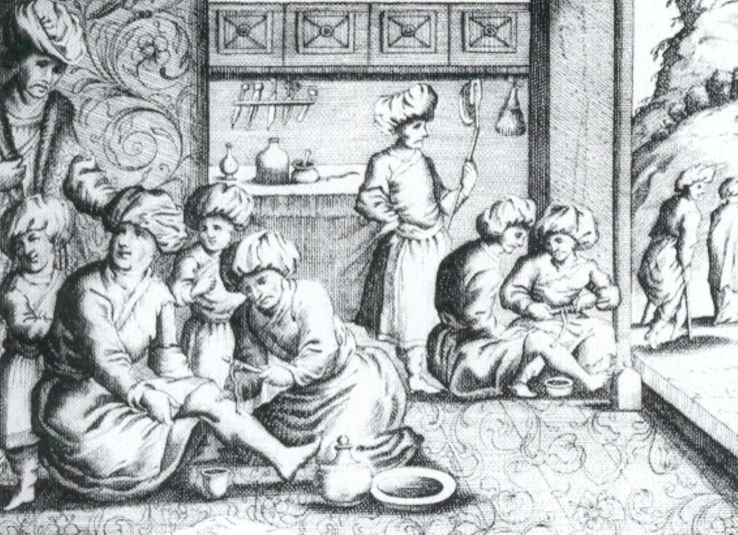
Budeme-li dál pátrat v historických pramenech, zjistíme, že lidé o parazitech a o nemocech, které cizopasníci působí, věděli již velmi dávno. Zmínku o parazitech najdeme například ve Starém zákoně, kde Bůh potrestal Izraelské za jejich odklon od víry během jejich cesty z Egyptského zajetí a seslal na ně v Sinajské poušti drakunkulózu (vlasovec medinský, Dracunculus medinensis). Vlasovci žijí především v podkoží dolních končetin a jejich odstranění vyžaduje dlouhodobý cvik a šikovnost. Jsou velmi dlouzí a poměrně křehcí, a proto se nedají vytáhnout naráz. Pokud se přetrhnou, zbylá část parazita v těle hostitele odumře a může způsobit smrtelnou druhotnou infekci. Bylo proto nutné velmi pomalu, mnoho hodin a někdy i dnů, natáčet červa na klacík, otáčku za otáčkou, a držet jej při životě, dokud nebude celý venku. O úctě k umění odstranit vlasovce z těla obětí svědčí mimo jiné i samotný symbol medicíny (caduceus) – had obtočený kolem hole. Ve skutečnosti se nejedná o hady, ale o vlasovce namotané na dřevěné tyčce.
Léčba drakunkulózy v Persii, 16 stol.
Zákaz pojídat vepřové, objevující se v některých náboženstvích, může souviset se snahou ochránit lid před jiným nebezpečným parazitárním onemocněním – trichinelózou (svalovec stočený, Trichinella spiralis) a možná i před tasemnicí (tasemnice dlouhočlenná, Taenia solium). V Talmudu, posvátné knize Židů, se píše o nebezpečí echinokokózy (měchožil zhoubný, Echinococcus granulosus).
Číňané již od roku 2700 př. n. l. opakovaně popisují příznaky malárie a první detailní popis této nemoci včetně periodických horečnatých záchvatů známe od Hippocrata z 5. st. př. n. l. Zatímco na východě, zejména v Číně, se hledání podstaty nemocí, včetně schopnosti je léčit, dále rozvíjelo, v západním světě se vývoj na dlouhý čas zastavil, a to až do období renesance, která opět přála zdravému rozumu.
Zatímco o velkých parazitech věděli lidé již odpradávna, prvního jednobuněčného cizopasníka objevil sám vynálezce mikroskopu A. Leeuwenhoek ve vlastní stolici. Pomocí optického zařízení, které si vlastnoručně zkonstruoval, pozoroval giardie (Giardia intestinalis), původce svých střevních obtíží. Ovšem za skutečného otce parazitologie můžeme považovat F. Rediho (1626—97), který například zjistil, že svrab působí roztoči (zákožka svrabová, Sarcoptes scabiei) a mezi více jak sto druhy cizopasníků, které popsal, je i motolice jaterní (Fasciola hepatica). Jako jeden z prvních též zpochybnil myšlenku samoplození organizmů, zvláště pak parazitů, a prokázal, že parazitičtí roztoči produkují vajíčka, z nichž se líhne nová generace cizopasníků. Samoplození, které se nám v současnosti zdá být zcela absurdní, bylo po dlouhá období považováno za přirozený způsob vzniku nových generací mnoha organizmů. Příčinou tohoto nesmyslného názoru byl nedostatečný pozorovací talent a neschopnost provést vědecký pokus. Myši prý vznikaly z hromady starých hadrů a zrní, larvy much z mrtvého těla, plíseň ze starého sena a hmyz ze stromů. Ještě v 18. století se věřilo, že paraziti jsou spontánně tvořeni svými hostiteli, a že jsou jen pasivním příznakem nemoci, protože je nikdo nikdy neviděl mimo těla hostitelů. Nakonec se myšlenka samoplození omezila pouze na mikroorganizmy, ale i tento názor nakonec vyvrátil koncem 19. století L. Pasteur, zakladatel moderní mikrobiologie. Skutečný hon na nebezpečné mikroby i parazity nastal až v 19. století. Byla to doba nejen velkých technických objevů, ale i obrovského pokroku v medicíně, kde se proslavili především Koch a Pasteur.
Zjištění, že mikrobi (a další paraziti) nejsou příznakem choroby, ale naopak její příčinou (mikrobiální teorie infekce) bylo velkým vítězstvím západní medicíny. Roku 1841 například G. G. Valentin jako první pozoroval trypanozomy v krvi ryb. Roku 1878 Patrik Manson prokázal, že příčinou tzv. sloní nemoci je červ, vlasovec mízní (Wuchereria bancrofti) a zjistil, že tohoto parazita přenáší z člověka na člověka komár. Také Manson se zpočátku setkával s nepochopením a jeho poznatkům nikdo nevěřil. Do té doby totiž nikoho nenapadlo, že by různí krevsající členovci mohli kromě nepříjemného bodání působit ještě nějaké další zlo. Díky nezdolnému úsilí se však Mansonovi podařilo přesvědčit svět o své pravdě.
Ch. Laveran zase jako první zpozoroval v lidské krvi prvoka zimničky (Plasmodium), původce malárie, a roku 1897 Ronald Ross, žák Mansona, v Indii zjistil, že přenašečem tohoto velmi nebezpečného parazita je komár anofeles. G. Evans v roce 1881 prokázal jasnou souvislost mezi výskytem trypanozom (Trypanosoma evansi) v krvi koní a onemocněním zvaném surra a David Bruce v roce 1894 dále zjistil, že přenašečem trypanozom je moucha tse-tse (bodalka Glossina palapalis). V letech 1907—12 pak C. Chagas objevil, že tzv. Chagasova nemoc, která je také působená trypanozomou (T. cruzi), je přenášena krevsajícími plošticemi zákeřnicemi (podčeleď Triatominae). Podobně tomu bylo i s mnoha dalšími onemocněními, ať již je způsobovali praví paraziti nebo jiné patogenní organizmy.
Zjistit skutečného původce onemocnění i způsob jeho přenosu z člověka na člověka je nesmírně důležité, protože pouze tehdy je možné hledat racionální řešení. Jinak by se naše léčení podobalo rituálům šamanů.
Všechny tyto objevy, ale i mnohé další (více o historii objevů v kapitolách o životních cyklech, očkování a systematice), byly provázeny nesmírným úsilím a často i nepochopením okolí. O každém z nich by se dal napsat dlouhý a velmi poutavý příběh, protože objevování životních cyklů parazitů, ale i dalších patogenů si nezadá ani s tím nejdivočejším detektivním pátráním. Ačkoliv jsou již mnohé velké objevy za námi, většina „parazitích“ tajemství na své objevitele teprve čeká.

Jak vyléčit nemocného ?

Způsobů, jak se vypořádat s nemocí, je hned několik. Nejlepším řešením je nepřipustit, aby onemocnění vůbec propuklo. Pokud se tak již stane, následuje většinou kombinace dvou postupů: Jeden má pomocí vnějších zásahů potlačit projevy onemocnění (např. snížit horečku), případně odstranit příčinu nemoci (např. pomocí antibiotik zničit bakterie). Druhý způsob má posílit organizmus, aby se dokázal s nemocí sám vypořádat (např. podáním vitamínů nebo podpořením psychiky nemocného). V různých částech světa se vytvořilo několik značně odlišných léčebných přístupů. Nelze dobře hodnotit, který z nich je ten nejlepší, protože všechny jsou v určitých situacích prokazatelně účinné. Proto zde ve stručnosti a ve značně zjednodušené podobě zmíníme všechny tři základní přístupy a pokusíme se uvést jejich hlavní klady a zápory.

Novověká západní medicína má relativně kratší historii a je založena na snaze potlačit především pomocí chemických a fyzikálních faktorů projevy onemocnění, případně odstranit patogenní agens, které onemocnění vyvolalo. Často je jí vytýkáno, že je používána až ve chvíli, kdy pacient onemocní, a méně se stará o celkový stav pacienta. Západní medicína je velmi účinná při akutních onemocněních, ale v případě chronických (dlouhotrvajících) potíží její metody někdy selhávají. Zabývá se méně psychickou stránku člověka a bývá méně účinná v předcházení (prevenci) onemocnění.

Tradiční východní medicína je stará několik tisíciletí a její hlavní náplní je preventivní péče chránící před onemocněním. Pokud je dobře praktikována, může člověka před propuknutím nemoci uchránit. Východní medicína má velmi dobré preventivní účinky, protože dbá na celkový stav člověka a je úspěšná při léčení chronických onemocnění. Vzhledem k tomu, že je součástí každodenního života a zasahuje do všech jeho sfér, nelze tradiční medicínu používat odděleně od filozofického pohledu. Mohli bychom říci, že východní medicína je součástí způsobu života, a proto je ve značně odlišném evropském pojetí bytí jen velmi omezeně použitelná. Užívání různých bylinných směsí i aplikace akupunktury a akupresury jsou totiž jen zlomkem velmi komplexní východní medicíny.

Primitivní léčitelství a šamanizmus je založené především na psychické podpoře pacienta v období, kdy se u něj projeví onemocnění. Základem tohoto způsobu léčby je velmi silné pouto mezi pacientem a šamanem a bezmezná důvěra nemocného. Šamanizmus by se dal zjednodušeně vyjádřit slovy „víra tvá tě uzdravila“, protože posílení duševního stavu nemocného vede k mobilizaci jeho vnitřních sil a pacient pak onemocnění lépe odolává. Pokud však není nemoc zvládnutelná samotným imunitním systémem, je tento způsob celkem neúčinný. Součástí primitivního léčitelství a šamanské léčby je také používání různých bylinných směsí, které mají prokazatelně chemoterapeutické účinky a přibližují se tak léčebným metodám západní i východní medicíny.

V poslední době stále častěji slýcháme o tzv. „alternativní medicíně“. Tento pojem je bohužel velmi nepřesný, protože zahrnuje jak některé prvky tradiční východní medicíny (např. akupunkturu), tak i postupy označované jako léčitelství nebo homeopatie. Postupy léčitelství se v mnohém blíží šamanizmu a snaží se především posílit psychiku pacienta, jeho sebedůvěru i důvěru mezi pacientem a léčitelem. Léčitelství tak zaplňuje prostor, který zatím nedokáže neosobní západní medicína pokrýt. Naopak homeopatie je v Evropě novodobým trendem části farmaceutických firem, které pacientům neosobní formou nabízejí alternativní léky. Na místo účinných látek je v těchto lécích pouze „otisk molekul“, kterého se dosahuje mnohonásobným naředěním. O účinnosti této metody se vedou spory, léky však nejsou pacientům nijak nebezpečné. Pokud ovšem homeopatické léky nezabírají, měl by se pacient uchýlit k jinému typu léčení. To ostatně platí při každé léčbě, protože způsob, jakým se pacient bude léčit, závisí na jeho svobodné vůli.

Parazitizmus z pohledu ekologického

Různé formy soužití
Nejlépe se dá pojem parazitizmus definovat z pohledu ekologického. Žádný organizmus (jedinec) nestojí v přírodě osamocen, bez vazeb na ostatní organizmy. Se svým živým okolím je provázán řadou vazeb, které mají pro jeho život určující význam. S ostatními jedinci svého druhu soutěží o přírodní zdroje (konkurenční boj), v případě pohlavního rozmnožování vyhledává jedince opačného pohlaví (sexuální vztah), loví jedince ostatních druhů, nebo je jimi naopak loven (vztah lovec-kořist; predace), případně s jedinci ostatních druhů vstupuje do užších vazeb vzájemného soužití, tzv. symbiózy.
Symbiózou rozumíme řadu vzájemných vztahů mezi dvěma (či více) organizmy, kde je hlavním kritériem různý stupeň vzájemné výhodnosti či nevýhodnosti pro zúčastněné strany.

Mutualizmus
Mutualizmem nazýváme takové soužití organizmů, které je vzájemně výhodné. Příkladů nalezneme mnoho – např. sapínovitá ryba klaun (rod Amphiprion) nachází ochranu mezi žahavými rameny mořské sasanky, kterou za odměnu čistí. Ryba navíc víří vodu, čímž přihání sasance částečky potravy a někdy i poskytuje sasankám zbytky vlastní potravy. Jiným příkladem jsou afričtí, špačkům příbuzní, ptáci klubáci (dva druhy rodu Buphagus), kteří na velkých kopytnících nacházejí svoji potravu – různé parazity, a tím je zbavují těchto příživníků. Některé druhy akácií zase vytvářejí na bázi svých trnů jakási hnízda pro mravence, kterým dokonce poskytují i stravu v podobě výživných „koláčků“. Mravenci pak za odměnu chrání svoji akácii před nenasytnými býložravci, ať se již jedná o antilopy nebo o mšice. V neposlední řadě jsou příkladem mutualizmu i rostliny a jejich opylovači.
V mnoha případech je vzájemná fyziologická závislost partnerů tak velká, že jeden bez druhého nemohou ani žít – vzpomeňme na učebnicový příklad lišejníků (vzájemného soužití řasy/sinice a houby), stejně tak jsou na sobě závislí například bachoroví nálevníci a přežvýkavci (například krávy) nebo střevní bičíkovci a termiti (všekazi). Krávy a termiti poskytují svým maličkým nájemníkům vhodné podmínky k životu – hostí je ve svém zažívacím traktu – zajišťují jim tak „byt a stravu“. Nálevníci a bičíkovci na oplátku pomáhají svým hostitelům chemicky štěpit celulózu, hlavní složku jejich potravy. Pokud bychom ze střev krav a termitů odstranili jejich mutualistické partnery, zahynuli by hlady. Ačkoliv by se mohli dál pást na šťavnatých loukách nebo požírat mrtvé dřevo, nedokázali by z této potravy získat potřebné živiny, protože ve své chemické výbavě nevlastní enzymy, kterými by uměli tuto potravu rozštěpit a tedy strávit. Stejně tak mnohé rostliny žijí ve vzájemné oboustranně výhodné symbióze (mutualizmus) s různými bakteriemi. Ty dokáží vázat ze vzduchu dusík, a poskytují tak rostlinám (jedná se hlavně o rostliny z čeledi bobovitých) jakési dusíkaté hnojení, rostliny pak na oplátku ubytovávají bakterie ve svých kořenech.

Komenzalizmus
V překladu znamená tato forma vzájemného soužití doslova „spolustolovník“ (kum – s, mensa – stůl). Z tohoto vztahu má jeden ze symbiontů (většinou ten menší) prokazatelný prospěch, přitom však druhému partneru nijak neškodí (nebo je jeho negativní vliv zanedbatelný). Většina těchto vztahů je založena na využívání zbytků potravy, nestravitelných částí či odpadních látek produkovaných hostitelem. V našem trávicím traktu například žije spousta mikroorganizmů, která se živí zbytky naší potravy. Také žraloci jsou doprovázeni množstvím drobných rybek, které požírají zbytky jejich hostin a např. v kloakách žab žijí zase neškodné opalinky. Zvláštní formou komenzalizmu je tzv. forézie, kdy je menší symbiont (foront) přichycen na svém hostiteli a využívá jej jako dopravní prostředek. Na těle téměř každého hrobaříka (rod Nicrophorus) můžeme spatřit oranžové roztoče rodu Parasitus, Alliphus nebo Macrocheles, kteří se na něm přepravují z místa na místo; podobně jsou např. na perloočkách (Daphnia) přichyceni nálevníci (Vorticella), kteří se díky perloočce snáze dostanou ke své potravě, k řasám a bakteriím, které filtrují z vody. Mnohdy je však velmi obtížné rozhodnout, zda komenzál skutečně svému hostiteli neškodí, neomezuje ho či neznevýhodňuje.

Parazitizmus
Posledním z řady symbiotických vztahů je parazitizmus. Klasická definice praví, že parazit je organizmus, který alespoň po část svého života (životního cyklu) využívá jiné organizmy (hostitele) jako zdroj potravy i jako stálé nebo dočasné životní prostředí, a tím jim přímo nebo nepřímo škodí. Jako většina biologických definic nám ani tato neumožňuje postihnout skutečnost v plné šíři. V celé řadě případů, především u většiny fytoparazitů, nedokážeme přesně rozlišit mezi parazitem a predátorem. Například všichni býložravci žijí na úkor rostlin, které požírají, stejně tak všichni masožravci žijí na úkor organizmů, které loví. Většina potomků žije na úkor svých rodičů, kteří do nich musí nějakou formou investovat a například psi žijí na úkor svých pánů, kteří se o ně starají. Tyto formy využívání ostatních organizmů však za parazitizmus považovat nebudeme a prozatím se spokojíme s upřesněním, že parazit je většinou výrazně menší než jeho hostitel a primární snahou parazita není hostitele zabít, ale pouze žít na jeho úkor (o zvláštních formách parazitizmu viz kapitola 4. Parazitizmus jako fenomén). Od dravců, tj. predátorů, se parazit liší tím, že mu hostitel poskytuje trvalé nebo dočasné životní prostředí. Tento rozdíl má zásadní význam z hlediska evoluce parazitického druhu; zatímco vztahy dravce a kořisti (jakožto dvou individuí) jsou čistě protikladné, ve vztahu parazit-hostitel má cizopasník alespoň do určité míry zájmy shodné s hostitelským organizmem – parazitovaný hostitel musí totiž určitou dobu přežívat. Zvláštní postavení mají tzv. mikropredátoři, mezi něž řadíme například komáry, kteří napadají svého hostitele (kořist) jen na velmi krátkou dobu. Zde je však budeme řadit mezi ektoparazity, tj. parazitující na povrchu hostitele.

Ačkoliv se mnohé symbiotické vztahy jeví na první pohled jako ideální, pokojné, mírumilovné a oboustranně výhodné (tedy mutualistické), jedná se mnohdy o zdání klamné. Ve skutečnosti u nich můžeme často pozorovat jen jakýsi dočasný kompromis, příměří, momentální klid zbraní. Oboustranně výhodné vztahy se jen málokdy ustanoví hned při prvním setkání obou partnerů. Neexistuje předem žádná vzájemně výhodná dohoda. Naopak, na počátku mnoha podobných vztahů byl dokonce nelítostný boj. Větší partner se například mohl zprvu tím menším živit nebo naopak ten menší byl zprvu parazitem. Stejně tak se ale mutualistické vztahy mohly vyvinout i v opačném pořadí. Menší z obou partnerů mohl být zpočátku klasickým parazitem a teprve časem začal svému hostiteli nejenom brát, ale i dávat. Teprve časem se ustanovila rovnováha v poskytování vzájemných služeb. U některých dvojic jsou vztahy oboustranně výhodné jen po přechodné období. Houby dokáží pomáhat rostlinám při získávání vody a rozpustných minerálních látek, rostliny pak na oplátku „krmí“ houby organickými látkami. Ovšem tento vztah (tzv. mykorhiza) může být jen jakýmsi dočasným příměřím ve „vzájemném parazitizmu“ mezi houbou a rostlinou. Mnoho rostlin spolupracuje s houbami (ale i bakteriemi) pouze v rané fázi svého vývoje a později je ve svých pletivech zničí (např. některé orchideje).
Ani komenzalizmus není zcela jednoznačně vymezen. Mnoho parazitů mohlo časem ztratit svou nebezpečnost, a tak se z nebezpečných nájemníků postupně stali neškodní komenzálové. Na druhou stranu se však neškodní komenzálové mohou změnit v zabijácké parazity. Stačí aby byl hostitel nějakým způsobem oslaben nebo aby rozvoji a pomnožení komenzála přály vnější podmínky a náhle se situace zcela změní. Perloočka pokrytá stovkami nálevníků hyne, protože není schopná se dále pohybovat s tak velkým nákladem; dosud neškodné bakterie či měňavky žijící ze zbytků potravy ve střevech svých hostitelů napadnou tkáň zažívací soustavy, když ji oslabená imunita přestala chránit.
Z výše uvedených případů je zřejmé, že vzájemné vztahy mezi organizmy jsou nesmírně složité a hlavně, že se nejedná o žádný neměnný, zakonzervovaný stav. Jak si ukážeme například v kapitole o evoluci parazitizmu, je to bitevní pole, které se neustále mění a kde se pomyslné váhy naklánějí tu na jednu, tu na druhou stranu.

Ekosystém hostitele
Z ekologického pohledu se kromě prostředí vodního a suchozemského rozeznává i třetí – prostředí hostitelské. Pro parazita je hostitel jakýmsi ostrovem uprostřed nehostinné pouště, která je představována vnějším prostředím, v němž se cizopasník nemůže vyvíjet. Bez nadsázky můžeme uvažovat o hostitelském ekosystému, kde dochází k mnoha interakcím nejenom mezi hostitelem a parazitem, ale také mezi jednotlivými parazity. Tento „svět“ je nezvykle pestrý – vždyť i většina buněk „našeho“ těla patří některému z našich „nájemníků“. Také například v nakažených plžích dochází k nemilosrdné bitvě mezi jednotlivými motolicemi, které soupeří o svého mezihostitele. Vrtejši dokáží ze střev hostitele vystrnadit tasemnici a parazitické vosičky nemilosrdně zatočí s konkurenty, když s nimi soupeří o tělo housenek, ve kterých se vyvíjejí. Tento ekosystém má mnohé zvláštnosti – jeho obyvatelé se většinou nemusí potýkat s nedostatkem potravy a často ani místa. Také prostředí, v němž žijí, je většinou neobyčejně stabilní (bez náhlých výkyvů) a navíc značně uniformní (všichni hostitelé daného druhu, ve kterých se parazit vyvíjí, jsou si vzájemně velmi podobní). Zásadní nevýhodou tohoto prostředí ovšem zůstává jak jeho obtížná dostupnost (tj. parazit musí být schopen svého hostitele nejenom najít, ale také do něj proniknout), tak i obrana ze strany hostitele.

Paraziti a prostředí
Ekologové většinou ve svých studiích parazity opomíjejí, přitom právě oni naše prostředí výrazným způsobem ovlivňují. Tak například v jednom litru povrchové mořské vody žije průměrně deset miliard virů. Jejich oblíbenými cíli jsou bakterie a fytoplankton, tedy nejnižší články mořského potravního řetězce. Jimi se živí zooplankton, výše v potravní pyramidě pak stojí větší živočichové až po velryby a žraloky. V poslední době se zjistilo, že až polovinu bakterií a značnou část fytoplanktonu v moři zabíjejí viry. Proto si jen stěží dokážeme představit, co by se stalo s oceánským ekosystémem, kdyby zde virů nebylo. Možná by moře bylo za chvíli přeplněno rybami i velrybami. Na tomto příkladu vidíme, jak paraziti ovlivňují globální ekosystém planety, ale podobných příkladů bychom nalezli mnohem více.

Paraziti a systematika
Paraziti nejsou žádnou systematickou skupinou jakou jsou například rostliny, řasy nebo obratlovci, ale skupinou ekologickou, která sdílí určité společné vlastnosti a schopnosti – žít na úkor ostatních. Nadále budeme tyto organizmy označovat jako paraziti s.l. (s.l. – sensu lato, tedy v širokém slova smyslu). Z pohledu lékařského pak budeme často mluvit o patogenech, o infekčních agens nebo o choroboplodných zárodcích, tedy o těch parazitech s.l., kteří vyvolávají u svých hostitelů různá onemocnění. Za parazity s.l. tedy můžeme považovat: některé bakterie a houby, dále pak všechny viry, některé rostliny a živočichy a pak vlastní parazity s.str. (s.str. – sensu stricto, tedy v úzkém slova smyslu). Za parazity v tradičním pojetí, které je dáno především historicky a metodologicky, považujeme organizmy žijící na úkor živočichů. Systematicky pak paraziti s.str. náleží buď mezi živočichy (např. parazitičtí „červi“ a členovci) nebo mezi jednobuněčné organizmy (parazitičtí prvoci). O systematice parazitů a jejich zástupců se více dozvíte v systematické části této publikace.

Parazitizmus jako fenomén
Když si lidé uvědomili, že mnohé nemoci způsobují paraziti, začala je zajímat otázka, jak často se s parazity můžeme setkat. Mnozí si pod slovem parazit představí tasemnici, a proto se domnívají, že cizopasníci jsou otázkou dávné historie, nebo že se tento problém týká pouze rozvojových zemí. Při důkladné prohlídce bychom však nějaké ty pravé parazity (s.str.) nalezli téměř u každého obyvatele naší republiky. V případě, že se na parazitizmus (s.l.) budeme dívat z pohledu biologického, budeme velmi překvapeni – náš svět je totiž parazitů doslova plný.
Každý živočišný i rostlinný druh, ať již se jedná o člověka, motýla modráska nebo žížalu, je hostitelem mnoha parazitických organizmů (s.str.). Někteří z nich se však vyskytují výhradně (nebo převážně) na jediném hostitelském druhu. Na otázku kolik, je na světě parazitických druhů, pak můžeme bez zaváhání odpovědět, že jich je minimálně stejný počet jako všech ostatních živočichů. Pravděpodobně však je jich několikrát víc, protože jeden druh hostitele může mít několik vlastních, tedy specifických („endemických“) parazitů (člověk jich má například 16) a další sdílí s ostatními hostiteli. Ani sami paraziti nejsou uchráněni, a tak se i jejich těla mohou stát domovem dalších parazitů (někdy označovaných jako hyperparaziti).
Odhaduje se, že přibližně 75 % druhů všech organizmů na této planetě je alespoň v některé fázi životního cyklu parazitických. Není proto divu, že právě paraziti jsou hlavní silou evoluce. Té evoluce, která formuje onu menšinovou, neparazitickou část života, k níž se počítáme i my, lidé. Mějme ovšem stále na paměti, že mluvíme-li o parazitech, jedná se o skupinu ekologickou, nikoliv systematickou. Vzhledem k tomu, co si dále řekneme o evoluci parazitizmu, můžeme předpokládat, že paraziti budou nejpočetnější skupinou kdekoliv ve vesmíru, kde bude vývoj života probíhat podle nám známých evolučních principů.
Bude-li nás zajímat parazitizmus obecně jako životní strategie, musíme si položit otázku, kde všude se s ním můžeme setkat? Odpověď zní, že parazitizmus se vyskytuje na všech organizačních úrovních živé hmoty. Lze předpokládat, že parazitizmus se vyvinul záhy po vzniku života a z filozofického hlediska je dokonce sama podstata života parazitická, protože život nemůže existovat sám od sebe, ale musí vždy využívat své okolí. Parazitizmus lze považovat za nejúspěšnější životní strategii a schopnost parazitovat na ostatních organizmech se vyvinula opakovaně a na mnoha strukturních i organizačních hladinách. Parazitizmus je nedílnou součástí evoluce a je i jejím nevyhnutelným důsledkem. Historie parazitizmu je historií samotného života. Opusťme na chvíli představu tasemnice žijící v našich útrobách a podívejme se, jaké rozdílné formy parazitizmu existují.

Parazitická DNA
Jedním ze základních stavebních kamenů živé hmoty je kyselina deoxyribonukleová (DNA). Mohli bychom říci, že představuje z organizačního hlediska nejnižší úroveň života. Pod touto úrovní nacházíme pouze svět chemických vazeb mezi molekulami a ještě níže jsou fyzikální síly tvořící vazby mezi atomy a dalšími částicemi. Na těchto úrovních však již nemůžeme mluvit o živé hmotě.
DNA je nositelkou genetické informace, podle které je, zjednodušeně řečeno, každý organizmus postaven. Například u eukaryot však skutečná informace, která se v DNA nachází, a to v podobě různých genů kódujících bílkoviny, RNA nebo signální sekvence, představuje pouze malou část z celkového množství (u člověka je to méně než 10 %) DNA. Téměř v každém genomu existují, kromě jedinečných genů, také sekvence vyskytující se v mnoha (až 100 000) kopiích, které zaujímají nemalou část DNA. Dostaly název opakující se (repetitivní) sekvence, nebo též satelitní DNA. Tyto názvy vyjadřují jejich opakování v genomu a to, že se zdají být nefunkčním a zbytečným balastem. Část z nich pravděpodobně plní strukturní a stavební funkce (jakési lešení pro oblasti, které kódují geny), o značné části se však uvažuje jako o tzv. parazitické DNA (někdy se také tato DNA nazývá sobeckou DNA), pro kterou platí, že se replikuje s pomocí a na úkor jiné, tj. hostitelské DNA.
Jedná se například o tzv. transpozóny a retroelementy, neboli skákající úseky DNA. Jsou to specifické úseky DNA, které se dokáží samy zkopírovat a vložit na nové místo v chromozomu hostitele. Šíří se tak v hostitelském genomu a vytvářejí stále nové a nové kopie sebe sama. K tomuto „husarskému“ kousku potřebují několik enzymů (bílkovin, které konají požadovanou práci). Aby nebyly závislé na genetickém vybavení hostitelské DNA (nebo ochotě hostitele jim tyto enzymy „zapůjčit“), většinou si je kódují samy. U prokaryotických i eukaryotických organizmů nalézáme hned několik druhů repetitivních sekvencí.

Transpozóny
Transpozicí označujeme přemístění DNA sekvence z jednoho (donorového) místa do druhého (recipientního) místa. Transpozice je katalyzována enzymy transponázou a resolvázou. Nejkratšími prokaryotickými transpozóny kódují pouze proteiny (bílkovinné enzymy) potřebné k jejich transpozici. Delší transpozony kódují kromě genů nutných k vlastnímu přenosu i jiné geny (např. geny udílející svým nositelům rezistenci k antibiotikům).

Retroelementy
Retropozice je proces, při němž dochází k transkripci dané sekvence do RNA, reverzní transkripci RNA do DNA a k začlenění vzniklé DNA do cílového místa. Klíčovým enzymem tohoto děje je reverzní transkriptáza, která umožňuje přepis z RNA do DNA .
Retrotranspozóny kódují svou vlastní reverzní transkriptázu a integrázu. Např. u mouchy octomilky (Drosophila melanogaster) zaujímají retrotranspozóny asi desetinu jejího genomu. Retroviry jsou pravděpodobně příbuzné retrotranspozonům, ale otázka, je-li retrovirus původem retrotranspozón, který získal schopnost šířit se mezi buňkami, nebo retrotranspozón bývalým retrovirem, jenž tuto schopnost ztratil, zůstává zatím nezodpovězena.
Retropozóny jsou rozptýlené genové repetice šířící se mechanizmem zpětné transkripce, které ovšem nejsou příbuzné retrovirům.

Viry
Jak transpozice tak retropozice jsou děje do značné míry připomínající části životního cyklu virů, a nelze proto vyloučit společný původ virů a skákající DNA (dohromady se jim říká „genetičtí paraziti“). Parazitická DNA je však velmi pevně vázána na svého hostitele a jen stěží jej může opustit. Z této slepé uličky se jí podařilo uniknout až ve chvíli, když „ukradla“ svému hostiteli geny, které jí umožnily tvorbu bílkovinné schránky. Právě takto nějak mohly vzniknout viry, o jejichž původu existují tři rozdílné teorie (viz kapitola o virech v systematické části). Viry se od parazitické DNA liší především tím, že jsou schopné opustit původní buňku a nakazit nového hostitele. Genetičtí paraziti byli v dávné minulosti patrně mnohem rozšířenější než dnes, protože vznikající genomy byly mnohem otevřenější k vzájemné výměně a organizmální svět tvořila jakási globální genomová síť. Proto v současných genomech téměř všech organizmů nalézáme velké množství parazitické a virové DNA, která je však již prokazatelně „mrtvá“ – ztratila totiž již dávno základní schopnost života, schopnost sebemnožení a evoluce.

Prokaryota (Bakterie)
Zatímco viry musí být již ze své podstaty parazitické, u bakterií, prvních buněčných organizmů, je velká část volně žijících. Mnohé však „objevily kouzlo parazitizmu“ a dokázaly využít těla ostatních organizmů jako nové životní prostředí.
Kromě klasického cizopasení se však u bakterií setkáváme s jednou zvláštností – trvalým soužitím s „hostitelskou“ buňkou. Parazitizmus, komenzalizmus a mutualizmus mají k sobě někdy velmi blízko. Nejlépe to můžeme sledovat u eukaryotické buňky, jejíž vznik je vysvětlován tzv. endosymbiotickou teorií vzniku organel (formulovanou L. Margulisovou). Předpokládá se, že mitochondrie pocházejí z bakterií, které v „předeukaryotní“ buňce buď parazitovaly, nebo byly naopak touto buňkou pohlceny jako potrava. Z parazitů (nebo z kořisti) se postupně stali mutualisté a jejich dlouhodobé soužití s hostitelskou buňkou dokonce vedlo k tomu, že bakterie velkou část své DNA odevzdaly do genomu svého hostitele. Dva organizmy nakonec splynuly v jeden a v současnosti chápeme mitochondrie již jako nedílnou součást buňky.
Dalším, kdo vstoupil do těchto buněk, byly fotosyntetické bakterie a sinice, ze kterých se postupně vyvinuly chloroplasty, ale patrně i mnohé další organely. Některé tyto „prařasy“, primitivní eukaryotické buňky, byly požírány dalšími buňkami, které si z nich uchovávaly jen nepatrnou část, včetně cytoplazmatických membrán, zatímco zbytek zničily. Z buněk se tak postupně stávaly jakési matrjošky, u kterých se jen těžko rozpoznává, jaká byla historie jejich skládání. Víme, že podobným mechanizmem vzájemného požírání vznikly například chloroplasty u skupin krásnoočka (Euglenozoa), hnědé řasy (Chromista) a obrněnky (Dinoflagellata). Pro vědce bylo též velkým překvapením, když nalezli zbytky chloroplastů například i v takových parazitech, jako jsou zimnička a toxoplazma. Pokud budeme považovat přítomnost chloroplastů za charakteristický znak rostlin, můžeme s trochou nadsázky říci, že malárii způsobuje bývalá rostlina.
Eukaryotní buňka je tedy jakousi skládačkou mnoha organizmů, které na sobě původně různě parazitovaly, nebo se vzájemně požíraly. Teprve časem se „rozhodly“ pro vzájemnou spolupráci a vytvořily zcela novou organizační úroveň – svět eukaryot.

Eukaryota (Paraziti s.str.)
Eukaryotické parazity označujeme často za pravé parazity neboli parazity s.str. Do této skupiny patří jak dvacetimetrová tasemnice, tak i mikroskopická zimnička vyvolávající malárii. Mezi pravými parazity tedy rozlišujeme parazity jednobuněčné (prvoci – tzv. protozoa; např. bičíkovce, měňavky, nálevníky či kokcidie) a vícebuněčné (mnohobuněční – tzv. metazoa; především „červy“ – tasemnice, motolice a hlístice, a dále pak parazitické členovce – hmyz, roztoče a korýše). Zatímco někteří cizopasníci žijí pouze na tělech svých hostitelů (tzv. ektoparaziti; např. vši nebo kapřivci), jiní se zabydleli přímo v jejich útrobách (tzv. endoparaziti; např. většina červů a jednobuněčných parazitů). Pokud žijí paraziti v tělech svých hostitelů v různých dutinách (tasemnice, motolice) nebo mezi buňkami trypanozoma), nazýváme je mimobuněčnými (extracelulárními) parazity. Těmi jsou až na některé výjimky také všechny bakterie. Někdy se však paraziti uchylují přímo do buněk svých hostitelů a pak je nazýváme vnitrobuněčnými (intracelulárními) parazity. Z jednobuněčných jsou to např. zimnička a ničivka (Leishmania), z vícebuněčných pak některé hlístice, jako např. svalovec (Trichinella). V nitru buněk žijí také všechny viry.
Ačkoliv nejvíce parazitů je mezi „červy“ (tasemnice, motolice, hlístice aj.), roztoči a také blanokřídlým i dvoukřídlým hmyzem, nějakého parazitického zástupce najdeme téměř v každé živočišné skupině. V tropické Africe žijí v srsti křečkomyší (Cricetomys) škvoři rodu Hemimerus živící se odlupujícími se kousky pokožky a podobně se chovají i škvoři (Arixenia) na asijských netopýrech. Kožními šupinkami hlodavců se živí též někteří brouci (např. práchnivci z počeledi Leptininae). Z Afriky a jihovýchodní Asie jsou známy můry (Arcyophora a Lobocraspis), které sají živiny ze slzných kanálků a spojivkového vaku očí domácího dobytka, ba výjimečně i lidí. Dlouhá a tenká brazilská sladkovodní sumcovitá rybka (Vandellia cirrhosa) se živí okusováním žaberních plátků jiných druhů ryb. Mnohem známější je však tím, že se někdy omylem dostane při pohybu proti proudu moči do močové trubice koupajících se savců, včetně člověka. Mořské rybky jehličky (Carapus acus) zase žijí v dutině sumýšů, kterým znemožňují rozmnožování. Z ptáků můžeme za příležitostné parazity považovat již zmiňované klubáky, kteří sice normálně zbavují různé kopytníky ektoparazitů (klíšťat apod.), ale někdy záměrně zraňují své hostitele v okolí řitního otvoru a olizují vytékající krev. Novozélandští papoušci kea (Nestor notabilis) se dokáží jako paraziti živit masem a tukem ovcí, které jim zaživa vyklovávají z jejich hřbetů. Ze savců známe jako typické parazity upíry rodu Desmodus z Jižní a Střední Ameriky. Ti totiž skutečně existují, a to hned ve třech druzích. Sají krev různým hostitelům, především však domácí drůbeži, ale i kravám a koním.

Parazitizmus tedy zasahuje všechny úrovně živé hmoty a pojmy hostitel a cizopasník se stanou velmi relativní, budeme-li pozorovat viry množící se v bakteriích, které napadají bičíkovce žijící ve střevě roupa prolézajícího kloakou kukačky, jež snáší vejce do hnízda rákosníka.

Zvláštní formy parazitizmu
Řekli jsme si, že o parazitech budeme hovořit pouze tehdy, pokud jsou výrazně menší, než jejich hostitelé (mezi něž počítáme hlavně živočichy) a když není jejich primární snahou hostitele zabít. Toto vymezení je nutné, jinak bychom mezi parazity museli počítat například krávu okusující trs trávy, nebo houbu pomalu vysávající uloveného hlísta. Přesto existuje mnoho zajímavých výjimek, o kterých se zde zmíníme.

Parazitoidi
Parazitoidy bychom v mnohém mohli považovat spíše za predátory než za parazity. Svou kořist (hostitele) však nezabíjejí najednou, ale postupně – vytvářejí si z ní jakousi živou konzervu pro své potomky – larvy. Od pravých parazitů se odlišují především tím, že své hostitele (různé druhy členovců) téměř vždy zabíjejí. Parazitoidi jsou velikostně srovnatelní se svojí kořistí (hostitelem), někdy jsou dokonce i větší. Vzhledem k tomu, že parazitují pouze larvální stádia parazitoidů, dospělí jedinci jsou velmi podobní neparazitickým zástupcům příslušné skupiny. Naprostá většina klasických parazitoidů patří systematicky mezi blanokřídlé (popsáno 50 000 druhů) a dvoukřídlé (popsáno 15 000 druhů). Známe však i parazitoidní brouky, motýly a síťokřídlé. Předpokládá se však, že naprostá většina parazitoidních druhů zatím ještě nebyla popsána a podle některých odhadů by parazitoidi mohli představovat až 25 % všeho hmyzu. Jedná se především o různé lumky (Ichneumonidae) a lumčíky (Braconidae), dále o vejřitky (Proctotrupoidea), vejcomary (Scelionidae), mšicomary (Aphidiidae), různé chalcidky (nadčeleď Chalcidoidea), kam patří např. drobněnky (Trichogrammatidae) a mnoho dalších. Podle některých odhadů je dokonce většina blanokřídlého hmyzu parazitoidní. Jsou to hlavně představitelé takzvaných štíhlopasých blanokřídlých (Apocrita), kteří na rozdíl od vývojově starších šíropasých (Symphyta) mají zadeček oddělený od hrudi stopkou (petiolus). Oddělený zadeček umožňuje jeho mnohem větší pohyblivost, která je nezbytná k tomu, aby mohla samička pomocí kladélka umístit svá vajíčka do pohyblivého hostitele.
Hostitelem bývají všechna vývojová stádia hmyzu (často housenky motýlů a larvy jiných blanokřídlých) i dalších bezobratlých. Larva parazitoida, která se z vajíčka vylíhne, pak během svého vývoje požírá tkáně hostitele. Zpočátku se živí tkáněmi, které nejsou pro hostitele životně důležité, nakonec však hostitel na následky „vnitřního sežrání“ hyne. U některých druhů však může hostitel i přežít. Protože předčasné úmrtí hostitele není v zájmu parazitoida, je u vyvíjejících se larev parazitoida zaslepen vývod střeva, aby svými výkaly neotrávily vnitřní prostředí hostitele. K vykálení dochází až po dokončení vývoje, v době, kdy se larvy parazitoida chystají kuklit. U některých lumků není vajíčko vpíchnuto do těla hostitele, ale je pouze položeno na jeho povrch. Larvička si sama prokouše cestu do jeho útrob. U některých primitivních vosiček, jako jsou žahalky (Scoliidae), trněnky (Tiphiidae) a kodulky (Mutillidae), došlo k přeměně kladélka v žihadlo, kterým do budoucího hostitele vstříknou jed, ochromí jej a zároveň na něj nakladou vajíčko. Hrabalky (Pompiloidea) a některé kutilky (Sphecoidea) jdou v péči o své potomstvo ještě dále a ochromeného hostitele zavlečou do předem připraveného podzemního hnízda. Jízlivky (Eumenidae) a některé kutilky krmí své larvy paralyzovaným drobným hmyzem a pavouky a v některých případech je pro vývoj jedné larvy zapotřebí hned několika hostitelů, které starostlivá matka doplňuje mnohdy až v průběhu vývoje larvy.
Ukázali jsme si tedy škálu různých životních strategií, které vedou od klasického parazitizmu až po skutečné predátorství a nemá smysl mezi nimi hledat jednoznačnou hranici.
U parazitoidů se často (např. u blanokřídlého hmyzu je to v 17ti čeledích) vyskytuje ještě jedna zvláštnost, a tou je tzv. hyperparazitizmus – mluvíme o něm tehdy, když je larva parazitoida napadena dalším parazitoidem. Jedná se tedy o parazita na parazitovi.

Sociální parazitizmus a otrokářství
Také při vysvětlení těchto pojmů se uchýlíme do světa blanokřídlého hmyzu. Strategie sociálního parazitizmu, při níž jsou parazitické druhy v různé míře závislé na členech kolonie volně žijících druhů, se vyvinula především u mravenců (Formicidae), zvláště pak u podčeledí Formicinae a Myrmicinae. Sociální parazitizmus vznikl mnohokrát, nezávisle na sobě, a vyznačuje se proto velkým množstvím strategií i různorodostí sociální organizace jak u parazitů tak i u hostitelů. Rozlišujeme tři základní typy sociálního parazitizmu:
Dočasný sociální parazitizmus vzniká tehdy, když čerstvě oplozená královna vyhledá hostitelskou kolonii, do které pronikne. Při tom využívá různé strategie, např. maskování pachem hostitelské dělnice, kterou zabije v okolí hnízda. Původní hostitelská královna je zabita někdy i vlastními dělnicemi, nejčastěji však samotnou parazitickou královnou, která začne s přispěním péče hostitelských dělnic produkovat vlastní potomky. Ti postupně nahradí vymírající hostitelský druh. Formy této strategie jsou značně rozšířeny např. u mravenců rodu Formica (hostiteli jsou často druhy komplexu F. fusca) a rodu Lasius.
Otrokářství (dulose). Otrokářské druhy využívají pro práci ve vlastní kolonii mravenčí dělnice volně žijících příbuzných druhů. Ty získávají nájezdy, během kterých pronikají do hnízd hostitelů a odnášejí odtud larvy a kukly. Po vylíhnutí obstarávají otroci práci spojenou s udržováním kolonie otrokářů. Královny otrokářů zakládají své hnízdo podobně jako temporálně (dočasně) parazitické druhy – mladá královna pronikne do hnízda, kde zabije původní královnu. K produkci otroků slouží zpočátku původní plod, nájezdy do okolí provádějí až nově vylíhnutí otrokářští vojáci.
Stálý parazitizmus (inkvilinizmus) bez otrokářství. Je to vůbec nejrozšířenější parazitická strategie u mravenců. Parazitický druh hostitelskou královnu většinou nezabíjí, protože při inkvilinizmu nevytvářejí parazité dělnickou kastu a dělníky nezískávají ani nájezdy do cizích hnízd.

Zajímavostí sociálního parazitizmu u mravenců je vzájemná příbuznost obou partnerů – parazité jsou fylogeneticky blízce příbuzní svým hostitelům a pocházejí ze společného předka. Otázku vývoje těchto vztahů řeší dvě hypotézy.
Prvním krokem v evoluci otrokářství mohla být přímá predace (lov) příbuzných mravenců. Z uloupených kukel se náhodou v hnízdě predátora vylíhly dělnice, které byly jako dodatečná pracovní síla začleněny do kolonie. Podobně tomu mohlo být v případě vzájemných teritoriální bojů o území, kdy dochází i k vyhlazování cizí kolonie.
Vývoj stálého i dočasného sociální parazitizmus může souviset s tzv. polygynním uspořádáním kolonií, které nacházíme u mnoha druhů volně žijících mravenců. Těmto koloniím nevládne jedna královna, ale hned několik královen stejného druhu, které ovšem často kolonii nezakládají společně, ale přicházejí do ní až postupem času. Adopce nových, čerstvě oplozených královen stejného druhu se podobá způsobu, jakým pronikají královny sociálních parazitů do hostitelských hnízd.

Hnízdní parazitizmus
Tato forma parazitizmu nepoškozuje hostitele přímo, ale ohrožuje jejich mláďata. Parazit umístí své potomky do hnízda hostitele, který se o ně stará na úkor vlastních mláďat. Snad každý zná příběh kukačky obecné (Cuculus canorus), která si vyhlédne hnízdo drobného hmyzožravého pěvce (např. rákosníka, pěnice, strnada, ťuhýka, lindušky nebo konipasa), odstraní z něj jedno vejce a na jeho místo snese vejce vlastní. Vylíhlá mladá kukačka pak vyhodí z hnízda zbylá vejce nebo i mláďata a pěstouni se pak starají pouze o ni.
Také u hnízdního parazitizmu známe celou škálu možností. Plně parazitické druhy neznají rodičovskou péči vůbec (obligátní paraziti) a kladou svá vejce do hnízd jiných druhů ptáků. Mláďata pěstounů jsou mládětem parazitického druhu někdy odstraněna z hnízda, jindy zabita v hnízdě, nebo se vyvíjejí společně s ním – záleží na druhu. Patří mezi ně např. někteří vlhovci, medozvěstky, vdovky a některé kukačky. Některé druhy ptáků však snášejí svá vejce do cizích hnízd jen příležitostně a často se jedná o hnízda stejného druhu. Jsou to tzv. fakultativní paraziti a patří k nim např. jiné druhy kukaček, koloniálně hnízdící vlaštovky, snovači a mnohé kachny.
Hnízdní parazitizmus se však neprojevuje pouze u ptáků. S podobným způsobem péče o potomky se setkáváme i ve světě hmyzu. Na různé „příživníky“ jsou bohatá především hnízda mravenců, kde našlo svůj domov více než pět tisíc druhů ze 17 řádů členovců. Obecně je nazýváme druhy myrmekofilní (mravencomilné). Mnohé z nich můžeme označit za neškodné komenzály, jiní jsou typičtí dravci, kteří loví dospělé mravence i jejich larvy. Někteří se však chovají jako typičtí hnízdní paraziti. Např. různí drabčíci nebo larvy modrásků pomocí chemických látek, specifickým chováním či tvarem těla dokáží ošálit své mravenčí hostitele, kteří jim pak věnují svoji péči a krmí je stejně jako své potomstvo. Dokonce si jich mnohdy cení víc než vlastních larev a kukel, a tak v okamžiku ohrožení jsou právě tito hnízdní paraziti jako první odnášeni do bezpečí.

Potravní parazitizmus
Zvláštní formou parazitizmu je pirátství, zlodějství, jakási krádež jídla označovaná jako kleptoparazitizmus, který je zvláště častý u ptáků. Mnohé druhy chaluh pronásledují ostatní ptáky (zvláště pak racky a rybáky) tak dlouho, dokud neupustí svoji kořist, kterou pak chaluha dokáže většinou chytit dříve, než dopadne na vodní hladinu. Chaluha příživná (Stercorarius parasiticus) má dokonce tento způsob obživy obsažený i ve svém jméně. Také fregatky pronásledují tereje, kormorány, pelikány, racky a další ptáky tak dlouho, dokud nezískají jejich kořist. V průměru získávají fregatky takto asi pětinu své potravy, někteří jedinci se však živí takřka výhradně loupežemi. V některých populacích orlů bělohlavých se až třetina jedinců živí na úkor ostatních. Potravní parazitizmus je častý také u savců – například lvi často kradou kořist levhartům, hyeny zase lvům a šakali gepardům. Ani svět hmyzu nebyl ušetřen, a tak si například „hovniválové“ kradou navzájem kuličky trusu, které slouží jako potrava jejich larvám. A také zloděje v lidské společnosti bychom mohli bez nadsázky označit jako vnitrodruhové potravní parazity, i když „potravou“ zde spíše rozumíme peníze a různé cennosti.

Parazitické rostliny
Parazitizmus rostlin je zvláštní kapitolou a při jeho studiu si vědci všímají jak způsobu, kterým se rostliny přidržují svých hostitelů, tak i přítomnosti chlorofylu v jejich pletivech. Parazitické rostliny vnikají do tkání hostitele a napojují se na jeho cévní systém speciálními penetračními výběžky (tzv. haustoria). Pomocí nich mohou od svého hostitele získávat nejen vodu a anorganické látky, ale i látky organické (asimiláty). Haustoria vytvářejí fyziologické i morfologické propojení mezi parazitem a hostitelem a svůj původ mají nejčastěji v kořenech parazita. Odhaduje se, že přibližně 1 % (asi 3000 druhů) kvetoucích rostlin je parazitických a setkáváme se s ním u šestnácti čeledí (např. ochmetovité, kokoticovité, krtičníkovité). Dle současných výzkumů se zdá, že se parazitizmus u vyšších rostlin vyvinul minimálně osmkrát nezávisle na sobě, a proto se také způsob, jakým rostliny pronikají do svých hostitelů a využívají jejich „pohostinnost“, u jednotlivých skupin značně liší.
Rozlišujeme parazitizmus podzemní neboli kořenový, kdy haustoria vnikají do kořenů hostitelské rostliny (přibližně 60 % případů) a nadzemní (40 %). Je-li u rostliny zachován chlorofyl, označujeme ji za poloparazita (přibližně 80 % všech druhů). Pokud rostlina chlorofyl postrádá, jedná se o typického parazita (20 %), který si nedokáže vyrábět příslušné organické látky pomocí fotosyntézy, a proto musí veškeré živiny, minerální látky i vodu čerpat z cévní soustavy svého hostitele. Ovšem některé rostliny jsou po část svého života parazity a po část pouze poloparazity (např. některé druhy rodu Striga, čeleď krtičníkovité).
Je zajímavé, že mezi parazitem a hostitelem je velmi úzká vazba, a že paraziti většinou napadají jen druhy určité čeledi, někdy pouze jediný rod či dokonce druh. Tak je tomu např. u našeho ochmetu (Loranthus europaeus), který parazituje na dubech. Výjimkou je další poloparazit našich stromů – jmelí bílé (Viscum album), které dokáže cizopasit na zástupcích hned několika čeledí. Parazitické rostliny najdeme takřka všude: na liánách tropických pralesů roste plně parazitická raflézie (Rafflesia arnoldii), jejíž květ má téměř metr v průměru, na Špicberkách (80° severní šířky), můžeme zase najít kořenového poloparazita – všivce Pedicularis dasyantha. V Evropě se s největším počtem parazitických druhů můžeme setkat ve Středomoří a v Alpách. Některé poloparazitické rostliny jsou dokonce lidmi odedávna využívány pro čajové směsi (světlík – Euphrasia, všivec) i jako léčivky (Striga asiatica, jmelí). Nyní se zkouší využití některých parazitických rostlin k potlačení růstu jejich plevelných hostitelů.
Jako tzv. mykoparazitizmus označujeme vztah, kdy rostlina, která žije v symbióze s houbou (mykorhiza), získává z houby nejenom vodu a rozpustné minerální látky, ale také asimiláty. Ty si však houba nevyrábí sama, ale získává je z jiné rostliny (nejčastěji dřeviny). Parazitická nezelená rostlina tedy cizopasí na jiné rostlině prostřednictvím houby. Tento způsob výživy byl zjištěn např. u hniláku (Monotropa) a hlístníku (Neottia). Mnohé nezelené rostliny považované za saprofyty (tj. za organizmy živící se odumřelou organickou hmotou) jsou ve skutečnosti parazity tohoto typu.
Z pravých parazitů se na našem území vyskytují následující rody a druhy: hlístník hnízdák (Neottia nidus-avis) a některé další vstavačovité (Orchidaceae), kokotice (Cuscuta), podbílek šupinatý (Lathraea squamaria), záraza (Orobanche), hnilák (Monotropa) aj. Z kořenových poloparazitů je to pak světlík (Euphrasia), černýš (Melampyrum), kokrhel (Rhinanthus), všivec (Pedicularis), lněnka (Thesium) a další.

Savčí embryo jako parazit
Podle jedné z teorií lze i na savčí embryo nahlížet jako na parazita. Buňky plodu nejsou identické s buňkami matky, protože s ní sdílí pouze polovinu genů, zatímco zbytek je od otce. Když se oplodněné vajíčko začíná v děloze matky vyvíjet v embryo, střetne se s celou armádou nepřátelských makrofágů a dalších imunitních buněk. Plod čelí stejným obtížím jako třeba tasemnice, protože tělo matky vidí v dítěti cizí těleso. Embryo si proto musí vytvořit ochranný štít, kterým odráží útoky matčiny imunity.
Jak se zárodek vyvíjí, začíná si budovat placentu a síť cév, aby mohl z matky získávat živiny. Znemožní matce kontrolu nad krevními cévami v okolí dělohy, aby nemohla omezit tok krve proudící do plodu a uvolňuje látky zvyšující koncentraci cukru v krvi. Protože plod začíná matku ohrožovat podobně, jako jakýkoliv jiný parazit, matka musí se svým plodem začít bojovat a snažit se jeho agresivní kořistnické sklony omezit.
Otcovým genům je však lhostejné, co se děje s matkou, a tak zatímco se mateřské geny (geny po matce) snaží růst plodu zpomalit, otcovské geny naopak růst plodu co nejvíce podporují. Tento příklad nám ukazuje, že kdykoli se dva životy dostanou do blízkého spojení a genetického konfliktu – dokonce i v případě matky a potomka – objeví se určitá forma parazitizmu.

Parazitizmus z pohledu evolučního
Během první světové války, v letech 1914—18, padlo na různých frontách v průběhu čtyř let celkem 25 milionů lidí. Chřipková epidemie, která následovala, dokázala stejný počet lidí zabít během pouhých čtyř měsíců. Podobné „morové rány“ postihly lidstvo již mnohokrát. Spalničky téměř vylidnily Evropu kolem roku 165 n. l., neštovice začaly řádit po roce 250 n. l., mor postihl Evropu hned v několika zničujících vlnách (nejhorší byla v roce 1347, kdy zemřela čtvrtina obyvatelstva), syfilis se k nám pravděpodobně dostal po roce 1492 a tuberkulóza si začala vybírat daň po roce 1800.
Naše těla nejsou zas tak úplně naše. Hostíme obrovské množství různých bakterií, virů i různých parazitů s.str. Množství jejich buněk je dokonce větší, než počet našich vlastních, tj. buněk lidských. Není proto divu, že paraziti se vždy výraznou měrou podíleli na evolučním vývoji svých hostitelů.

Červená královna
Mezi parazitem a jeho hostitelem dochází k neustálému vzájemnému boji. Oba chtějí mít nad tím druhým navrch. Parazit by si rád svého hostitele zcela podmanil, hostitel by se nejraději svého parazita zbavil úplně, nebo alespoň minimalizoval jeho negativní vliv. Jakmile jeden z aktérů získá nějakou výhodnou vlastnost, jakousi vylepšenou zbraň, musí ten druhý co nejrychleji zareagovat a vytvořit protizbraň. Jsou to neustálé závody ve zbrojení, podobně, jako tomu kdysi bylo mezi USA a Sovětským svazem. Ačkoliv díky neustálým vylepšením jsou obě strany stále dokonalejší, jejich vzájemné pozice se nijak výrazně nemění.
„Běží co nejrychleji vpřed a přitom jsou stále na místě.“ Podobnou větu říká postava Červené královny (šachové figurky, která je ovšem v Anglii červená a nikoliv černá) v knize Lewise Carolla Alenka v říši za zrcadlem. Protože tato věta patrně nejvýstižněji charakterizuje princip evoluce a vzájemných vztahů mezi organizmy, stal se pojem Červená královna jednou z ústředních myšlenek evolučních biologů.
Paraziti se v běhu s hostiteli nejlépe přizpůsobují na toho nejdostupnějšího a tedy i nejběžnějšího a nejpočetnějšího. Tento hostitelský druh se tak dostává pod obrovský tlak parazitů a jeho početnost se začíná snižovat, až se stane natolik vzácným, že se parazitům „vyplatí“ přeorientovat se na někoho jiného. Paraziti jsou tak ve skutečnosti zodpovědní za obrovskou druhovou diverzitu svých hostitelů, protože žádnému z nich nedovolí, aby se příliš přemnožil na úkor ostatních. Bez vnějších zásahů (například cíleného zemědělství) proto nemůže dlouhodobě existovat monokultura žádného organizmu, byť konkurenčně sebeúspěšnějšího, protože by ho paraziti záhy zničili.
Zatímco někteří paraziti dokáží úspěšně cizopasit na větším množství hostitelů (tzv. oligofágové a polyfágové), jiní se úzce specializují a žijí pouze na jednom hostiteli (monofágové) nebo dokonce pouze na některých jeho populacích. Když tyto populace hostitelů zápasí s parazitem, který se na ně zaměřil, začnou se geneticky odlišovat od zbytku svého druhu, až se z nich nakonec stane druh nový. Genetičtí paraziti (parazitická DNA a viry) pak mohou podnítit vznik nových hostitelských druhů ještě rychleji, a to přenosem či přeskupením hostitelské DNA. Způsob, jak vznikají nové druhy organizmů (tj. speciace), je stále nejasný, ale možná, že právě paraziti jsou jeho hlavní hnací silou.

Vznik sexuálního rozmnožování
Pohlavní (sexuální) rozmnožování se od nepohlavního (asexuálního) liší v mnoha rysech. Nejdůležitější je skutečnost, že pohlavně vzniklí jedinci se více či méně odlišují od svých rodičů. Vysvětlit tuto, na první pohled velmi zřejmou skutečnost, není vůbec jednoduché. Tím, že se rodiče dožili v daných podmínkách pohlavní zralosti, dokázali si najít (případně vybojovat) sexuálního partnera a zplodili potomstvo, jednoznačně prokázali, že jsou velmi dobře přizpůsobeni místním podmínkám. Pro jejich potomky by tedy mělo být výhodné podobat se co nejvíce svým rodičům.
Aby organizmus přežil, musí být přizpůsoben svému prostředí. Co je však tímto prostředím? Tradičně se uvažovalo o abiotickém prostředí, případně o predátorech nebo konkurentech. Ale stejný predátor, který se snažil lovit otce, bude lovit i syna a abiotické změny jsou také velmi pomalé. Co se tedy dokáže změnit tak rychle (z generace na generaci) a je současně tak nebezpečné, že se boji s ním vyplatí obětovat dokonalé přizpůsobení svých rodičů?
Chceme-li najít odpověď na otázku proč by se měl potomek odlišovat od svých rodičů, musíme se nejprve zmínit o tom, kdo a jak v přírodě umírá. Smrt je sice z části náhodná, většinou si však vybírá jedince nějakým způsobem oslabené. Mláďata často doplácejí na svoji nezkušenost či fyzickou a psychickou nevyzrálost, takže jejich smrt je spíše jevem náhodným. U ostatních věkových kategorií však většinou platí, že umírají jedinci oslabení – jedinci s nějakým znevýhodněním. To, co je ve skutečnosti zabíjí, nejsou fyzikální faktory prostředí, ale jiné organizmy – paraziti, predátoři a konkurenti. Predátoři a paraziti pravděpodobně přímo či nepřímo způsobují většinu umírání v tomto světě. Různé druhy infekčních patogenů dokáží organizmus oslabit a i když nakonec zemře v zubech dravce, nebo jej vyvrátí vichřice, je prvotní příčinou jeho smrti právě onen patogen (parazit s.l.).
Ačkoliv se to na první pohled zdá zvláštní, hlavním hnacím motorem evoluce nejsou abiotické faktory našeho prostředí nebo predátoři, ale paraziti. Jejich počet je mnohem vyšší než počet hostitelů, a to jak do počtu jedinců, tak i druhů. Paraziti však nevynikají pouze svým počtem, ale i rychlostí množení, protože mají mnohem kratší generační cyklus než hostitel. Bakterie v našem těle stihnou za dobu od našeho narození do doby naší pohlavní zralosti stejný počet generací, jako lidstvo od doby, co se postavilo na zadní, až do současnosti. Paraziti mají též mnohem silnější evoluční motivaci – pokud totiž parazit nenalezne svého hostitele, zahyne bez potomků, zatímco hostitel může přežít a rozmnožit se i po napadení parazitem. V neposlední řadě je evoluční tlak na parazity silnější a systematičtější, protože selekčnímu tlaku ze strany hostitele jsou paraziti vystaveni neustále. Každý parazit, který se rozmnoží, se setká se svým hostitelem, zatímco selekčnímu tlaku ze strany parazita jsou hostitelé vystaveni pouze někdy (ne každý jedinec je nakažen příslušným parazitem).
Během nepohlavního rozmnožování se jednotlivé výhodné mutace, kterými se může hostitel bránit parazitovi, hromadí nejen velmi pomalu, ale nedochází ani k jejich vzájemné výměně mezi jedinci. A pokud se parazit přizpůsobí některému asexuálně se množícímu organizmu (jedinci), dokáže velmi snadno napadnout i všechny jeho potomky, kteří jsou s ním zcela shodní. Obranou hostitelů (přesně ve smyslu Červené královny) před tímto nesmírně silným evolučním tlakem ze strany parazitů byl „vynález“ sexuálního rozmnožování. Sex nejenže „urychlil“ evoluci hostitelů, ale především zajistil odlišnost rodičů a jejich potomků. Jak si ukážeme v kapitole o imunitě, je tato odlišnost geniální zbraní hostitelů. Parazit, kterému se podařilo odemknout „zámky“ na buňkách svého hostitele pomocí svých „klíčů“, nemůže tyto klíče použít u hostitelových potomků, protože jejich „uzamykací“ kombinace se díky sexuálnímu způsobu rozmnožování zcela změnila. Stejně jako se hostitelé brání před parazity sexem, tak se i paraziti brání před hostiteli (a jejich imunitním systémem) tím, že se množí pohlavně a vytvářejí si genetickou různorodost. Evoluční tlak ze strany hostitelů však není pravděpodobně dostatečně silný, a proto se setkáváme s pohlavním rozmnožováním u parazitů méně často, než u jejich hostitelů.

Parazitův zájem
Až dosud jsme uvažovali z pohledu hostitelů, ale co parazit? Jaké jsou jeho zájmy? Tak jako pro všechny ostatní organizmy platí i pro parazity, že měřítkem jejich úspěšnosti je počet životaschopných potomků, kteří dokáží přežít a zplodit další potomky. Ovšem u parazitů „se počítá“ za úspěšného potomka pouze takový, který „kolonizuje“ nového hostitele. Dokud totiž zůstává na stejném hostiteli, nejen že konkuruje mateřskému organizmu, ale hlavně po smrti hostitele umírá společně se svými rodiči a sourozenci.
Možností, jak dosáhnout úspěchu, je pochopitelně mnoho, obecně však platí, že i když parazit svému hostiteli prokazatelně škodí, není v jeho zájmu jej zabít (výjimkou jsou parazitoidi a některé bakterie a viry). Pokud totiž zahyne hostitel, většinou to znamená smrt i pro parazita. Proto je ve společném zájmu obou, aby hostitel útok parazita přežil, a to alespoň po nějakou dobu. Řekli jsme si sice, že za většinou úmrtí na této planetě stojí právě paraziti, obvykle však nepřímo. Parazit se nenamnoží v těle hostitele takovým způsobem, aby vyčerpal veškeré jeho energetické zdroje, nesežere mu všechny vnitřní orgány ani ho neparalyzuje tak, aby zahynul hlady ve své noře. Pouze ho oslabí, což ovšem může vést i ke smrti hostitele (např. se stane snazší kořistí).
Parazit se snaží maximalizovat svoji infekčnost, tj. míru schopnosti nakazit další jedince hostitelského druhu. S nakažením hostitele úzce souvisí také patogenita parazita, což je schopnost cizopasníka poškozovat zdraví hostitele, a tím snižovat jeho životaschopnost. Infekčnost nemusí vždy přímo souviset s rychlostí parazitova množení. Rychle se množící cizopasníci jsou mnohdy značně patogenní (infikovaní hostitelé umírají dříve), a proto často nestihnou za života napadeného hostitele vyprodukovat takový počet potomků, jako pomaleji se množící paraziti.
Pokud by byl parazit příliš úspěšný a dokázal se rozšířit na celou populaci svého hostitele (měl by vysokou infekčnost) a dokázal by ho rychle vyhubit (měl by vysokou patogenitu), připravil by nevyhnutelnou smrt i sám sobě. Nepochybně se tak mnohokrát stalo. Přestože příčiny vyhynutí statisíců a milionů druhů organizmů v minulosti neznáme, můžeme se domnívat, že za mnohými stáli právě „příliš úspěšní“ paraziti.
Jak moc tedy může parazit „ubližovat“ svému hostiteli? Parazit, který se setká s novým typem hostitele (myxomatóza u králíků v minulém století; mor u Evropanů ve 14. století; tracheomykóza u jilmů v 19. a 20. století) bývá zpočátku extrémně nebezpečný. Většinou se jedná o kombinaci vysoké infekčnosti a patogenity. Hostitelé se nedokáží před parazitem účinně bránit (mají nízkou rezistenci neboli odolnost), a proto se snadno nakazí. Navíc nedokáží vzdorovat probíhající infekci a parazit se v nich nekontrolovaně množí. Pro parazita je tento stav zpočátku velmi výhodný. Snadno napadá nové a nové oběti, zatímco již nakažené hostitele může celkem bez obav zabíjet, pokud stihne před jejich smrtí vyprodukovat potomstvo. Noví parazité pak obsadí doposud nenakažené hostitele a podobně jako u hry „letadlo“ nebo „pyramida“ je postupem času zasažena celá populace hostitelů. Pokud je parazit vysoce patogenní, může dojít k vyhynutí hostitele a potažmo i parazita. Je-li naopak parazit pro svého hostitele v podstatě neškodný, může tento stav trvat neomezeně dlouho a parazité se nakonec stávají „součástí“ hostitele (například mnohé bakterie v našem trávicím traktu). Třetí možností je schopnost hostitele vyvinout si vůči parazitovi nějaký druh odolnosti. V tu chvíli nastávají pro parazita obtíže, protože již není tak snadné obsazovat stále nové a nové hostitele. Nemůže si již dovolit svými oběťmi mrhat, neboť na nich závisí i jeho přežití. Jeho infekčnost i patogenita se postupně snižují, část hostitelů se parazitem vůbec nenakazí a u většiny nakažených je parazit alespoň pod částečnou kontrolou. Tento stav je pravděpodobně tím nejběžnějším.

Změna hostitele pod vlivem parazita
Když se lidé začali zabývat studiem parazitů, překvapila je nejenom jejich početnost, ale i jejich rafinovanost, kterou i přední vědci minulého a předminulého století nazývali zrůdnou. Jako by nestačilo, že paraziti obsadí tělo svého hostitele a ubírají mu živiny a energii. Nespokojují se s touto pasivní rolí „neplatícího nájemníka“ a stávají se velmi aktivními. Hostitele zneužívají ke svým účelům – změní ho a přizpůsobí dle vlastních požadavků a začnou prosazovat své zájmy, většinou zcela opačné, než jaké má jejich hostitel.
Červená krvinka savců není buňkou v pravém slova smyslu, protože jí chybí jádro a navíc postrádá i naprostou většinu biochemického aparátu, který se podílí na získávání energie a tvorbě biomolekul. Je to velmi nehostinné místo k životu, kde 95 % objemu tvoří hemoglobin. Přesto si v savčí krvince našlo svůj domov hned několik parazitů. Zimnička (původce malárie) sice dokáže získat část energie a některých živin štěpením hemoglobinu, avšak aby měl tento parazit dostatek materiálu na tvorbu nových jedinců, musí nejdřív změnit hostitelskou krvinku na „pořádnou“ buňku. Zpevní ji, přichytí ke stěně kapilár a vytvoří celou síť kanálů. Těmi dokáže krvinka získávat živiny ze svého okolí, nikoliv však pro sebe, ale pro parazita. Zimnička je pěknou ukázkou, jak si parazit dokáže „zotročit“ buňky svého hostitele.
Larvy mnoha druhů blanokřídlého hmyzu se vyvíjejí v hálkách rostlin. Ty jim poskytují nejenom ochranu, ale především výživu. Hálky jsou sice produktem hostitelské rostliny, ale o jejich tvorbě, vzhledu i funkci rozhoduje plně parazit, který donutí hostitelskou rostlinu k jejich tvorbě.
Velmi častá je též kastrace, při které parazit zvýší životaschopnost hostitele na úkor jeho plodnosti a jeho ušetřenou energii využije k produkci vlastního potomstva (např. kořenohlavec Sacculina u kraba nebo motolice u plže). Když je hostiteli znemožněno plýtvat energií na tvorbu vaječníků a varlat, hledání pohlavního partnera, páření a péči o mladé, stane se z něj z genetického pohledu zombie – nemrtvý, který slouží pouze svému pánu, parazitu. Cizopasník dokonce někdy změní i pohlaví svého hostitele (častější je feminizace samců než naopak).
Tzv. manipulační hypotéza předpokládá, že se parazit snaží nějakým způsobem změnit chování svého hostitele, aby se zvýšila pravděpodobnost, že se sám dostane do hostitele nového. Manipulace mají mnoho podob a mnohé jsou natolik skryté či složité, že se je vědcům zatím nepodařilo objevit. Jako příklad si můžeme uvést životní příběh motolice kopinaté (Dicrocoelium dentriticum). Dospělé motolice žijí ve žlučovodech ovcí, hovězího dobytka a dalších býložravců, kde produkují vajíčka, která se rozšiřují s trusem hostitelů. Když vajíčko uchycené na trávě spolkne spolu s potravou plž lačník (Zebrina), larvy motolic se usadí v jeho trávicí žláze a vytvoří další generaci motolic, které plž vyloučí ve slizové kouli. Ta chutná mravencům, kteří spolu s ní sežerou i desítky larev motolic. Většina z nich pak vytvoří v tělní dutině mravence odolné cysty, které čekají, až se dostanou do svého konečného hostite – býložravce. Jedna nebo dvě motolice ale zůstanou v hlavě mravence a převezmou nadvládu nad jeho chováním. Jak se blíží večer, mravenec se vzdálí od ostatních, vyleze na vrcholek trávy, pevně se do něj zakousne a čeká až ho pozře nějaký kolemjdoucí býložravec. Pokud ho nic nespase, umožní mu motolice, aby během slunného rána povolil sevření kusadel a odešel zpátky do hnízda. Kdyby se totiž mravenec upekl horkem na slunci, zahynul by v něm i parazit. Večer se celá scéna opakuje tak dlouho, dokud se motolice nedostane do svého konečného hostitele. Zajímavé je, že motolice, které ovládají mozek mravence, se nezapouzdří do odolných cyst, a zahynou proto spolu s mravencem v žaludku svého hostitele. Obětují se pro své „sestry“ (jedná se o typ altruistického chování).
Podobně mění chování svých mezihostitelů například vrtejši (Acanthocephala). Nakažený korýš blešivec (Gammarus) se přestane ukrývat před svými nepřáteli a začne se doslova vystavovat, takže se stává mnohem snadnější kořistí kachen, konečných hostitelů těchto červů.
Sání krve obratlovců je pro hmyz poměrně obtížný úkol. Proto například komár vypouští do rány sliny s různými chemickými látkami, které mu toto sání usnadňují. Jedna z nich (apyráza) zamezuje shlukování krevních destiček (aby bylo zabráněno jejich shlukování a ucpání sosáku), další rozšiřují krevní cévy (aby jimi mohlo přitékat více krve) a jiné zase omezují vnímání bolesti (aby komára hostitel neodehnal). Když komár zjistí, že se mu krev saje příliš těžce, přeletí na jiné místo nebo na jiného hostitele. Pokud má ale hostitel malárii, parazit (zimnička), který ji působí, pozmění hostitelovy krevní destičky, a ty se hůře shlukují. Na nakažených lidech se proto saje komárovi snadněji než na nenakažených. Když se zimnička dostane do komára, potřebuje nějaký čas, než může nakazit dalšího člověka. Musí ve střevech komára prodělat složitý vývoj a migrovat do slinných žláz. Teprve pak je prvok připraven nakazit dalšího člověka. Po celou tuto dobu se zimnička snaží komára od sání odradit, aby neriskoval zabití hostitelem. Jakmile je parazit ve slinných žlazách, je naopak v zájmu parazita, aby komár sál co nejčastěji a nakazil tak co nejvíce hostitelů. Zablokuje proto komárovi zásoby apyrázy v jeho slinných žlazách, takže mu během sání krev rychleji ucpe sosák. Pokud chce komár získat stejné množství krve, musí navštívit více hostitelů, a tím infikovat parazitem i více lidí.
Ačkoliv jsme si uvedli jen několik málo příkladů, jak parazit manipuluje své hostitele, je tento jev v přírodě poměrně častý.

Obranné chování hostitelů
U hostitelů se vytvořila celá řada obranných mechanizmů, které je mají uchránit před parazity. Obecně platí, že obrana je poměrně náročná, a to jak energeticky, tak i časově. Protože množství času i energie je pro každý organizmus omezené, musí hostitel „zvažovat“, jak se svými silami naloží. Pokud by vše obětoval na boj s parazitem, nezbylo by mu nic pro produkci vlastních potomků. A to, kolik po sobě zanechá potomků, je z pohledu evoluce tím nejdůležitějším měřítkem. Pokusí-li se naopak investovat vše jen do svých potomků, může jej parazit zahubit dříve, než vůbec nějaké potomky zplodí. Život každého organizmu je tedy neustálým kompromisem o rozdělení energie a času mezi obranu před parazity a investicí do potomstva.
Existuje mnoho obranných strategií, ale jedna je obzvláště zajímavá. Souvisí se sexuálním rozmnožováním a umožňuje pochopit, proč jsou v živočišném světě samci často velmi nápadní a ozdobní (ptáci, brouci atd.). Otázka, která trápí evoluční biology již dlouhou dobu zní: Proč si samice vybírají otce svých dětí podle „krásy“ a jaký je vztah mezi touto „krásou“ a kvalitou? Existuje řada možných vysvětlení, jako nejpravděpodobnější se však zdá tzv. hypotéza Hamiltona a Zukové. Dle této hypotézy se nápadně zdobné a barevné opeření ptáků vyvinulo jako nefalšovatelný signál vypovídající o odolnosti (rezistenci) jeho nositele před parazity a dalšími patogeny. Samec, který je geneticky rezistentní na parazity, totiž ztrácí méně energie v boji s nimi (např. prostřednictvím imunitního systému), a může proto takto ušetřenou energii vynaložit na tvorbu sekundárních pohlavních znaků. Samec svými dokonale vyvinutými sekundárními pohlavními znaky (velikost, barevnost, symetrie atd.) dokazuje samici, že je zdravý. A to je pro samici velmi důležitá informace, protože se (1) sama od samce nenakazí (to platí především u ektoparazitů a sexuálně přenosných parazitů), (2) zdravější samec bude lépe pečovat o ni i o mláďata a (3) geny pro rezistenci vůči parazitům budou přeneseny na její potomky.
S trochu nadsázky bychom mohli říci, že díky parazitům máme nejenom sex, ale i schopnost vnímat krásu a estetično.

„Regresní“ (zpětná) evoluce u parazitů
Parazitický (zejména endoparazitický) způsob života sebou nese mnohá speciální přizpůsobení, se kterými se u volně žijících zástupců nesetkáváme. Současně je však také spojen se zdánlivým zjednodušením těla a ztrátou některých orgánů, které nejsou ve vnitřním prostředí hostitelova těla potřebné (oči, nápadné pohybové orgány, pigmentovaný a sklerotizovaný povrch těla apod.). Po překonání hostitelovy obrany investuje parazit většinu energie především do rozmnožování a vzhledem k nadbytku snadno dostupné potravy patří právě cizopasníci mezi jedny z nejplodnějších organizmů. Proto bývají často označováni za jakési „zjednodušené“ živočichy, kterým chybí smyslové a pohybové orgány, za primitivní organizmy přeměněné v rozmnožovací pytlíky. Tento “degenerativní” proces se někdy označuje jako sakulinizace – podle přeměny parazitického „kraba“ (kořenohlavce rodu Sacculina), který se ve svém hostiteli změní v houbovitou hmotu plnou výběžků.
Slovo parazit nese stále urážlivý a hanlivý význam a dokonce i sám Darwin napsal, že nemůže uvěřit, že by blahosklonný a všemocný Bůh záměrně stvořil lumky s výslovným záměrem, aby se krmili v živém těle housenky. Ovšem tento pohled je zcela antropomorfní a zdaleka neodpovídá skutečnosti. Paraziti jsou velmi vyspělé organizmy, které se dokonale přizpůsobily svému způsobu života. Mají spoustu smyslových orgánů, o jejichž funkci máme jen mlhavé tušení. Vždyť sama jejich úspěšnost a schopnost přežívat v tomto světě je toho důkazem. Žít v jiném organizmu – nalézt ho, pohybovat se v něm, hledat v něm potravu a pářit se, měnit okolní buňky a přelstít jeho obranu – to vše je obrovský evoluční výkon. Ale mnozí paraziti dokážou ještě víc – převezmou kontrolu nad svým hostitelem a udělají z něj nového tvora. Většina organizmů na této planetě je parazitická a člověku se přes veškeré úsilí podařilo vymýtit z tohoto světa jen několik málo svých parazitů s.l. (např. pravé neštovice) a žádného parazita s.str. Rozhodne-li se člověk vyhubit nějakého „dokonalého“, volně žijícího tvora, snadno se mu to podaří, v případě parazitů má však co dělat, aby nebyl sám vyhuben.

Využití parazitů

Mnoho rostlinných škůdců na polích, v sadech i ve sklenících představují druhy, které se dostaly do nového prostředí spolu s hostitelskými rostlinami. Jedním z důvodů jejich značné škodlivosti je skutečnost, že často unikli svým specializovaným parazitům a predátorům, které zanechali ve své původní vlasti. Dovezení a vypuštění těchto parazitů do míst výskytu škůdců je proto možné považovat za obnovení přirozených vazeb. Využití cizopasníků v boji se škůdci zvažovali vědci poprvé v osmdesátých letech 19. století. Myšlenka využití parazitů v biologickém boji byla jednoduchá: parazit je levný a neúnavný zabíječ. Je schopen svého hostitele (škůdce) najít, proniknout do jeho těla, přemoci jeho imunitní systém a v mnoha případech jej i zahubit. Parazitické vosičky a mouchy dokáží cíleně zabíjet mšice, puklice, různé brouky a mnohé další škůdce. Paraziti sice nejsou většinou schopni škůdce zcela vymýtit, ale omezí jejich negativní působení na snesitelnou hranici a udrží je pod kontrolou.
Pro Afriku je jednou z hlavních potravinových rostlin maniok neboli kasava (Manihot esculenta). Rostlina dorůstá výšky jednoho až dvou metrů a její zásobní kořeny plné škrobu již mnohokrát zachránily černý kontinent před hladomorem. V současné době je na manioku závislých přibližně 200 milionů lidí. V roce 1973 však začal maniok hynout a koncem sedmdesátých let to vypadalo na vážnou katastrofu. Původcem této zkázy byl rostlinný parazit, červec druhu Phenacoccus manihoti. Maniok i jeho parazitický červec pocházejí ze střední Ameriky, a proto se vědci rozhodli, že právě tam budou hledat i původní parazity červce. Po dlouhém úsilí se jim skutečně podařilo najít parazitickou vosičku, která se specializuje právě na tento druh červce. Během dvou let se podařilo vosičky namnožit a vysadit v postižených oblastech. Úspěch byl fenomenální a miliony lidských životů byly díky vosičce zachráněny před jistou smrtí hladem.
Obdobně se využívají na celém světě parazitické vosičky drobněnky (rod Trichogramma), které napadají vajíčka zavíječe kukuřičného (Ostrinia nubilalis) i mnoho dalších škůdců včetně housenic pilatek. Vosička (Encarsia formosa) likviduje molice na polích s bavlnou, ale i molice v našich sklenících.
Z ostatních skupin patogenů je dobře známa toxin produkující bakterie Bacillus thuringiensis, která je v mnoha variantách používána pro boj s rostlinnými škůdci (např. s můrou bekyní škodící na dubech) i různými trapiči (komáři apod.). Virus králičí myxomatózy byl zase úspěšně použit v Austrálii na snížení počtu přemnožených králíků.
Přítomnost parazitů je také dobrým ukazatelem zdraví ekosystému, protože cizopasníci jsou velmi citlivými bioindikátory znečištění životního prostředí. Díky složitým životním cyklům se dostávají do různých prostředí a do různých hostitelů i mezihostitelů. Když v konečném hostiteli nalézáme rozdílné parazity využívající různé mezihostitele, můžeme snadněji studovat děje probíhající v ekosystému, protože zasažení kteréhokoliv mezihostitele se projeví v parazitofauně (skladbě parazitických druhů) hostitele konečného.
Život v neustálém kontaktu s hostitelem přiměl parazity k produkci celé řady velmi specifických chemických látek ovlivňujících hostitele, z nichž mnohé jsou využitelné jako léčiva (různé inhibitory enzymů, protisrážlivé látky apod.).
Parazity je možné využít také k přímé léčbě. Larvy myiázních much (tj. vyvíjejících se v tkáni hostitele) jsou používány k čištění ran, ve kterých odstraňují zahnívající tkáň. Pijavky zase slouží k odstraňování městnající se krve po chirurgických zákrocích a ke snižování zvýšené srážlivosti krve. Zajímavá je snaha o léčbu střevních autoimunitních chorob prostřednictvím nákazy pacienta střevními červy. Určitá část naší imunity (protilátky IgE a eosinofily, viz kap. Imunita) má totiž za úkol potlačovat parazity s.str., ale protože nás moderní medicína většiny těchto parazitů úspěšně zbavuje, zdá se, že „nevytížená“ antiparazitární imunita napadá „z nedostatku práce“ naše vlastní tělo (tzv. autoimunitní reakce). Důsledkem této autoreakce mohou být nejenom některá střevní onemocnění, ale například i alergie.

V neposlední řadě jsou pak paraziti využíváni jako biologické modely při studiu přírodních zákonitostí.

Interakce mezi parazitem a hostitelem
Vztah parazita a hostitele je velmi těsný a ve většině případů tak říkajíc „tělo na tělo“. Mezi oběma organizmy proto vznikají četné interakce, a to na všech možných úrovních jejich vzájemného vztahu. Pozornost vědců stále více přitahují děje odehrávající se na nejnižším stupni organizace živých systémů – na úrovni jednotlivých molekul, protože součinnost jednotlivých molekul je základem téměř veškerých projevů života. V případě parazitizmu se nabízí i důvod druhý, protože pochopení molekulárních vztahů mezi parazitem a hostitelem může být základem k vývoji nových léčiv nebo očkovacích látek.

Nalezení vhodného hostitele
Při hledání hostitele spoléhají mnozí paraziti na náhodu. Produkují velké množství infekčních stádií (spóry, cysty, vajíčka) v naději, že se alespoň malá část dostane do vhodného hostitele. Pravděpodobnost úspěšného přenosu lze zvýšit mnoha způsoby, například tím, že se infekční stádia vyskytují ve stejném čase a na stejném místě jako hostitel. Larvy některých hlístic např. lezou na špičky trav, kde je větší šance, že budou pozřeny svými býložravými hostiteli. Od této strategie je již pouze krůček k aktivnímu vyhledávání hostitele, se kterým se setkáváme u některých parazitických červů a členovců. Miracidia (larvy motolic) jsou například schopna ve vodě vyhledat správný druh plže “po čichu” tj. podle specifických molekul, které se z něj uvolňují. Larvy měchovců (rod Ancylostoma) vyhledávají obratlovčího hostitele podle teploty a produkce CO₂. Tato molekula je často využívaná k orientaci i krevsajícími členovci (klíšťaty, komáry, tiplíky aj.), kteří jsou pomocí CO₂, ale i dalších chemických látek, upozorněni na přítomnost hostitele na velkou vzdálenost. K orientaci zblízka pak těmto parazitům slouží zejména zrak.

Průnik do hostitele
Paraziti, kteří se dostávají do svého hostitele pasivně, se o tom, že byly pozřeni či vdechnuti, musí “dozvědět”. Jejich infekční stádia, tj. spóry, vajíčka nebo cysty, jsou metabolicky téměř neaktivní a mají na svém povrchu takové struktury, které jim sice zajišťují ochranu před škodlivými účinky vnějšího prostředí (jako je záření, vysychání a pod.), současně však zabraňují i příjmu látek z těla hostitele. Je proto nezbytné, aby se těchto obalů ve správnou chvíli zbavili. U parazitů pronikajících do těla ústy (lamblie, měňavky, tasemnice, škrkavky aj.) bývají tyto obaly rozvolněny činností různých složek trávicího systému hostitele (trávicími enzymy v žaludku, žlučovými kyselinami atd.).
Informaci o vstupu do hostitele poskytuje zvýšená teplota a koncentrace CO₂ a naopak snížená koncentrace kyslíku. Krajním případem se stává vnitřek (lumen) střeva, kde dokonce panuje prostředí bezkyslíkaté (anaerobní), a proto organizmy zde žijící musí být schopny anaerobního metabolizmu (lamblie, měňavky, střevní trichomonády i parazitičtí červi). U mnoha parazitických červů (např. u motolic a hlístic) dochází v průběhu životního cyklu dokonce ke změně metabolizmu z převážně aerobního (u larev ve vodním či suchozemském prostředí) na anaerobní (u dospělců ve střevech hostitele). Nižší účinnost anaerobního metabolizmu v hostiteli je vyvážena snadnou dostupností živin.
Jiná cesta do těla hostitele vede skrze jeho kůži a sliznici. Nejjednodušší způsob průniku představuje proces, kdy je parazit do hostitele vpraven ústním ústrojím přenašeče jako injekční jehlou (tzv. inokulace). S tímto způsobem se setkáváme u arbovirů, yersinií, ničivek, trypanozom a podobně je tomu také u filárií a mnoha dalších.
Paraziti, kteří pronikají do těla aktivně, jsou vybaveni řadou enzymů štěpících mezibuněčnou hmotu, kterou tvoří zejména kolagen a elastin. Např. u larválních stádií motolic krevniček (cerkárií), jsou tyto enzymy produkovány a skladovány ve zvláštních žlázách a k jejich vylučování dochází po kontaktu s kůží hostitele. Jsou velmi účinné a natráví tkáň hostitele natolik, že ji cerkárie již nemusí rozrušovat mechanicky.
Paraziti pronikající do dalších tkání hostitele z lumen střeva mají několik možností. Jsou-li malých rozměrů, jako je tomu v případě virů a některých bakterií, mohou zneužít pinocytózy (tj. přijímání potravy ve formě malých kapének, které jsou obklopeny výběžky cytoplazmatické membrány), pomocí které přijímají střevní buňky tráveninu ze střeva. Větší paraziti, například měňavky (Entamoeba histolytica) nebo larvy tasemnic využívají opět enzymy štěpící hostitelskou tkáň.

Život v hostiteli
Dostat se na své konečné místo bývá hlavním úkolem parazita po jeho proniknutí do těla hostitele. Pro parazity trávicího a dýchacího traktu to bývá relativně snadný úkol, protože nikam migrovat nemusí (existují však i výjimky, viz larvy škrkavek). U většiny ostatních endoparazitů však larvální stádia prodělávají v tělech svých hostitelů složitou pouť, na které se musí nějakým způsobem orientovat.
V tělech hostitelů je většinou tma, a proto by oči, respektive orgány souhrnně nazývané fotoreceptory, nebyly k ničemu. Nemají ani orgány sluchu, zato se však u parazitů setkáme se smysly, které bychom mohli přirovnat ke hmatu (mechanoreceptory), čichu a chuti (tyto dva smysly spolu úzce souvisejí a na jejich vnímání se podílejí chemoreceptory). Chemoreceptory jsou schopny reagovat na výskyt konkrétních molekul v daném prostředí a endoparazitům pomáhají v určení přesné lokalizace tím, že rozpoznají specifické molekuly na povrchu určitých buněk nebo tkání hostitele.
U jednobuněčných organizmů plní úlohu receptorů povrchové molekuly. Tak např. receptory prvoka zimničky (Plasmodium vivax, původce malárie) reagují s tzv. Duffyho antigenem, který se vyskytuje na povrchu červených krvinek (erytrocytů). Parazit tak dokáže rozlišit červené krvinky od ostatních buněk lidského těla. Duffyho antigen však není přítomen na povrchu červených krvinek každého lidského jedince. Jedná se o systém určení krevních skupin podobný systému ABO nebo Rh, také ty jsou totiž dány přítomností nebo nepřítomností určitých molekul na povrchu krvinek. V oblastech, ve kterých se zimnička vyskytuje již delší dobu, došlo u lidské populace k vytvoření účinné obrany – převážná většina lidí na povrchu červených krvinek Duffyho antigen nemá a parazit tak nedokáže rozpoznat jejich krevní buňky, které by měl napadnout.
Velkou výhodou života v hostiteli je takřka neomezený přísun živin, které slouží jako stavební kameny a zdroj energie. Životní strategie virů dosahuje v tomto ohledu dokonalosti a jsou na metabolizmu hostitelské buňky plně závislí. Avšak většina parazitů z hostitele čerpá nejrůznější látky jako aminokyseliny, peptidy, mastné kyseliny, lipidy, a zabudovává je buď rovnou nebo po enzymatické úpravě do struktur vlastního těla. Zajímavá situace je u dusíkatých bází, základních stavebních jednotek nukleových kyselin. Syntézu pyrimidinů (cytosin, thymin, uracyl), která neklade velké energetické nároky, zvládne většina parazitů sama, ale puriny (adenin, guanin), na jejichž syntézu je zapotřebí většího množství energie, raději přijímají od hostitele.
Zdrojem energie je pro parazity především glukóza, jejíž oxidací lze získat velké množství ATP. Vzhledem ke stálé a poměrně vysoké (5 mmol/l) hladině glukózy v krvi nejsou paraziti odkázáni na její úplnou degradaci až na vodu a oxid uhličitý a konečným produktem metabolizmu bývá energeticky bohatá kyselina pyrohroznová (pyruvát). Tak je tomu například u trypanozom. U zimniček, krevniček a filárií je pyruvát dále redukován na kyselinu mléčnou – laktát (jedná se o mléčné kvašení).
Příjem látek z těla hostitele se uskutečňuje několika způsoby – záleží jak na velikosti parazita, tak i na jeho lokalizaci. Zástupci většiny parazitických bezobratlých mají vyvinutou trávicí soustavu, pomocí které mohou přijímat tekutou krev (pijavky, měchovci, klíšťata, dvoukřídlí) nebo rozrušenou tkáň hostitele (motolice jaterní). Střevní parazitičtí červi většinou přijímají látky z tráveniny, která je obklopuje. Snadná dostupnost živin dokonce vedla u tasemnic k zániku trávicí soustavy a k příjmu živin celým povrchem těla.
Jednobuněční paraziti mohou potravu přijímat fagocytózou, tj. pohlcováním pomocí panožek. Při fagocytóze je částice uzavřena do váčku (fagozómu), který následně splývá s lysozómy obsahujícími hydrolytické enzymy. Měňavka úplavičná (Entamoeba histolytica) je takto schopna pohlcovat nejenom části rozrušených hostitelských buněk, ale i celé erytrocyty. Podobný jev, sloužící k příjmu malých kapének, se nazývá pinocytóza a dochází k němu například v místě buněčných úst nálevníků. Další způsob vstupu molekul z vnějšího prostředí do buňky parazita je přenos přes cytoplazmatickou membránu za pomoci kanálů nebo membránových přenašečů.

Obranné mechanizmy hostitele
Parazitizmus jako životní styl sebou přináší řadu výhod, ale i problémů. Ten nejzávažnější vyplývá ze skutečnosti, že paraziti svým hostitelům více či méně škodí a hostitelé proto investují nemalé množství energie do své ochrany.
Zásadní význam v ochraně hostitele před patogeny má neporušený povrch kůže a sliznic, který bychom pro lepší představu mohli přirovnat k ohradě, jejímž úkolem je bránit zlodějům v průniku do zahrady. Stejně jako lze zlepšit funkci ohrady použitím ostnatého drátu, lze zlepšit i ochrannou funkci kůže a sliznice, například nízkým pH kůže, enzymem lysozymem, který štěpí buněčnou stěnu bakterií, nízkým pH žaludku, žaludečními enzymy, hlenem na povrchu sliznic atd.
Další úroveň ochrany představuje imunitní systém. Můžeme ho přirovnat ke hlídacímu psu, který má vyslídit a zneškodnit každého, komu se podařilo přelézt přes ohradu. Kromě ochrany před škodlivinami vnějšího původu, tj. před patogeny a jejich toxickými produkty, představuje imunitní systém i ochranu před škodlivinami původu vnitřního, tj. před poškozenými a mutovanými buňkami.
Imunitní systém využívá dvě odlišné strategie. První, evolučně starší, je založena na tom, že patogeny jsou složeny z molekul, které se výrazně liší od molekul tělu vlastních a v průběhu evoluce se příliš nemění (jako příklad mohou sloužit peptidoglykany- složky buněčné stěny bakterií). V těle hostitele proto mohou být předem připraveny buňky i rozpustné látky schopné s těmito molekulami reagovat. Výhodou této takzvané neadaptivní (vrozené) imunity je to, že její mechanizmy mohou být vzhledem ke své předpřipravenosti spouštěny okamžitě.
S druhou strategií, adaptivní (specifickou) imunitní odpovědí, se můžeme setkat pouze u obratlovců. Je založena na jednom typu bílých krvinek, na takzvaných lymfocytech, které si schopnost rozpoznávat patogeny osvojují teprve v průběhu svého vývoje. Při prvotním kontaktu s daným patogenem proto chvíli trvá, než se lymfocyty „zaškolí“ a k plnému rozvoji imunitní odpovědi je tak zapotřebí několika dnů. Pokud však dojde k dalšímu kontaktu se stejným patogenem, je imunitní odpověď díky existenci imunitní paměti mnohem rychlejší a účinnější.
Adaptivní i neadaptivní imunita je založena na spolupráci různých druhů buněk (buněčná složka) a molekul (tzv. látková (humorální) složka imunitního systému).

Buněčná složka imunitního systému
Buňky imunitního systému (bílé krvinky neboli leukocyty) vznikají ze společného „předka“ (prekurzoru) v kostní dřeni a v průběhu vývoje se rozrůzňují na granulocyty, makrofágy, NK buňky a lymfocyty.
Granulocyty obsahují ve své cytoplazmě váčky (granula- odtud jejich název), které se barví buď kyselými nebo v zásaditými barvami. Bazofilní granulocyty, tj. granulocyty, jejichž váčky se barví zásaditými barvivy, mají na svém povrchu receptor pro vazbu protilátek IgE (viz.kapitola 7.4.2). Když se na tyto protilátky naváží, dojde k vylití granulí, v nichž jsou obsaženy hydrolytické enzymy, které působí na patogenní organizmus škodlivě, a histamin, který způsobuje rozšíření cév a přispívá k navození zánětu. Histamin zvyšuje také sekreci hlenu na sliznicích, což znesnadňuje uchycení patogenů. Podobnou funkci jako bazofilní granulocyty mají i žírné buňky (mastocyty).
Eosinofilní granulocyty, tj. granulocyty, jejichž váčky se barví kyselými barvivy, také váží IgE a výrazně se podílejí na ochraně před tkáňovými parazitickými červy jako jsou svalovci nebo krevničky. Eosinofilní granulocyty jsou však zodpovědny i za řadu alergických reakcí, o jejichž příčině existuje zajímavá hypotéza. Vzhledem k tomu, že v současné době se naše tělo setkává s červy jenom zřídka, stávají se cílem „nevyužitých“ eosinofilních granulocytů náhradní objekty, například pylová zrna.
Nejběžnějšími granulocyty jsou neutrofilní granulocyty, jejichž váčky se barví jak kyselými tak i zásaditými barvivy. Neutrofilní granulocyty jsou společně s další skupinou bílých krvinek, s makrofágy, schopné pohlcovat cizorodé částice. Cizorodé částice jsou rozpoznávány buď na základě přítomnosti pro tělo cizích molekul na jejich povrchu, nebo díky jejich předchozímu označení protilátkami či složkami komplementu (viz kapitola 7.4.2). Rozpoznanou cizorodou částici pohltí fagocytózou, tj. obklopí ji výběžky cytoplazmatické membrány a uzavřou do membránového váčku. Váček poté splývá s lyzozómy, měchýřky s nízkým vnitřním pH, které obsahují hydrolytické enzymy, které pohlcenou částici tráví. Ve fagocytech dochází též k ději známému jako oxidativní vzplanutí, při kterém vznikají uvnitř váčků s fagocytovanými částicemi reaktivní formy kyslíku, například peroxid a hydroxylové radikály, které jsou pro mikroorganizmy jedovaté. Fagocyty dále produkují toxický oxid dusnatý a chlornany. Díky schopnosti fagocytovat cizorodé částice představují makrofágy společně s neutrofilními granulocyty nejdůležitější buněčnou složku nespecifické imunity a významně se uplatňují v imunitních reakcích zaměřeným především proti virům, bakteriím a prvokům.
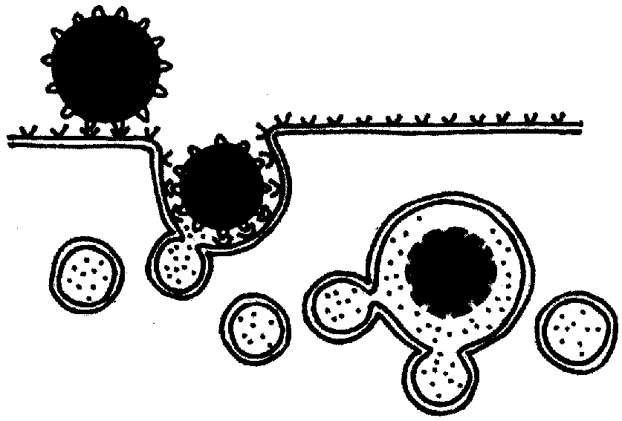
Fagocytóza: 1) zachycení částice pomocí receptorů na povrchu fagocytu; 2) obklopení částice cytoplazmatickou membránou buňky – vznik fagozómu; 3) splývání membrány fagozómu s membránou lysozómů a následné uvolňování lysozomálních enzymů do fagozómu. (Hořejší a Bartůňková 1998)
1
2
3

Dalším typem bílých krvinek jsou lymfocyty, které představují buněčnou složku specifické imunity. Lymfocyty vznikají, podobně jako ostatní imunitní buňky, v kostní dřeni. Část lymfocytů, tzv. B-lymfocyty, zde zůstává a pokračuje ve vývoji. (U ptáků se však B-lymfocyty stěhují do výběžku kloaky, který se nazývá Fabriciova bursa a odtud i jejich označení „B“.) Úlohou B-lymfocytů je produkovat protilátky (viz kapitola 7.4.2). Zbytek lymfocytů, tzv. T-lymfocyty, se však stěhuje do brzlíku (thymu, odtud „T“). Zde se dále vyvíjí a rozrůzňuje na tzv. cytotoxické T-lymfocyty a pomocné T-lymfocyty- helpery (od anglického „to help“ - pomáhat).
Cytotoxické T-lymfocyty jsou schopny zabíjet nádorové buňky a buňky infikované viry. Stojí však před nelehkým úkolem: jak rozlišit zdravé buňky od buněk, v nichž došlo k mutacím nebo k namnožení virů? Splnění tohoto úkolu je možné pouze tehdy, pokud každá buňka našeho těla vystavuje na svém povrchu kousky proteinů, které jsou v ní syntetizovány. K tomuto účelu slouží molekuly bílkovin známé jako MHC I (major histocompatibility complex typu I). Jestliže buňka vystavuje pomocí MHC I část proteinu, jenž by se ve zdravé buňce neměl vyskytovat (a je tedy pravděpodobné, že se jedná o protein mutovaný nebo kódovaný virovou nukleovou kyselinou), je cytotoxickým T-lymfocytem rozpoznána a zabita. Smrt buňky způsobí bílkoviny perforiny, které se vylijí z váčků T-lymfocytu. Perforiny vytvoří v membráně cílové buňky otvory, kterými unikají do okolního prostředí ionty i organické látky. Druhou možností je navození programované buněčné smrti cílové buňky.
Programovaná buněčná smrt (apoptóza) je sled dějů, jejichž výsledkem je smrt buňky. Na rozdíl od nekrózy (tj. buněčné smrti způsobené vnějšími vlivy, např. mechanickým poškozením, viry apod.) je „program“ pro apoptózu kódován v DNA buňky. Apoptóza je jakousi dobrovolnou buněčnou sebevraždou. V průběhu apoptózy je buněčná DNA enzymaticky rozštěpena na kousky a cytoplazma se rozpadne na řadu měchýřků obalených cytoplazmatickou membránou. Při apoptóze nedochází k poškození okolní tkáně vylitím obsahu mrtvých buněk a apoptóza proto není na rozdíl od nekrózy provázena zánětem.
Lze si snadno představit, že vnitrobuněčný parazit, kterému by se podařilo odstranit molekuly MHC I z povrchu infikované buňky, by se stal pro imunitní systém neviditelným. Cytotoxické T-lymfocyty by totiž nemohly zkontrolovat kousky molekul vázané na MHC I a nedokázaly by rozpoznat příslušnou buňku jako infikovanou. Na povrchu buněk infikovaných některými viry skutečně dochází k úbytku množství molekul MHC I. Ale i na tuto strategii patogenů je náš imunitní systém připraven. Buňky se sníženým množstvím MHC I jsou rozpoznány a následně zabity dalším typem bílých krvinek, takzvanými NK buňkami (z anglického výrazu Natural Killers, což lze přeložit jako přirození zabijáci). Způsob zabití cílové buňky je obdobný jako v případě cytotoxických T-lymfocytů. NK buňky také produkují perforiny, které pronikají do membrány cílové buňky.

Mechanizmus kódování molekul MHC
Již víme, že molekuly MHC hrají klíčovou úlohu v procesech buněčné imunity. Navazují na sebe krátké peptidy, které vznikají v buňce štěpením proteinů a vystavují je na buněčném povrchu. Avšak molekuly MHC neváží peptidy náhodně, ale do žlábku na jejich povrchu se hodí vždy pouze určitý typ peptidů, tj. peptidy o určité délce, s určitými aminokyselinami v konkrétních pozicích apod.
Kdyby měli všichni jedinci hostitele stejné molekuly MHC, rozpoznával by jejich imunitní systém „cizorodost“ podle jednoho typu peptidů. Paraziti, kteří jsou pod silným evolučním tlakem, by rychle změnili příslušná místa svých proteinů tak, aby byla co nejvíce podobná hostitelským a tím by unikli imunitnímu systému. Aby tomu hostitel zabránil, došlo u něj k vytvoření složitého mechanizmu. Molekuly MHC jsou kódovány několika geny (navíc od každého z nich existuje v populaci řada alel – tj. forem) a při tvorbě MHC molekulel proto vzniká velké množství kombinací. Tak je zajištěno, že každý příslušník populace hostitelů má unikátní molekuly MHC, které váží na svůj povrch odlišný typ peptidů. Parazit proto nemůže pozměnit sekvence svých proteinů tak, aby úspěšně unikal imunitní odpovědi všech jedinců hostitelské populace.
Vraťme se nyní k tomu, co bylo zmíněno v kapitole 6.2. – tedy k významu sexuálního rozmnožování pro hostitele. Pokud se patogenu podaří nalézt „klíč od zámku“ jednoho hostitele (tj. pozmění sekvence svých proteinů tak, aby úspěšně unikal imunitní odpovědi hostitele), příliš si tím nepomůže. Potomci daného hostitele budou mít v důsledku pohlavního rozmnožování zcela odlišné molekuly MHC, které budou vázat jiné typy peptidů patogena. Mají tedy své vlastní zámky, které nejdou původním „klíčem“ parazita otevřít.

Rozlišení struktur cizích od tělu vlastních
Obranná reakce může být efektivní pouze tehdy, pokud je zaměřena na cizí částice a rozlišení vlastních struktur od struktur cizích je proto jedním z nejdůležitějších úkolů imunitního systému. K tomuto účelu slouží zejména protilátky, které jsou účinné proti patogenům na povrchu sliznic a v tělních tekutinách a cytotoxické T-lymfocyty likvidující vnitrobuněčné parazity. Imunitní systém disponuje velkou zásobou protilátek a díky jejich variabilitě je schopen „předvídat“ struktury na povrchu patogenů. Podobně je tomu i v případě cytotoxických T-lymfocytů, kde jsou protilátky nahrazeny povrchovým receptorem TCR (T-cell receptor), pomocí kterého je lymfocyt schopen rozlišit cizí molekuly vázané na MHC I.
Variabilita protilátek i TCR je dána koncovými částmi molekul (vazebným místem), které jsou zodpovědné za vazbu antigenu. Tyto oblasti jsou vytvořeny složitým genetickým procesem, známým jako somatická rekombinace, probíhajícím v nezralých lymfocytech. V průběhu somatické rekombinace dochází k náhodnému sestavení genů pro protilátky nebo TCR, což zaručuje, že si každý B-lymfocyt vytvoří svou vlastní protilátku a každý T-lymfocyt své vlastní TCR.
Somatická rekombinace je děj víceméně náhodný, a proto jsou mezi vzniklými protilátkami a TCR i takové, které reagují s epitopy tělu vlastních molekul. Takováto autoreakce je však nepřípustná, protože by docházelo k poškozování vlastního těla. V místě zrání lymfocytů se proto nacházejí takzvané antigen prezentující buňky, které lymfocytům předkládají kousky tělu vlastních proteinů. U autoreaktivních lymfocytů, tedy těch, které jsou schopny pomocí TCR nebo protilátek reagovat s předloženým proteinem, je navozena apoptóza. Pro označení tohoto procesu se používá pojem negativní selekce. V důsledku negativní selekce zůstávají v našem těle pouze lymfocyty, které nereagují s tělu vlastními molekulami. Chyby v rozlišení vlastního od cizího vedou k závažným poruchám imunitního systému: v případě nerozpoznání patogena nedochází k potlačení infekce, opačné případy, tj. rozpoznání tělu vlastních molekul jakožto struktur cizích, jsou příčinou tzv. autoimunitních onemocnění.

Druhou skupinou T-lymfocytů jsou tzv. pomocné T-lymfocyty (helpery) (TH), které napomáhají rozvoji imunitní reakce „povzbuzováním“ makrofágů nebo B-lymfocytů. K tomuto účelu produkují látky zvané cytokiny, což jsou jakési hormony imunitního systému. Na rozdíl od cytotoxických T-lymfocytů nekontrolují pomocné T-lymfocyty molekuly MHC I, které jsou přítomny na povrchu všech buněk těla, ale molekuly MHC II (major histocompatibility complex typu II), které se nacházejí pouze na takzvaných antigen prezentujících buňkách, jako jsou fagocyty, B-lymfocyty nebo dendritické buňky. Antigen prezentující buňky, jak již název napovídá, vystavují na svých MHC II antigeny, tedy kousky molekul patřící fagocytovaným cizorodým částicím (a nikoliv proteiny syntetizované buňkou, jak je tomu v případě MHC I).
A nyní k samotnému mechanizmu, jímž pomocné T-lymfocyty ovlivňují makrofágy nebo B-lymfocyty. Pokud pomocný T-lymfocyt rozpozná antigen, který je mu prezentovaný molekulou MHC II makrofágu, mění se na podtyp TH1 a pomocí cytokinů zpětně povzbuzuje množení makrofágu, který tento antigen prezentoval. Typ imunitní reakce založený na TH1 a vedoucí k namnožení makrofágů se nazývá buněčný (zánětlivý). Pokud je antigen prezentující buňkou buňka dendritická, dochází k vývoji protilátkové imunitní reakce. Pomocný T-lymfocyt se mění na podtyp TH2 a jím produkované cytokiny vedou k namnožení B-lymfocytů, které produkují příslušné protilátky. Výsledkem činnosti pomocných T-lymfocytů je tedy namnožení toho typu imunitních buněk, který je pro potlačení daného patogena nejúčinnější.
Způsob imunitní odpovědi (tj. zda se bude ubírat ve směru TH1-buněčné reakce nebo ve směru TH2-protilátkové reakce) je pro patogenní organizmy životně důležitý. V případě protilátkové imunitní reakce je vliv na mikroorganizmy parazitující uvnitř buněk (například leishmanie v makrofágu) omezený, protože paraziti jsou před protilátkami v buňkách schováni. Naopak buněčná imunitní reakce s namnožením a aktivací (tj. oxidativním vzplanutím) makrofágů je schopna podobnou infekci účinně potlačit.

Látková složka imunitního systému
Nejdůležitější látkovou (tzv. humorální) složkou specifické imunity jsou protilátky (imunoglobuliny), bílkoviny produkovány B-lymfocyty. Molekula protilátky se skládá ze dvou těžkých a dvou lehkých řetězců. Každý řetězec je tvořen konstantní a variabilní doménou. Variabilní domény vytvářejí vazebné místo pro antigen. Na interakci protilátky s antigenem se podílejí pouze nekovalentní, tzv. slabé vazby: vodíkové vazby, hydrofobní interakce a van der Waalsovy síly. Mezi protilátkou a jí odpovídajícím povrchem antigenu (tzv. epitopem) však dochází k vytvoření velkého množství „slabých“ vazeb a výsledná vazba protilátky s antigenem je proto velmi silná. (Obdobné nekovalentní vazby jsou v biologických systémech velmi časté, umožňují například párování bazí v dvouřetězcové DNA atd.)
Hlavní funkcí protilátek je označení (opsonizace) cizorodých částic. Navázání protilátek na povrch patogenů je podnětem pro jejich fagocytózu a aktivaci komplementu (viz níže). Protilátky také mechanicky brání pohybu mikroorganizmů a v případě virů i vazbě na povrchové receptory buněk, přičemž tato vazba je nezbytná pro vstup viru do hostitelské buňky. Neméně
důležitou funkcí protilátek je obalování a zneškodnění toxických produktů parazitů.
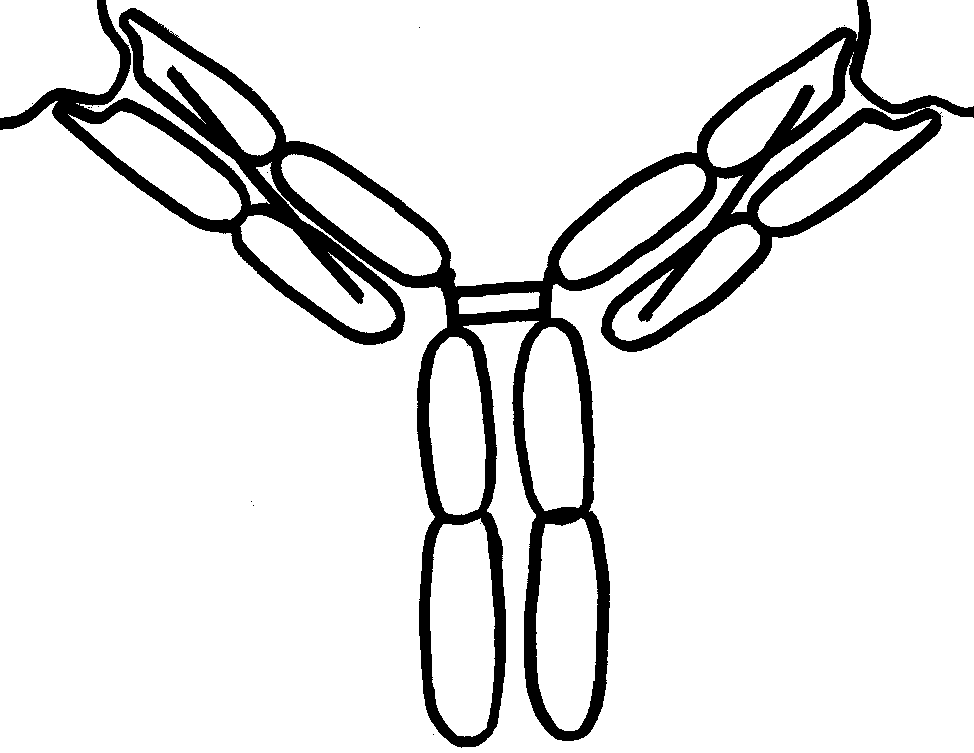
Úlohou protilátek je tedy rozpoznat cizorodou částici a navázat se na ni. Uvážíme-li, s jak velkým množstvím patogenů (a tedy antigenů) se lidské tělo může setkat, je zřejmé, že imunitní systém musí disponovat širokým spektrem různých protilátek. Předpokládá se, že náš imunitní systém obsahuje miliardy B-lymfocytů produkujících protilátky, které se liší svými variabilními oblastmi a které jsou proto schopny vázat různé antigeny. Je proto pravděpodobné, že se při infekci najde několik lymfocytů, jejichž protilátky jsou schopny s patogenem alespoň slabě reagovat. Tyto B-lymfocyty jsou zodpovědné za tzv. primární imunitní odpověď. Začínají se rychle množit a postupně se mění na plazmatické buňky – továrny na produkci příslušné protilátky. Menší část lymfocytů se mění na tzv. paměťové buňky, které dlouhodobě kolují v krvi a jsou při dalším kontaktu se stejným patogenem schopny zahájit sekundární odpověď, která je rychlejší a účinnější. Na existenci těchto paměťových buněk je založen proces aktivní imunizace (aktivního očkování).
těžký řetězec
variabilní oblast těžkého řetězce
variabilní oblast lehkého řetězce

konstantní oblast lehkého řetězce
lehký řetězec
epitop antigenu
Molekula imunoglobulinu
konstantní oblast těžkého řetězce
Kromě variabilních domén se protilátky liší také svou konstantní částí těžkých řetězců, která určuje typ produkované protilátky. Typ IgA (Ig = imunoglobulin) se nachází zejména na povrchu sliznic (střevo, dýchací cesty), a znemožňuje kolonizaci těchto povrchů patogenními mikroorganizmy. Je obsažen také ve slinách, slzách a v mateřském mléce. Molekuly IgE jsou po rozpoznání patogena vázány povrchovými receptory bazofilních granulocytů a žírných buněk – mastocytů, a mají proto zásadní význam v obranných reakcích proti mnohobuněčným parazitům. Vyvolávají však také některé alergické reakce. Molekuly IgM jsou při setkání s antigenem produkovány jako první typ imunoglobulinů a umožňují aktivaci komplementu (viz níže). V pozdější fázi imunitní odpovědi dochází k produkci protilátek typu IgG, které jsou nejběžnějším typem imunoglobulinů a po navázání na cizorodou částici umožňuje její rozeznání fagocyty a následnou fagocytózu. IgG je jediným typem protilátek, který prochází placentou a zajišťuje obranu novorozence v prvních měsících jeho života. Posledním typem protilátek je IgD, který se v séru vyskytuje ve velmi malém množství. Nachází se však na povrchu B-lymfocytů a pravděpodobně se uplatňuje v průběhu jejich vývoje a rozrůzňování.
V rámci nespecifické imunitní odpovědi hraje důležitou roli komplement. Je to soubor proteinů z krevního séra, které působí nejenom proti bakteriím a prvokům, ale mají vliv i na obalené viry. Po navázání na povrch patogena, ať samovolném nebo po předchozím označení jeho membrány protilátkou, nastává postupná aktivace jednotlivých složek komplementu. Výsledkem aktivace komplementu je vznik otvoru (póru) v membráně patogena a následný únik iontů a organických látek z cytoplazmy do vnějšího prostředí, což má za následek smrt buňky. Ke vzniku otvoru v membránách buněk hostitele nedochází proto, že tyto membrány obsahují molekuly blokující jeho vytvoření.

Obrana obratlovců proti parazitickým členovcům
Krevsající členovci jako klíště, komár nebo muchnička, jsou také vystaveni obranným mechanizmům svých hostitelů. Bolestivá reakce hostitele spojená s jejich bodnutím má často za následek mechanické odstranění trapiče, a proto se snaží minimalizovat poškození tkáně a s ním související bolest. Komáři to například řeší maximálním ztenčením sosáku, jehož vnitřní průměr je jen o málo větší než průměr krvinek.
Při poranění kůže parazitem dochází ke snížení průtoku krve v daném místě a k jejímu srážení. To se však parazitům nehodí, a proto do rány vpravují spolu se slinami i inhibitory srážení krve a látky, které rozšiřují cévy a způsobují v daném místě zvýšené prokrvení. Takové účinky má například maxadilan produkovaný koutulemi podčeledi Phlebotominae nebo hirudin pijavky lékařské.
Krevsající paraziti na sebe upozorní také imunitní systém. Pupínek v místě vpichu komára není výsledkem mechanického poškození, ale alergickou reakcí imunitního systému hostitele na sliny a jiné cizorodé látky vpravené do jeho těla během sání. Komár saje příliš krátkou dobu na to, aby mohl být imunitními mechanizmy zasažen. Na dlouhodobé sání však může imunitní systém účinně odpovědět. Například střevní hlístice měchovci (Ancylostoma duodenale) živící se krví jsou následkem zánětu v místě sání nuceny migrovat z místa na místo. Také klíšťatům je jejich sání mnohdy znepříjemňováno imunitní reakcí hostitele natolik, že jeho tělo musí předčasně opustit.

Imunitní systém bezobratlých
Dosud popisované mechanizmy jsou typické pro vyšší obratlovce, ale imunitní systém není pouze jejich výsadou, setkáváme se s ním u většiny mnohobuněčných organizmů. Rostliny jsou schopny obrany nejenom proti patogenním mikroorganizmům, ale i proti parazitickým rostlinám a schopností obrany proti patogenům disponují také bezobratlí. Jinými slovy to znamená, že patogenní organizmy se kromě imunitního systému obratlovců potýkají také s obrannými reakcemi v přenašečích.
Tělo hmyzu je kryto pevnou kutikulou, která znesnadňuje průnik mikroorganizmů. Buňky jejich střeva navíc vytvářejí tzv. peritrofickou membránu, která obaluje tráveninu, a tak zamezuje kontaktu patogenů s povrchem střevního epitelu. Peritrofickou membránou, sítem tvořeným chitinem a různými proteiny, prostupují pouze drobné části tráveniny a vzhledem k nepatrným rozměrům také viry. Bakterie, prvoci a další patogenní organizmy mohou pronikat skrze peritrofickou membránu pouze tehdy, mají-li chitinázu, tedy enzym, který štěpí chitin a tím rozruší membránu.
Vlastní imunitní systém bezobratlých je omezen pouze na antigenně nespecifické mechanizmy. Protilátky jako hlavní antigen rozpoznávající molekuly jsou nahrazeny lektiny, tj. molekulami, které specificky rozpoznávají cukry. Buněčnou složku imunitního systému představují fagocyty, které jsou schopny pohltit mikroorganizmy nebo obklopit (enkapsulovat) větší částice. Humorální složku představuje zejména profenoloxidázová kaskáda, což je soubor proteinů v tělní tekutině – krvomíze (hemolymfě). Aktivace této kaskády vede k produkci pigmentu melaninu, který je pro patogeny toxický. V rámci antibakteriální obrany mají velký význam cekropiny a defensiny, které vytvářejí v bakteriální membráně póry.

Strategie úniku parazitů před imunitním systémem hostitele
Navzdory komplexnosti a nesmírné složitosti imunitních mechanizmů nalezli paraziti způsob, jak se jim vyhnout. S imunitou hostitele se setkávají paraziti už na povrchu těla. Na sliznici (střevo, dýchací trakt, pochva) jsou vystaveni působení protilátek IgA, a proto mají na své buněčné membráně často proteázy – enzymy schopné štěpit, a tím zrušit účinky navázaných protilátek. Proteázy na povrchu prvoka bičenky poševní (Trichomonas vaginalis) štěpí protilátky i složky komplementu natolik účinně, že imunitní systém není schopen infekci potlačit.
Organizmy pronikající povrchem do hostitele musí čelit jak látkovým (protilátky, komplement), tak buněčným (fagocytóza) mechanizmům imunitního systému. I v tomto případě se účinkům protilátek a komplementu brání pomocí povrchových proteáz. U měňavky úplavičné (Entamoeba histolytica) dochází kromě štěpení protilátek také k jejich pohlcování fagocytózou. Další možnost představuje rychlá obměna molekul na povrchu parazita, při které dochází ke svlékání molekul s již navázanými protilátkami.
Časté je také molekulární maskování tj. navázání molekul hostitele na povrch parazita. U krevniček např. splývá membrána parazita s membránami erytrocytů a neutrofilnich granulocytů. Dokonalosti v tomto směru dosáhly některé viry, které se při opouštění hostitelské buňky kompletně obalují její cytoplazmatickou membránou. Molekulárnímu maskování je podobný fenomén molekulárních mimikry. V tomto případě jsou však molekuly identické nebo velmi podobné molekulám hostitele aktivně produkovány samotným parazitem.
Velmi účinnou strategií parazitů vůči protilátkové odpovědi je variabilita (proměnlivost) povrchových molekul (známá také jako tzv. antigenní variabilita). Tuto strategii můžeme přirovnat k převlékání kabátů a mnohé patogeny jsou pomocí ní schopné dlouhodobě mást imunitní systém. Mechanizmus variability povrchových molekul je nejlépe prostudován na modelu prvoka Trypanosoma brucei, původce spavé nemoci.
Krevní stádia prvoka jsou kryta pláštěm (nebo chceme-li kabátem) molekul glykoproteinu (bílkoviny s navázanými cukry), ktarý je nazýván VSG (Variant Surface Glycoprotein- proměnlivý povrchový glykoprotein). Přestože jsou v genomu trypanozom stovky různých genů kódujících tento povrchový protein, má většina trypanozom vyskytujících se v danou chvíli v krvi člověka stejný typ VSG, tedy typ kódovaný stejným genem. Pokud bychom se chtěli přidržet analogie s převlékání kabátů, řekli bychom, že prvok má k dispozici šatník se stovkami různobarevných kabátů, v danou chvíli však většina prvoků nosí například hnědý kabát. Tyto „kabáty“ (dominantní typ VSG) jsou imunitnímu systému nejvíc „na očích“, a proto proti nim začne vytvářet specifické protilátky, jejichž produkce nakonec skutečně vede k zabití všech prvoků s hnědým kabátem. V krvi se však vyskytují v menším množství i trypanozomy s jinak barevným, například žlutým, kabátem (jiným typem VSG). Ty nejsou protilátkami proti hnědému kabátu (původnímu typu VSG) rozpoznány, útok imunity přežijí a nic jim nebrání v rychlém množení. Vzrůstající množství trypanozom ve žlutých kabátech (s novým typem VSG) na sebe posléze také upozorní imunitní systém, kterému však trvá několik dnů, než vytvoří specifické protilátky. Během této doby se žlutokabáté trypanozomy mohou namnožit do vysokých koncentrací a současně se objeví i malé množství trypanozom červenokabátých atd. Infekce trypanozom tak probíhá jako periodické množení a potlačení populací parazita s určitým typem VSG. V tomto závodu jsou však trypanozomy vždy před imunitním systémem o krok napřed. Infekce je proto vleklá a imunitní systém ji není schopen nikdy zcela potlačit, což vede k vyčerpání organizmu, rozvratu vnitřního prostředí a smrti hostitele. Pořadí aktivace jednotlivých genů pro VSG není náhodné, ale řídí se pravidly, která však doposud, navzdory úsilí molekulárních biologů, nejsou uspokojivě objasněna. O výhodnosti „převlékání kabátů“ svědčí i fakt, že se s touto strategií setkáváme i u ostatních skupin patogenů. V případě spirochety Borrelia recurrentis, původce návratné horečky, je mechanizmus variability podobný jako u trypanozom.
Virus chřipky využívá fenomén variability povrchových molekul jiným způsobem. Molekuly na povrchu virionů vznikajících v jednom hostiteli se od sebe neliší. Avšak čas od času vznikají kmeny chřipkového viru s novými povrchovými molekulami. Mohli bychom proto říci, že virus chřipky převléká kabát „pouze“ jednou za rok. Náš imunitní systém sice disponuje paměťovými buňkami schopnými produkovat protilátky proti kabátům minulých ročníků chřipkového viru, s letošním kabátem se však doposud nesetkal. Chvíli mu proto trvá, než si vytvoří specifické protilátky a infekci s letošním kmenem chřipky potlačí.
Patogenní organizmy však objevily ještě důmyslnější způsob, jak uniknout imunitnímu systému. Schovaly se před jeho působením do nitra hostitelských buněk. S touto strategií se setkáváme u všech virů, i když v jejich případě se nejedná o „svobodnou volbu“, protože viry jsou plně závislé na buněčném metabolizmu a mohou existovat pouze jako vnitrobuněční paraziti. Viry jsou však velmi „vynalézavé“, a tak se u nich můžeme setkat s řadou dalších způsobů, které je činí pro imunitní systém neviditelnými. Některé adenoviry a herpetické viry např. snižují množství molekul MHC I na povrchu infikovaných buněk. Za extrémní formu ukrytí lze považovat začlenění DNA některých virů do genomové DNA hostitelské buňky. Tento proces může být následován obdobím tzv. latence (jakéhosi spánku), během níž nedochází k syntéze virových proteinů, a tudíž nemůže být infikovaná buňka rozpoznána a zničena.
Někteří prvoci (ale také část bakterií a virů) se řídí heslem „pod svícnem bývá největší tma“, a proto parazitují přímo v buňkách imunitního systému. Jsou-li těmito buňkami fagocyty (vzhledem k delší životnosti se většinou jedná o makrofágy), nemají patogeni s průnikem do buňky žádné obtíže a jednoduše se nechají pohltit. Fagocyty však disponují celou řadou mechanizmů, které vedou k zahubení pohlcených mikroorganizmů, a kterým se proto musejí paraziti nějakým způsobem vyhnout. Buňky leishmanií a salmonel jsou např. kryty pláštěm glykoproteinů, který je činí odolné vůči hydrolytickým enzymům, které se do fagozómu vylévají z lysozómů. Leishmanie jsou také schopny zablokovat signální dráhy vedoucí k oxidativnímu vzplanutí, a zabránit tak v produkci reaktivních forem kyslíku. S dalším způsobem obrany se setkáváme u prvoka Toxoplasma gondii, který je sice schopen parazitovat téměř ve všech buňkách lidského těla, ale často dává přednost právě fagocytům. Do buněk se však dostává aktivně sám, a tak měchýřek, v němž je prvok uložen, není klasickým fagozómem, ale parazitoforní vakuolou, jejíž membrána je pozměněna činností enzymů toxoplazmy. Nesplývá proto s lysozómy, a parazit je tak ušetřen působení hydrolytických enzymů. Ještě důmyslnější strategii si vytvořil prvok Trypanosoma cruzi, který také dává přednost makrofágům. Ochotně se nechá pohltit, avšak v zápětí uniká z fagozómu do cytoplazmy, kde není vystaven působení hydrolytických enzymů ani reaktivních forem kyslíku, a může se proto bezstarostně množit. Podobně se chovají i některé bakterie, například Listeria monocytogenes.
Nejlepší obranou je útok, a proto paraziti často aktivně zasahují do imunitních reakcí hostitele. Potlačují ty, které jim škodí a naopak posilují jiné, z nichž mají užitek. U krevniček například vzniká v okolí snesených vajíček zánět, který usnadňuje jejich cestu tkání směrem do močových nebo trávicích cest a dále ven z hostitelského organizmu.
Jak již bylo řečeno, pro parazity je velmi důležité, zda se imunitní odpověď hostitele ubírá ve směru TH1 (buněčný typ) nebo TH2 (protilátkový typ). Například pro střevní hlístice nepředstavuje buněčný typ velké nebezpečí, zatímco protilátková imunitní odpověď může vést (prostřednictvím IgE a jejich vazby na bazofilní granulocyty a mastocyty s následným vylitím obsahu měchýřků a zvýšenou tvorbou hlenu) až k vypuzení parazita z těla hostitele. Hlístice rodu Trichostrongylus dokáže oslabit protilátkový typ imunitní odpovědi tím, že snižuje aktivitu TH2 buněk. Pro parazity v makrofázích je naopak výhodné snižovat aktivitu TH1 buněk, které spouštějí oxidativní vzplanutí makrofágů.
S extrémně účinným „útokem“ na některou ze složek imunitního systému se setkáváme v případě viru HIV, který se množí v buňkách TH (v pomocných T-lymfocytech). Ty jsou postupně ničeny jak přímo (následkem uvolňování virových částic), tak i činností cytotoxických T-lymfocytů. Výsledkem je postupný pokles hladiny TH buněk v krvi. Vzhledem k tomu, že pomocné T-lymfocyty mají zásadní význam pro činnost fagocytů i pro povzbuzování B-lymfocytů k produkci protilátek, je zřejmé, že jejich úbytek má negativní vliv na celou řadu imunitních mechanizmů. Dochází k celkovému snížení imunity, a proto mnohá banální onemocnění (chřipka, toxoplazmóza, infekce Pneumocystis carini aj.) mívají velmi těžký průběh, ba mohou končit i smrtí pacienta.

Životní cykly parazitů
Zima roku 1879 byla pro farmáře ve Velké Británii velmi zlá. Zahynulo při ní na tři miliony ovcí a pro mnoho chovatelů to znamenalo životní katastrofu. Původcem smrtelného poškození ovčích jater byla motolice jaterní (Fasciola hepatica). O jejím životě ani o způsobu nákazy ovcí se toho tenkrát mnoho nevědělo. Motolice samotná byla sice popsána již roku 1668, avšak o existenci volných cerkárií (nedospělých, ve vodě se pohybujících stádií motolic) i zapouzdřených metacerkárií (v cystách uzavřených infekčních zárodků) se vědělo až od roku 1855. Z Německa byl z roku 1875 znám popis jakýchsi váčků s cerkáriemi v játrech vodních plžů – plovatek (Lymnaea truncatula). Bylo jen otázkou času, kdy se všechny tyto roztříštěné poznatky vzájemně propojí a vydají svědectví o kompletním životním cyklu motolice jaterní.
Mladý A. P. W. Thomas se vydal na pastviska, kde se pásly postižené ovce, prohlížel okolí a hledal vodní plže i cerkárie zapouzdřené na rostlinách. Provedl řadu pokusů a ačkoliv zpočátku tápal, nakonec popsal úplný a velmi složitý životní cyklus těchto nebezpečných motolic: Dospělé motolice kladou vajíčka, která se dostávají do střeva hostitele. Z vajíček rozšiřovaných trusem ovcí se ve vodě líhnou oválná stádia, která napadnou vodní plže, plovatky. V nich se parazit pomnoží (to jsou ony váčky) a vytvoří stádium zvané cerkárie, které plže opouští a doplave na pobřežní vegetaci. Na trávě a lupení se doposud volná cerkárie zapouzdří a čeká. Během pastvy se pak spolu s rostlinami dostane do zažívacího traktu svých konečných hostitelů, kde dokončí svůj životní cyklus a v jejich játrech dospěje.
Když byl způsob přenosu motolic odhalen, mohl Thomas farmářům konečně říci, že pokud nechtějí, aby se jejich ovce znovu nakazily, stačí vyvarovat se pastvy a sečení trávy v blízkosti vodních ploch.
Od motolic se poté obrátila pozornost na červy občas nacházené v cystách v mase krav a prasat (tzv. boubele), o kterých se začalo uvažovat jako o raných vývojových stádiích nějakého jiného červa. Friedrich Küchenmeister svými pokusy na trestancích odsouzených k smrti prokázal, že tasemnice v lidském střevě a boubele z hovězího masa jsou jedním a tím samým živočichem. Tyto pokusy také prokázaly, že někteří paraziti, jako např. tasemnice, nemusí při své cestě z jednoho hostitele do druhého procházet vnějším světem, tak jak je tomu např. u motolic.

Životní cykly parazitů jsou velmi složité, nepodobné životům volně žijících organizmů, a proto byla snaha o jejích odhalení vždy provázena mnoha zmatky. Nejenom že paraziti často cestují během svého vývoje z jednoho hostitele do druhého, ale navíc téměř vždy zcela mění i svoji podobu. Objasnění kompletních životních cyklů různých parazitů není důležité jen z hlediska obecného poznání, ale výraznou měrou přispívá i k efektivnímu boji s nebezpečnými patogeny a k potlačování jimi působených onemocnění.
Mohli bychom říci, že v životě každého parazita jsou dva klíčové momenty. Prvním je schopnost překonat obranu hostitele, druhým je zajistit, aby se jeho potomci dostali do nových hostitelů. Kolonizace nových území (hostitelů) je pro parazity náročný úkol, který bychom mohli označit za dobývání izolovaných a špatně dostupných ostrovů. U cizopasníků se proto vyvinuly velmi složité životní cykly, které jim pomáhají tyto „ostrovy“ obsadit. Vzhledem k tomu, že jsou tyto cykly velmi riskantní a jen málokdo má šanci na úspěch, produkují paraziti ohromné množství potomků.
Stejně jako známe velké množství cizopasníků, existuje také značný počet způsobů přenosu. Paraziti dokázali využít snad všechny myslitelné cesty jak se dostat do nového hostitele, a proto tvoří jejich životní cykly kontinuum, jehož rozčlenění na jednotlivé typy je spíše orientační.

Přenos v generační linii
Někteří paraziti svého hostitele neopouští v žádné fázi svého životního cyklu, nevytvářejí žádná odolná stádia, ani stádia přizpůsobená k pohybu ve vnějším prostředí a přenos se uskutečňuje pouze při tvorbě potomstva hostitele. Děje se tak přímo v hostitelském (mateřském) organizmu a parazit proto nemusí cestovat na jiná, vzdálená individua. Tento přenos je typický u některých virů a bakterií. Přenos mnoha komenzálních a mutualistických prvoků z matky (dělnic) na mládě se uskutečňuje u mnoha býložravých živočichů (přežvýkavci, králíci, termiti aj.) během prvních dnů jeho života prostřednictvím vzájemného olizování nebo spolu s potravou či s výkaly.

Jednohostitelský cyklus
Parazit během svého životního cyklu využívá pouze jednoho hostitele. Přenos z hostitele na hostitele se může uskutečňovat několika způsoby:
Bez odolných stádií:
- Parazit přeleze, přeletí, případně přeplave z hostitele na hostitele – platí hlavně u ektoparazitů, jako jsou vši, blechy, zákožka (svrab), komáři, kloši, kapřivci apod. U klíšťat bývá mezi sáními na jednotlivých hostitelích delší časová pauza a klíště na nového hostitele „číhá“. Virové a bakteriální nákazy se často přenášejí tzv. kapénkovou infekcí, při které se zvláště lidé ve velkých kolektivech snadno nakazí z choroboplodných zárodků rozptýlených do vzduchu při kašlání infikovaných osob.
- Potomstvo parazita aktivně vyhledává hostitele – zatímco dospělá stádia žijí trvale ve svém hostiteli, jejich potomci aktivně vyhledávají nové hostitele ve vnějším prostředí (jednorodí, měchovci).
- Parazit je „předán“ při pohlavním styku – v případě trichomonózy je původcem prvok bičenka poševní Trichomonas vaginalis, u kapavky bakterie Neisseria gonorrhoeae), u AIDS virus HIV apod.

S odolnými stádii:
Parazit produkuje odolná stádia (u vícebuněčných cizopasníků to jsou nejčastěji vajíčka, u jednobuněčných cysty a spóry- ty většinou vznikají přeměnou celého jedince), která se dostávají do volného prostředí, ve kterém jsou schopná delší dobu přetrvávat. Nový hostitel se nakazí těmito odolnými stádii vdechnutím, jídlem nebo pitím kontaminované vody. Teprve když se odolné stádium dostane do trávicí (nebo dýchací) soustavy hostitele, uvolní se uvnitř uložený zárodek, který dozrává (u některých zástupců dochází též k rozmonožování) a produkuje další potomstvo. Většina parazitů s tímto způsobem přenosu žije v trávicím traktu hostitele, aby se jimi produkovaná vajíčka a cysty snadněji dostaly ven z těla (škrkavky, roupi, jednohostitelské kokcidie, měňavky aj.). Pro „červy“ s tímto způsobem šíření užíváme označení geohelminti. U parazitů napadajících ostatní části těla dochází často k hlavnímu uvolnění odolných stádií do prostředí teprve po smrti hostitele a rozpadu jeho tkání (některé mikrosporidie, bakterie antraxu aj.). Tito paraziti jsou proto značně patogenní a po dostatečném namnožení své hostitele často zabíjejí.
Zvláštností je přenos svalovce stočeného (Trichinella spiralis). Když svalovci dosáhnou ve střevě svého hostitele dospělosti, samice po kopulaci neprodukují vajíčka, která by odešla ven z těla, ale rodí živé larvy. Ty migrují do svalové tkáně, kde se zapouzdří a čekají, až hostitele sežere další savec, v jehož střevě dospívají a plodí další potomstvo.

Vícehostitelský cyklus
Parazit během svého životního cyklu využívá dva nebo více hostitelů. Složité cykly s využitím většího počtu hostitelů se vyvinuly především v takových případech, kdy pasivní přenos pomocí potravy či vody není příliš pravděpodobný. Například vajíčka a cysty šířené trusem predátorů (dravců, šelem atd.) mají jen minimální šanci, že by byla tímto predátorem zase přímo pozřena. Mnohem větší je šance, že je sežere spolu s rostlinami nějaký býložravec – kořist predátora. Paraziti proto mají hostitele dva (i více) a přenos se děje na základě vztahů kořist–lovec. Zástupce červů s vývojem ve více hostitelích označujeme jako biohelminty.
Za konečného (definitnivního) hostitele (KH) označujeme hostitele, v němž paraziti dosahují stádia pohlavní zralosti a v němž dochází k pohlavnímu rozmnožování cizopasníků. U mnohých druhů parazitů se předpokládá, že KH byl i hostitelem původním, primárním. Mezihostitel (MH) je živočich, ve kterém probíhá část vývoje parazita, ale parazit v něm nedosáhne stádia pohlavní zralosti. Pokud dochází k množení, jedná se vždy o rozmnožování nepohlavní. MH jsou mnohdy sekundárními hostiteli a mohli vzniknout z tzv. paratenických hostitelů. Tak označujeme živočichy stojících mimo vlastní životní cyklus parazita, ve kterých se ale mohou hromadit infekční stádia parazita. Parazit sice neprodělává v paratenických (transportních) hostitelích žádný další vývoj, ale ani neztrácí svoji schopnost nakazit dalšího hostitele.
Klasickým příkladem přenosu parazita na základě vztahu lovec (KH) – kořist (MH) jsou tasemnice, vrtejši, některé hlístice a vícehostitelské kokcidie. U většiny tasemnic a vrtejšů nedochází v MH k nepohlavnímu množení (výjimkou je například tasemnice měchožil – Echinococcus), kokcidie se však pravidelně ve svých MH nepohlavně množí.
U některých tasemnic známe dokonce tříhostitelský cyklus. Tak například řemenatka ptačí (Ligula intestinalis) parazituje v dospělosti ve střevech racků i dalších rybožravých ptáků. Ze silnostěnného vajíčka, které se dostane spolu s trusem ptáků do vody, se uvolní obrvená larvy s vysokým řasinkovým epitelem. Toto tzv. koracidium pozře korýš buchanka (Copepoda), v jejíž tělní dutině se vyvine larva zvaná procerkoid. Buchanku (označovanou jako první MH) sežere nějaká ryba, v jejíchž střevech se procerkoid uvolní a proleze do tělní dutiny. Stádium v rybách (tedy ve druhém MH) nazývané plerocerkoid postupně roste a může dosáhnout až půl metru. Pokud rybu uloví racek (KH), tasemnice v jeho střevech pohlavně dospěje a začne produkovat vajíčka.
Jinou a velmi složitou strategii zvolily už zmíněné motolice. Ačkoliv existuje velké množství výjimek, většinou probíhá životní cyklus motolic podle následujícího schématu: Z vajíčka, které odchází nejčastěji spolu se stolicí (případně močí) z těla KH, se ve vodě líhne první larvální stádium – obrvené miracidium. Dokáže plavat a aktivně si hledá specifického plže, který se stává prvním MH. Z miracídia se v noze plže stává sporocysta, která putuje do trávicí žlázy plže (tzv. hepatopankreatu). Zde probíhá fáze intenzivního nepohlavního rozmnožování, při které vzniká další generaci larev – redie nebo dceřiné sporocysty, které se od sebe výrazně liší morfologií a ze kterých mohou vznikat další generace. Nakonec dochází k produkci cerkárií, které opouštějí plže, tedy prvního MH. Pohybují se vodou a hledají hostitele nebo místo, kde by se mohly zapouzdřit. K pohybu jim slouží ocásek, který často po dosažení cíle (po vniknutí do hostitele) odhazují. Protože se pohybují ve vnějším prostředí, vyvinuly se u těchto vývojových stádií (na rozdíl od dospělých motolic) nejenom orgány pohybu, ale i některé smysly, jako například oči a specifické chemoreceptory, které jim pomáhají najít vhodného hostitele. Protože však mají jen omezené množství energie a nemohou během pobytu ve vnějším prostředí přijímat potravu, musejí svého cíle dosáhnout během několika hodin (maximálně desítek hodin).
A jaké jsou jejich cíle?
- Cerkárie (např. z příbuzenstva motolice jaterní) se na rostlinách, na ulitě vodního plže či na povrchu jiných bezobratlých zapouzdří (tzv. encystuje) v cystě zvané adoleskárie a čeká, až bude pozřena KH.
- Cerkárie (např. motolice oční nebo m. trnité) pronikne do druhého MH, mění se v metacerkárii a čeká, až bude spolu s 2. MH sežrána KH. Jedná se o tříhostitelský cyklus (viz příběh o motolici kopinaté), který může být zařazením třetího MH změněn na cyklus čtyřhostitelský (u rodů Alaria a Strigea).
- Cerkárie proniká přímo do KH, v němž dokončuje svůj vývoj, aniž by se encystovala (krevničky).

Střídání různých hostitelů, dokonce i se změnou pohlavního a nepohlavního rozmnožování, známe i u parazitů rostlinných (např. u rzí) a také u rostlinných škůdců (např. u mšic).

Přenašeči
Životní cyklus mnoha parazitů je vázán na tzv. přenašeče neboli vektory. Přenašeči, většinou krevsající členovci jako hmyz a roztoči, ale i pijavky nebo dokonce upíři, aktivně přenášejí během sání krve vývojová stádia parazitů z jednoho obratlovčího hostitele na druhého. Vektory využívá ke svému přenosu mnoho parazitů, a tak jsou pomocí přenašečů roznášeny nemoci původu virového (klíšťová encephalitis, žlutá zimnice), bakteriálního (lymeská borélióza, mor), způsobované prvoky (malárie, spavá nemoc) i „červy“ (sloní nemoc, říční slepota). V některých případech, zvláště u bakteriálních a červích infekcí, můžeme vektory považovat spíše za jakési MH, do kterých se parazit původně dostal „omylem“ a teprve později využil přenašeče ke svému šíření. Jindy je vektor pravděpodobně hostitelem původním, tedy spíše KH. Je to tehdy, když parazit prodělává v přenašeči pohlavní rozmnožování (původce malárie), nebo když jsou příbuzné jednohostitelské druhy po celý život vázány na hmyz (původce spavé a Chagasovy nemoci nebo leishmanióz).
Onemocnění, která jsou přenášena vektorem pouze z člověka na člověka (malárie, některé leishmaniózy apod.), se označují jako antroponózy. Mnozí paraziti se však vyskytují jak u člověka, tak u zvířat, mnohdy přednostně u zvířat divokých (zoonózy) a na člověka (antropozoonózy) se přenášejí spíše náhodně. Systém výskytu a přenosu těchto onemocnění se z epidemiologického hlediska označuje jako přírodní ohniskovost nákaz. Pro nákazu člověka jsou velmi nebezpeční tzv. rezervoároví hostitelé, u kterých se vyskytuje daný parazit v přirozeném prostředí. Ve skutečnosti je rezervoárový hostitel klasickým hostitelem, ale protože jeho parazit dokáže infikovat i člověka, je označován za rezervoár neboli zdroj nákazy – odtud i jeho označení „rezervoárový“ hostitel. Parazit je stálou součástí určitého ekosystému a mezi hostiteli se přenáší příslušnými vektory. Pokud se zde však objeví jiný vnímavý hostitel, který je schopen se nakazit, například člověk, může být parazit prostřednictvím vektorů přenesen i na něj.
Když se v tropických pralesích začal studovat způsob přenosu žluté zimnice (jejímž původcem jsou viry ze skupiny Flaviviridae), zjistilo se, že určité druhy komárů zajišťují přenos viru mezi divokými zvířaty v pralese (rezervoároví hostitelé), jiné jej přenášejí z rezervoárových hostitelů na lidi (na plantážích) a zase zcela jiné druhy zajišťují přenos patogenu z člověka na člověka (ve vesnicích). Důvodem této „specializace vektorů“ jsou rozdíly ve výskytu vhodných přenašečů na různých lokalitách.
Pro své přirozené (rezervoárové) hostitele nebývá většinou parazit smrtelně patogenní. Nákaza člověka je však z pohledu parazita často jen slepou uličkou, a tak vzhledem k nedokonalé vyváženosti vzájemného vztahu hostitel–parazit bývá mnohdy u nespecifického hostitele (tedy u člověka) průběh onemocnění velmi vážný a nezřídka končí i smrtí.

Mluvíme-li o infekčním onemocnění, užíváme následujících označení:
původce onemocnění je parazit (patogen), který onemocnění vyvolal – např. bakterie rodu Borrelia nebo trypanozoma spavičná
název onemocnění je např. klíšťová borrelióza (též lymeská nemoc) nebo spavá nemoc
přenašeč (vektor) zajišťuje přenos nemoci z hostitele na hostitele – např. klíště nebo moucha tse-tse
prevalence označuje, u jak velké části populace se parazit vyskytuje, např. 50% prevalence znamená, že parazit se vyskytuje u poloviny populace

Část systematická
V systematické části se budeme věnovat jednotlivým skupinám parazitů, tedy virům, bakteriím, houbám a parazitům s.str., které již tradičně dělíme na prvoky (Protozoa), cizopasné „červy“ (helminty) a cizopasné členovce (z kmene Arthropoda). Je nutné připomenout, že parazitické organizmy nalezneme i v dalších systematických skupinách. Na jiném místě této brožurky již byla řeč o parazitických rybách, ptácích či savcích. Tyto organizmy však většinou nemají pro člověka velký význam, a proto se nimi nebudeme v rámci systematické části podrobněji zabývat.

Viry
Viry patří svojí stavbou mezi nejjednodušší organizmy. Jsou nebuněčné a v jejich „těle“, kterému říkáme virion, bychom marně hledali jádro, mitochondrie, či jiné organely. Virion obsahuje pouze nukleovou kyselinu (RNA nebo DNA), nositelku genetické informace, a ochranný bílkovinný obal, tzv. kapsidu. U některých tzv. obalených virů se na povrchu virionu nachází buněčná membrána, která ovšem pochází z hostitelské buňky.
Viry jsou vnitrobuněční paraziti. Ačkoliv v přírodě téměř nic neplatí absolutně, toto pravidlo nemá výjimek. Viry totiž nemají svůj vlastní látkový ani energetický metabolizmus, a jsou proto plně odkázány na hostitelskou buňku. Cílem viru je co nejvíce se namnožit a při tom pramálo hledí na svého hostitele.
Nebuněčné tělo viru je velmi odolné, ale bez hostitelské buňky se nemůže množit. S viry lze proto zacházet způsobem, který by jakýkoliv jiný organizmus spolehlivě zahubil – můžeme je např. rozložit a zase složit, aniž by utrpěla jejich schopnost infikovat hostitelské buňky. Někdy se proto viry ani neřadí mezi živé organizmy.
Vznik těchto unikátní parazitů je stále obestřen tajemstvím, mj. i proto, že viry nezanechaly žádné fosilní záznamy. Doposud byly vytvořeny tři teorie o jejich původu.
První z nich je založena na skutečnosti, že parazitimus vede často ke značnému zjednodušení. Viry by proto mohly představovat zjednodušené formy složitějších organizmů, například bakterií. Určitým přechodem by mohly být intracelulárně (uvnitř buněk) žijící bakterie chlamydie, které ztratily většinu biosyntetických drah, a spoléhají proto na své hostitele. Dokonce byly, vzhledem ke svým malým rozměrům, dlouhou dobu za viry pokládány. Navzdory jednoduchosti chlamydií je však rozdíl mezi nimi a viry pořád příliš veliký a nemáme ani žádný důkaz, že by viry někdy kódovaly např. součásti translačního aparátu.
Druhá teorie předpokládá, že se viry vyvinuly z RNA nebo DNA hostitelské buňky, a to tak, že kousky těchto nukleových kyselin získaly schopnost množit se nezávisle na buňce (viz kapitola 4.1). Z rostlinných buněk známe např. tzv. viroidy, malé autonomně se replikující kruhové molekuly RNA, které ovšem nekódují žádný proteinový obal.
Třetí teorie vychází z předpokladu, že dnešnímu světu DNA předcházel na počátku vývoje života takzvaný RNA svět, v němž pro uchování genetické informace sloužila molekula RNA, která je oproti DNA mnohem univerzálnější. Vědci se domnívají, že RNA viry by mohly představovat posly dávno zaniklých časů, v nichž životu vládla RNA. Byly by to vlastně nejstarší a nejjednodušší organizmy.
Která z teorií je správná, nevíme, navíc původ RNA a DNA virů může být rozdílný. Rozhodně jsou však viry velmi efektivní formou života. Parazitují na bakteriích, prvocích, rostlinách, houbách i živočiších. Obsahují pouze nejnutnější informaci v podobě nukleové kyseliny chráněné proteinovým obalem a vše ostatní jsou schopny získat od svého hostitele.

Vztah mezi virem a hostitelskou buňkou
Prvním úkolem viru je nalézt vhodnou buňku, kterou rozpozná podle přítomnosti určitých molekul (receptorů) na jejím povrchu. Například virus HIV je schopen infikovat pouze jednu ze skupin T lymfocytů, tzv. pomocné T-lymfocyty, zatímco jim příbuzným cytotoxickým T lymfocytům nevěnuje pozornost. To proto, že molekula, která je virovým receptorem, se v celém těle vyskytuje pouze na povrchu těchto buněk. Přítomnost receptorových molekul na povrchu buněk jednotlivých orgánů je příčinou takzvaného orgánového tropizmu virů, tedy jakési náklonnosti virů k jednotlivým orgánům.
Po kontaktu a navázání na povrch hostitelské buňky následuje průnik do cytoplazmy. U obalených virů povrchová membrána virionu splývá s membránou hostitelské buňky a kapsida je uvolněna do cytoplazmy. Neobalené viry, například virus chřipky, se do buňky dostávají drahami, které buňce slouží k příjmu látek z vnějšího prostředí. U bakteriofágů (virů parazitujících u bakterií) zůstává kapsida na povrchu napadené bakterie a do cytoplazmy proniká pouze nukleová kyselina. Avšak i v případě virů, které pronikají do cytoplazmy jako celek, musí dojít k obnažení nukleové kyseliny, protože pouze tak se stává přístupná enzymatickému aparátu hostitele.

Jaký je osud informace obsažené v nukleové kyselině viru?
Pokud je nukleovou kyselinou DNA (DNA viry), dochází k přímým transkripcím a translacím virových genů. Je-li nukleovou kyselinou jednovláknová RNA (RNA viry), může tato RNA sloužit přímo jako mRNA pro syntézu proteinů (pozitivní RNA viry), nebo je nejprve zreplikována za vzniku komplementárního RNA vlákna, které teprve slouží jako mRNA (negativní RNA viry). Přepis je katalyzován RNA dependentní RNA polymerázou, která je do buňky přinesena v kapsidě virionu. V případě, že je informace kódována dvouvláknovou RNA, dochází přímo k přepisu do mRNA. Zvláštní skupinou jsou takzvané retroviry, jejichž RNA je po vpravení do hostitelské buňky nejprve přepsána do DNA. Na tomto procesu se podílí enzym zvaný reverzní transkriptáza, který je schopný katalyzovat reverzní transkripci, tj. přepis informace „obráceně“ z RNA do DNA. Reverzní transkriptáza schopná přepsat virovou RNA do DNA se v hostitelské buňce nenachází, a proto musí být přinesena v kapsidě retroviru.

V infikované buňce probíhají intenzivně především dva procesy: přepis (replikace) virové nukleové kyseliny a produkce virových proteinů (tedy enzymů nezbytných k průběhu životního cyklu a kapsidových proteinů). Kapsidové bílkoviny se samovolně skládají kolem enzymů a nukleové kyseliny a vytvářejí tak obal (kapsidu), který u většiny virů obsahuje pouze jedinou molekulu nukleové kyseliny. Existují však mnohé výjimky. U viru HIV jsou to dvě identické molekuly a např. ve virionu původce chřipky se nachází 8 různých molekul RNA, jakýchsi virových „chromozómů“.
Nově vzniklé viriony se z hostitelské buňky uvolňují s cílem infikovat další buňky. Uvolňování virionů obalených virů probíhá v podstatě jako pozpátku přehraný proces, kterým virion do buňky proniká. Místo, kde se virion přimkne k cytoplazmatické membráně, se začne vychlipovat, až se od buňky úplně oddělí a ve vzniklém měchýřku hostitelského původu je virion. Tento způsob uvolňování virionů tzv. „pučení virů“ nemusí nutně vést ke zničení buňky, zatímco k uvolnění virionů neobalených virů je zničení hostitelské buňky často nezbytné.
V některých případech však nemusí docházet k množení viru bezprostředně po jeho průniku do buňky. Virová nukleová kyselina pak v hostitelské buňce přetrvává jako mimochromozomální kruhová molekula (virus Epstein-Barrové), nebo se začlení do buněčného genomu (retroviry). V tomto stavu může virus přečkat velmi dlouhé období a případně se s pohlavními buňkami hostitele přenášet z generace na generaci.
Každá virová infekce představuje pro buňku zátěž, protože viry mění propustnost cytoplazmatické membrány a tlumí replikaci, transkripci i translaci buněčných nukleových kyselin s cílem podpořit tyto procesy u vlastní nukleové kyseliny. Infekce se projevuje zpomaleným dělením hostitelské buňky, blokováním buněčného metabolizmu a v důsledku rozrušení cytoskeletu mění napadené buňky i svůj tvar nebo splývají v mnohojaderná soubuní (syncytia). Některé viry mění normální buňky v buňky rakovinné, tj. buňky s neregulovaným dělením, a jsou proto původci určitých typů nádorů.
Všechny organizmy se snaží virové infekci bránit. Zatímco bakterie mají k dispozici systémy, které rozpoznávají a ničí cizorodou genetickou informaci, v lidském těle hraje zásadní roli v potírání virové infekce imunitní systém. Napadené buňky jsou rozpoznávány (pomocí MHC I) a ničeny cytotoxickými T-lymfocyty. Buňky se sníženým množstvím MHC I jsou zabíjeny NK-buňkami. Na své cestě z buňky do buňky jsou viriony rozpoznávány a označeny protilátkami, které jednak mechanicky brání virionu ve vazbě na receptory hostitelské buňky, jednak umožňují fagocytózu, případně aktivaci komplementu, který je účinný zejména u obalených virů. Navzdory mnohým důmyslným obranným mechanizmům jsou viry původci četných lidských onemocnění.
Vytvořit přirozený systém virů není snadné, protože viry jsou nejenom velmi různorodé, ale některé typy vznikly nezávisle na sobě. Lze je rozdělit na skupiny, které se vyznačují stejným typem nukleové kyseliny, stejným tvarem kapsidy, přítomností membránového pláště, podobným způsobem přenosu atd. Také metody molekulární biologie přinášejí mnohé poznatky využitelné při kategorizaci virů. V tabulce jsou uvedeny čeledi virů obsahující lidské patogeny. V medicínské praxi se však běžně používá dělení na základě epidemiologických příznaků a pro jeho názornost bude použito i v následujícím textu.
Tabulka systematického členění virů vyskytujících se u člověka:
RNA viry
čeleď Orthomyxoviridae | virus chřipky
čeleď Paramyxoviridae | rod Paramyxovirus – virus parachřipky  rod Rubulavirus – virus příušnic  rod Morbillivirus – virus spalniček  rod Pneumovirus – RS virus
čeleď Picornaviridae | rod Enterovirus – poliovirus, viry coxsackie, echoviry, virus žloutenky (hepatitidy) A  rod Rhinovirus – viry rýmy  rod Aphtovirus – virus slintavky, kulhavky
čeleď Caliciviridae | virus hepatitidy E
čeleď Rheoviridae | rod Rotavirus – průjmy  rod Orbivirus – koloradská klíšťová horečka
čeleď Coronaviridae | virus SARS
čeleď Bunyaviridae | rod Phlebovirus – virus horečky papatači  rod Hantavirus – virus korejské hemoragické horečky
čeleď Togaviridae | rod Alfavirus – virus koňských encefalitid  rod Rubivirus – virus zarděnek
čeleď Flaviviridae | rod Flavivirus – virus žluté zimnice, virus horečky dengue, virus klíšťové encefalitidy, virus žloutenky (hepatitidy) C
čeleď Arenaviridae | virus Lassa
čeleď Rhabdoviridae | rod Lyssovirus – virus vztekliny
čeleď Filoviridae | virus Ebola
čeleď Retroviridae | podčeleď Oncovirinae – HTLV  podčeleď Lentivirinae – HIV
DNA viry
čeleď Poxviridae | variola – virus pravých neštovic, virus vakcinie
čeleď Herpesviridae | Herpes simplex virus – opar  virus planých neštovic  virus Ebstein-Barové – mononukleóza  cytomegalovirus
čeleď Papovaviridae | papilomaviry - bradavice
čeleď Adenoviridae | adenoviry – záněty dýchacích cest, průjmy
čeleď Parvoviridae | rod Parvovirus – horečky u dětí
čeleď Hepadnaviridae | virus žloutenky (hepatitidy) B

e

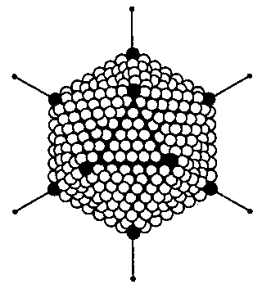
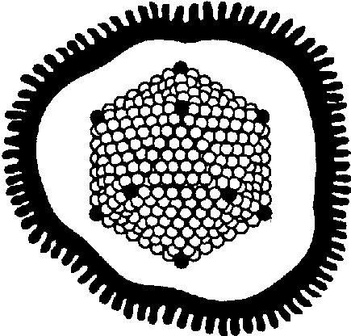
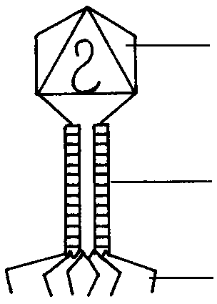
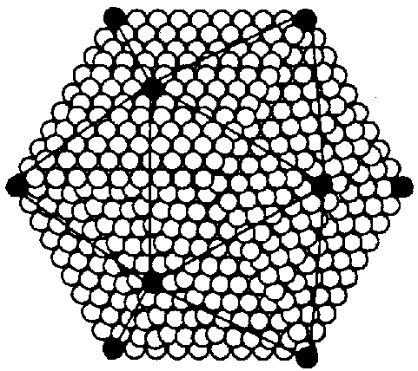
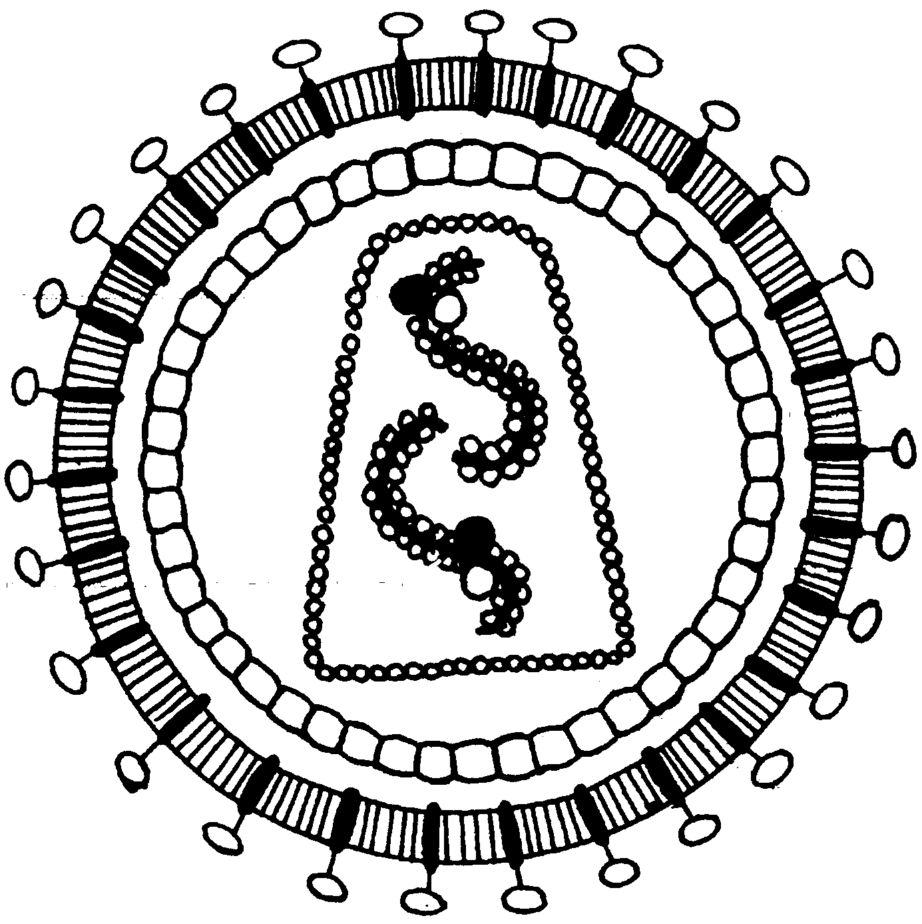
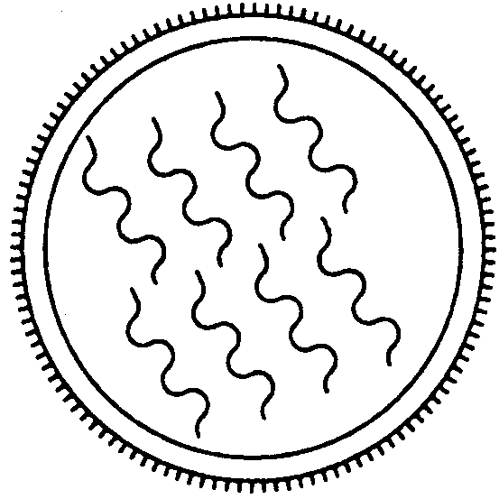
a
b
c
d
f
g
Schematické znázornění struktury různých virů: a) čeleď Adenoviridae; b) čeleď Herpesviridae – kapsida obalena membránou hostitelské buňky; c) bakteriofág: 1) hlavička s DNA, 2) stažitelný bičík, 3) vlákna bičíku; d) čeleď Orthomyxoviridae: 1) kapsida obalena membránou hostitelské buňky, 2) RNA; e) čeleď Retroviridae: 1) vnější proteinový obal, 2) enzymy integráza a reverzní transkriptáza, 3) RNA, 4) vnitřní proteinový obal (vlastní kapsida), 5) membrána hostitelské buňky; f) čeleď Papovaviridae; g) čeleď Filoviridae – RNA se nachází v kanálu vláknité kapsidy, kterou obaluje membrána hostitelské buňky. (Bednář a kol. 1996, Kubišta a kol. 1998, upraveno)
1
2
3
4
5
e
1
2
1
2
3

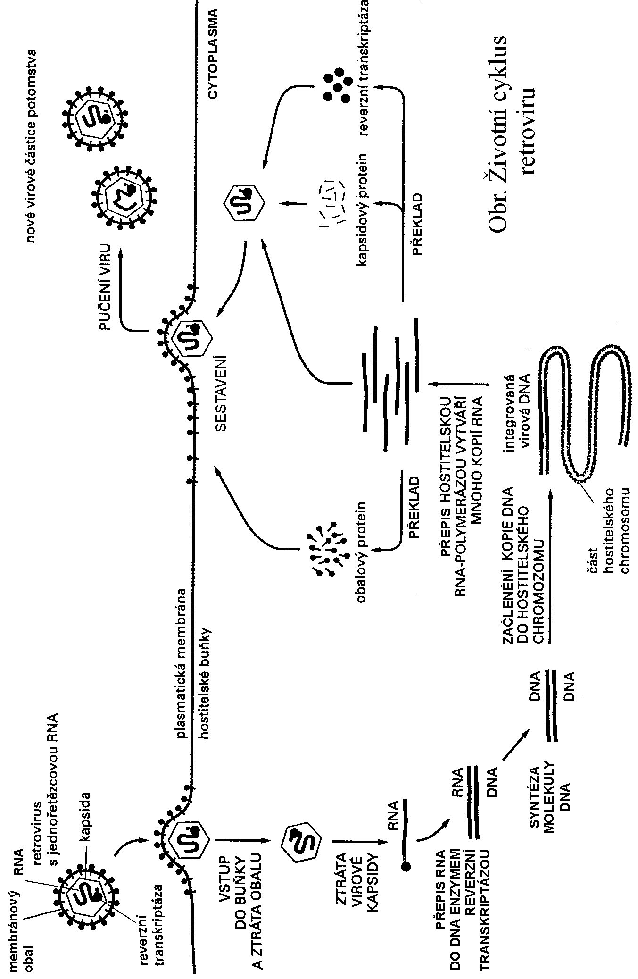

Respirační viry
Charakteristický je pro ně přenos vzduchem (tzv. kapénkovou infekcí) nebo kontaktem na krátkou vzdálenost. Tyto viry se množí především na sliznicích dýchacího traktu, u některých původců může později docházet k postižení vnitřních orgánů (srdce, mozkové pleny a CNS – centrální nervová soustava). Nejčastějším původce akutních infekcí dýchycích cestu člověka jsou rhinoviry a doposud bylo izolováno více než 100 typů působících rýmy a lehké katary dýchacích cest. Koronaviry jsou rovněž častými původci infekcí ptáků a savců. Do této skupiny patří i nově izolovaný virus SARS z východní Asie, který způsobuje těžké a často smrtelné zápaly plic.
Virus chřipky je obalený virus, u kterého rozlišujeme tři podtypy označované jako A, B, C. Klasické chřipkové epidemie jsou vyvolány zejména typem A. Virus se vyznačuje velkou variabilitou genomu a jeho RNA je rozdělena (dle typu viru) do 7 či 8 segmentů. Toto rozdělení genomu umožňuje v buňce nakažené dvěma odlišnými viry snadnou výměnu genetické informace. Právě výměna genetické informace mezi lidskými a zvířecími (kachní, prasečí) viry je příčinou vzniku nových podtypů, které dokáží snadno nakazit velké množství lidí. Z místa svého vzniku, nejčastěji z jihovýchodní Asie jako oblasti s největší akumulací obyvatelstva, se nový podtyp šíří díky rychlé dopravě do celého světa. Jednou za několik let až několik desetiletí vznikne obzvláště patogenní podtyp viru, který způsobí rozsáhlou celosvětovou epidemii (tzv. pandemii) s výrazně vyšší úmrtností. Např. v roce 1918 obletěla téměř celý svět epidemie těžké tzv. Španělské chřipky, které podlehlo asi 20 milionů lidí, tedy počet srovnatelný s obětmi I. světové války. Kromě těchto významných změn v genomu viru dochází na základě mutací i k mírné obměně antigenních vlastností (proces je označovaný jako antigenní posun). Tyto změny zajišťují viru dlouhodobé přežití a jsou příčinou menších epidemií, dostavujících se jednou za 2 až 3 roky.
Chřipka se zpravidla projevuje jako horečnaté onemocnění spojené s bolestmi kloubů, svalů, rýmou a kašlem. Možnými komplikacemi jsou záněty průdušek, středního ucha, zápaly plic, záněty srdečního svalu nebo nervového systému. Pro značný medicínský i hospodářský význam je výskyt chřipky a její jednotlivých antigenních variant bedlivě sledován Světovou zdravotnickou organizací a národními epidemiologickými službami. Údaje o antigenní situaci jsou nezbytným podkladem k přípravě očkovací vakcíny, aby mohla být účinná proti aktuálně se vyskytujícím kmenům. Účinnost vakcíny se pohybuje pouze kolem 70 %, zabraňuje však komplikovanému průběhu onemocnění.
Většina tzv. dětských infekcí patří mezi kapénkové infekce. Z RNA virů k nim náleží příušnice, zarděnky a spalničky. Po rozmnožení viru na sliznici nosohltanu dochází k postižení lymfatických orgánů a žláz. U příušnic dochází k typickému postižení příušní nebo podčelistní lymfatické žlázy, které zduří. Může však dojít i postižení slinivky břišní, varlat, vaječníků a mozkových plen. K těmto nepříjemným komplikacím dochází častěji u dospělých, zatímco u malých dětí probíhá infekce zpravidla neškodně. Zarděnky probíhají rovněž ve většině případů lehce, jako horečnaté onemocnění se zduřením uzlin a kožní vyrážkou. Nákaza těhotných žen zejména v prvních fázích těhotenství může vést k přenosu infekce na plod a jeho vážnému poškození. Také u spalniček probíhá onemocnění obdobně, i když tato nemoc má častěji komplikovaný průběh. Po všech těchto onemocněních získává naše tělo vůči příslušným virům trvalou imunitu.

Orofekálně (prostřednictvím trávicího traktu) přenosné viry
Většinou se jedná o neobalené viry, které jsou odolnější vůči faktorům prostředí a přenášejí se proto kontaminovanými předměty, potravou a vodou. V zevním prostředí přetrvají v infekčním stavu často celé týdny. Protože se množí na střevní sliznici a v lymfatické tkáni střeva, způsobují často průjmy.
Původci infekčních průjmů jsou zejména rotaviry. Epidemie jsou na rozdíl od bakteriálních průjmů častější v zimě. Závažnější průběh mívají u kojenců, zatímco u dospělých probíhá infekce většinou bezpříznakově.
Některé orofekálně přenosné viry vykazují významný tropizmus i k dalším orgánům, které bývají postiženy po pomnožení viru na střevní sliznici. Virus dětské obrny (Poliovirus) vyvolává u naprosté většiny hostitelů jen lehké střevní příznaky, avšak asi u 1 % infikovaných, často oslabených jedinců, se projeví neurotropizmus – postižení neuronů v předních rozích míšních, které ovládají kosterní svaly. Důsledkem je obrna kosterních svalů. U nás nebyl zejména díky očkování za posledních 30 let případ rozvinuté obrny zaznamenán.
Orofekálně je přenášen také virus hepatitidy A (viz níže).

Arboviry
Různorodá skupinu virů s endemickým výskytem v přírodních ohniscích, kde jsou viry přenášeny členovci (arbovirus je zkratkou z anglického arthropode-borne virus, česky virus přenášený členovci). Rezervoárovými hostiteli (rezervoáry) virů patogenních pro člověka jsou zejména volně žijící savci, ale i ptáci. V našich podmínkách je nejnebezpečnějším virus klíšťové encefalitidy (zánětu mozku), jehož rezervoárem jsou zejména hlodavci a přenašečem klíště obecné. Možný je také přenos mlékem infikovaných domácích zvířat. V první fázi se virus množí ve spádových lymfatických uzlinách a lymfatických orgánech, což se projeví chřipkovými příznaky. Pouze v menšině případů není infekce hostitelem na této úrovni zlikvidována a dochází k průniku do mozkomíšního moku, na mozkové pleny a do mozkové tkáně. Ke smrti sice dochází výjimečně, možný je však vznik trvalých obrn některých svalových skupin. V současnosti je již k dispozici účinná očkovací vakcína.
V tropech jsou podobným způsobem přenášeny např. virus horečky papatači, horečky dengue (horečnaté onemocnění s kožní vyrážkou, bolestmi svalů, kloubů, které zejména u dětí může končit až smrtí) či žluté zimnice. Ta bývala metlou obyvatel zejména v karibské oblasti. Virus postihuje vnitřní orgány – zejména játra, a projevuje se proto žloutenkou, která dala také nemoci název. Přenašečem jsou komáři, zejména druh Aedes aegypti.

Přírodně ohniskové nákazy nepřenosné členovci
Ve vnímavé populaci volně žijících živočichů kolují i další viry, které však nejsou na rozdíl od arbovirů přenášeny členovci. K nákaze člověka dochází exkrementy a močí infikovaných zvířat, u některých druhů je možný též přímý přenos mezi lidmi. Během vývoje došlo k přizpůsobení viru na svého přirozeného (rezervoárového) hostitele, u kterého vyvolává většinou onemocnění s dlouhou inkubací a mírným průběhem. Tím je mj. zajištěna dlouhá doba infekčnosti a přežití viru v populaci hostitelů. U člověka či jiného živočicha náhodně vstupujícího do přirozeného cyklu parazita je průběh onemocnění mnohem vážnější a často i smrtelný. Typickým příkladem jsou viry Lassa (rezervoárem je krysa Mastomys natalensis) a Ebola (rezervoárové druhy nejsou zatím přesně známé), které vyvolávají u člověka horečky s krvavými průjmy a zápaly plic. V 50 až 80 % případů jsou smrtelné.
Virus vztekliny je nakažlivý pro všechny teplokrevné obratlovce a pro většinu z nich je smrtelný. U rezervoárových druhů (u nás zejména liška, méně často pak další šelmy, hlodavci a netopýři) je inkubační doba poměrně dlouhá, často umožňující i vrh mláďat. Virus je vylučován slinami infikovaných zvířat a přenáší se kousnutím či škrábnutím. Virus má výrazný tropizmus k nervové tkáni. Z místa průniku se šíří axony nervů (tedy vnitřkem buněk tak, aby byl chráněn před protilátkami) do spánkového laloku a dalších částí mozku. Odtud proniká odstředivými nervy do slinných žláz a dalších orgánů. Po uplynutí inkubační doby, která je u člověka desítky dní až měsíce, se projeví zprvu podrážděností, brněním v okolí vstupní rány, později pocením, sliněním a křečemi svalů (např. křeče polykacích svalů při pokusu o napití). V závěrečné fázi dochází ke svalové obrně a zástavě dechu. Pasivní očkování proti vzteklině zavedl L. Pasteur, který podával pacientům koňské sérum s již připravenými protilátkami. Vzhledem k dlouhé inkubační době lze současně provádět také aktivní imunizaci, která však musí být zahájena co nejčasněji.

Viry přenášené mezilidským kontaktem
Tuto skupinu tvoří viry adaptované na člověka a primáty jako na své přirozené hostitele. Často vyvolávají chronická onemocnění a dlouhodobě přetrvávají v nakaženém organizmu.
Herpetické viry jsou velkou skupinou DNA virů, z nichž minimálně 8 vyvolává přirozené infekce u člověka. Herpes simplex virus se šíří zejména intimním kontaktem sliznic (polibek, sexuální kontakt). Množí se v pokožce a epitelu sliznic a vede ke vzniku mnohojaderných soubuní. Na kůži se projeví vznikem puchýřků – oparů, na sliznici vznikají afty. Viriony vstupují také do nervových zakončení a jsou axony transportovány k jádru buněk. V nervových gangliích přetrvává virová DNA v podobě kruhových molekul. V případě celkového oslabení organizmu, stresu, hormonální nerovnováhy apod. je virová DNA přenesena zpět do kůže resp. sliznice, kde probíhá přepis a tedy znovuobjevení oparu nebo aftu. V případě výrazného oslabení organizmu může dojít k zánětu mozku či celkové infekci.
U viru planých neštovic a pásového oparu (varicella-zoster virus) se primární infekce projeví jako plané neštovice s výsevem pupínků, později krytých krustou. Nakaženy jsou též neurony dostředivých (senzitivních) ganglií, ve kterých virus přetrvává. Při oslabení imunity dochází k výsevu puchýřků na kůži v rozsahu inervovaném jedním senzitivním nervem.
Do skupiny herpetických virů patří rovněž virus Ebstein-Barrové (EBV) – původce infekční mononukleózy („angína kombinovaná se zánětem jater“) a cytomegalovirus (CMV), který u zdravých lidí vede k bezpříznakové infekci, ale u AIDS pacientů způsobuje mnohdy smrtelné onemocnění. V tomto případě probíhá infekce jako zánět jater, plic nebo tlustého střeva. Pokud je infikována těhotná žena, dochází často k těžkému postižení plodu.
Virus hepatitidy B, původce žloutenky B, je DNA virus řazený společně s původci infekčních zánětů jater u zvířat do samostatné čeledi Hepadnaviridae. Je typickým příkladem infekce šířící se tělními tekutinami: krví (a krevními deriváty využívanými v medicíně) a sekrety (sperma, mateřské mléko, sliny). V našich podmínkách se přenáší zejména infikovanými jehlami narkomanů a sexuálním kontaktem. V rozvojových zemích častěji mateřským mlékem a kontaktem s infikovanou osobou ve špatných hygienických podmínkách. Infekce se projeví zvýšenou teplotou, žloutenkou a průjmy. Těžký průběh s jaterním selháním nebývá častý, ale v 5 až 10 % přechází infekce do chronické fáze s rizikem jaterní cirhózy, tj. přestavby jater s částečnou náhradou tkáně
vazivem.
Virus hepatitidy A, původce žloutenky A, se přenáší orofekálně, viriony se množí na střevní sliznici a vylučují se stolicí. V rozvojových zemích se většina jedinců setkává s touto infekcí v útlém věku, kdy probíhá velmi mírně. S rostoucím hygienickým standardem ve vyspělých státech se výskyt přesouvá do vyšší věkové skupiny a průběh je podobný hepatitidě B. Úmrtí jsou výjimečná. Nákaza nepřechází do chronické fáze a zanechává trvalou imunitu.
Do roku 1990 se rozlišovaly pouze tyto dva základní typy žloutenek, postupně však byly identifikovány další: virus hepatitidy C přenosný krví a sekrety způsobuje chronický zánět jater (až v 60 %) s následným vznikem cirhózy a zhoubného nádoru jater (karcinomu). Virus hepatitidy D je virus defektní, strukturou svého genomu se podobá spíše jednoduchým rostlinným virům. Nekóduje vlastní protein kapsidy, ale využívá kapsidový protein viru hepatitidy B. Může tedy infikovat jen jedince současně infikovaného hepatitidou B. Oba viry se také přenáší stejnými cestami.
Poxviry jsou největšími viry obratlovců, a to nejen velikostí, ale i velikostí genomu, protože jejich DNA obsahuje více jak 100 genů. Nejnebezpečnějším zástupcem je virus pravých neštovic – varioly a pravé neštovice byly pro lidstvo po staletí zdrojem velkého utrpení. Pomnožení tohoto viru v kůži a sliznicích vede ke vzniku puchýřků měnících se v hnisavé neštovice, které postupně zasychají a po vyhojení po nich zůstávají hyzdící jizvy, a to v lepším případě. Asi třetina pacientů však nemoci podlehla. S variolou jsou spojeny dva velké úspěchy vědy v boji proti infekčním nemocem. Jednak to bylo zavedení prvního prokazatelně účinného očkování a později došlo k prvnímu úplnému vymýcení (eradikaci) infekčního onemocnění. Podařilo se to především díky systematickému očkování v rozvojových zemích. Neštovice jsou čistě lidským patogenem, a proto nehrozí vzplanutí infekce z přírodních ohnisek.
Retroviry jsou RNA viry, jejichž genom je tvořen dvěma identickými RNA vlákny. Ta jsou v hostitelské buňce přepisována do DNA enzymem reverzní transkriptázou, který je kódovaný virovou RNA a je součástí virionu při jeho průniku do buňky. Nově vzniklá dvojvláknová DNA migruje do jádra hostitelské buňky, kde se stává součástí molekuly lidské DNA jako tzv. provirus. Syndrom AIDS (zkratka anglického Acquired Immunodeficiency Syndrome, česky syndrom získaného imunodeficitu, což ještě jednou přeloženo do češtiny znamená soubor příznaků, které vedou ke ztrátě obranyschopnosti organizmu) byl poprvé popsán počátkem 80. let minulého století v USA. V roce 1983 byl již izolován virus HIV (Human Immunodeficiency Virus- což znamená virus způsobující ztrátu obranyschopnosti u člověka), který je původcem tohoto onemocnění. Dle genetických analýz vznikl virus asi před 50 až 100 lety a pravděpodobně se vyskytoval delší dobu v izolované oblasti Afriky. Teprve později se rozšířil do ostatních částí světa. Tento obalený virus je velmi citlivý na zevní faktory, a proto se přenáší jen tělními tekutinami, podobně jako virus hepatitidy B, jeho infekčnost je však výrazně nižší.
Virus HIV se váže pouze k buňkám nesoucím na svém povrchu molekulu (ta se jmenuje CD4), která viru slouží jako receptor. Tato molekula je jenom na povrchu pomocných T-lymfocytů. Množením viru v infikovaných buňkách dochází jednak k poruše jejich funkce, jednak k postupnému ubývání pomocných T-lymfocytů, které hrají klíčovou roli v regulaci imunitních reakcí. Imunitní systém dlouho udržuje množení viru v “rozumných” mezích, ten však díky své antigenní proměnlivosti vytváří řadu variant a nakonec před účinky imunitního systému uniká. Při výrazném poklesu imunitních buněk dochází nejen k výrazně rychlejšímu množení samotného viru HIV, ale i ke vzplanutí jiných, dosud „spících“ infekcí. Snadněji také dochází k nákaze novými patogeny či vzniku nádorů. Právě tyto druhotné infekce a nádorová onemocnění jsou nejčastější příčinou smrti pacientů s AIDS. Celý proces trvá zpravidla 5 až 10 let, během nichž nastává postupné chřadnutí organizmu.
Papilomaviry jsou velkou skupinou virů vyvolávající nádorová onemocnění kůže a sliznice. Přenáší se přímým kontaktem, odloupanými kožními buňkami a některé typy i sexuálním stykem. Zásahem do regulace dělení a zrání buněk těla jsou schopny vyvolat jejich přeměnu na buňky rakovinné. Vzniklé nádory jsou však většinou nezhoubné (např. bradavice). Některé jsou ale spojeny se vznikem rakoviny děložního čípku. V tomto případě je doba od nákazy do vzniku nádoru 20 až 40 let.

Priony
Jestliže panují pochybnosti o tom, zda viry řadit mezi živé organizmy, u prionů nenacházíme vůbec žádné klasické známky životních projevů. Jejich „tělo“ tvoří pouze jediná proteinová molekula, která je navíc kódována samotnou hostitelskou DNA. Prionový protein je však, oproti normálnímu proteinu, který si tělo vyrábí, pozměněn a má zcela odlišné vlastnosti. Infekce organizmu prionovým proteinem vede ke tvorbě této formy proteinu namísto formy normální. Tento infekční protein se hromadí zejména v nervových buňkách a způsobuje poruchy centrálního nervového systému, demenci až smrt. O způsobu přenosu se dosud ví jen velmi málo.
Poměrně dobře je prostudovaná prionová nemoc kuru, vyskytující se u domorodců na Nové Guiney. Zde byl prokázán přenos při rituálním pojídání mozků zabitých nepřátel. Po vymýcení kanibalizmu vymizelo i onemocnění. Jiné degenerativní onemocnění mozku označované jako Creutzfeldova-Jacobova choroba (CJD) se vyskytuje celosvětově a jeho přenos je zatím nejasný. Velký rozruch způsobily v posledním desetiletí zprávy o možném přenosu prionové infekce hovězího dobytka, odborně zvané bovinní spongiformní encefalopatie (BSE), lidově známé jako „nemoc šílených krav“, na člověka. K přenosu dochází pravděpodobně pojídáním mozku a dalších tkání nakažených zvířat, avšak bližší informace zatím nejsou známy.

Bakterie
Bakterie představují nejjednodušší buněčné organizmy na naší planetě a dělí se na dvě základní skupiny. Archebacteria, které se některými znaky podobají eukaryotním organizmům, jsou schopny obývat i velmi nehostinné podmínky horkých podmořských pramenů či solných jezer. Eubacteira neboli „pravé“ bakterie jsou skupinou početnější a právě mezi nimi nalézáme druhy působící četná onemocnění.
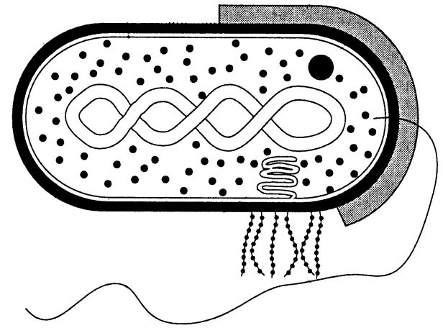
pouzdro
cytoplazmatická membrána
vchlípení cytoplazmatické membrány
buněčná stěna
granula
DNA
bičík
glykokalyx
ribozom
Stavba bakteriální buňky (Bednář a kol. 1996, upraveno)

Bakterie jsou jednobuněčné prokaryotické mikroorganizmy a nemají ohraničené jádro. Jejich DNA se nachází volně v cytoplazmě. V buňce se nevyskytují mitochondrie, plastidy, endoplazmatické retikulum ani některé další organely a jejich ribozómy se svou strukturou odlišují od ribozómů všech ostatních organizmů. Bakterie mají buněčnou stěnu, která se však nepodobá buněčné stěně hub ani rostlin. Tvoří ji peptidoglykany, lineární polymery (řetízky) acetylovaných cukrů, které jsou navzájem propojeny krátkými peptidy. Pokud stěnu bakterie tvoří pouze peptidoglykany, jde o takzvané Grampozitivní bakterie. V případě, že se nad touto stěnou nachází ještě další membránová vrstva, mluvíme o bakteriích Gramnegativních. Toto rozlišování není samoúčelné, protože dříve to bylo jediné spolehlivé a jednoduché kritérium pro klasifikaci bakterií. Nad buněčnou stěnou může být další vrstva cukrů (polysacharidů) nazývaná glykokalyx, který hraje klíčovou roli v přilnutí bakterií k podkladu, ať již jsou jím kameny v potoce nebo buňky v hostitelském těle. Vrstva cukrů může být v některých případech velmi kompaktní a toto pouzdro chrání patogenní bakterie před imunitním systémem hostitele, zejména před protilátkami a fagocytózou. Pohyb bakterií umožňují bičíky, které jsou však zcela odlišné od bičíků eukaryot.
Genetická informace, která je pro bakteriální buňku nepostradatelná, je uložena v jediné kruhové molekule DNA. Tento bakteriální chromozóm musí obsahovat geny pro stavební proteiny, enzymy řídící syntézu buněčných složek i enzymy účastnící se zdvojení DNA, přepisu a překladu. Kromě chromozómové DNA se v bakteriální buňce mohou vyskytovat i menší molekuly DNA, takzvané plazmidy. Ty se replikují nezávisle na chromozomální DNA, a mohou proto být v jedné buňce přítomny ve více kopiích. Ačkoliv je informace kódovaná plazmidem pro buňku postradatelná, může svého nositele v některých případech zvýhodnit, protože plazmidy často zvyšují odolnost bakterií vůči antibiotikům. Jelikož jsou snadno předávány z buňky do buňky, může se jimi kódovaná vlastnost (např. rezistence k antibiotikům) v populaci bakterií rychle šířit.
Většina bakterií se rozmnožuje příčným dělením, některé pučením. Po rozdělení mohou zůstat spojeny, což dává vznik charakteristickým uskupením (dvojice, řetízky, hrozny). Bakterie některých rodů (Bacillus, Clostridium) mohou vytvářet za nepříznivých podmínek klidová stádia zvaná spóry. Ty jsou kryty povrchovým pláštěm a metabolicky jsou téměř neaktivní. Jsou proto velmi odolné a bakterie mohou v tomto stádiu přežívat dlouhé měsíce až stovky let.

Vztah mezi bakterií a hostitelskou buňkou
Bakterie obývají velmi rozmanitá prostředí. Nalezneme je v slané i ve sladké vodě, v půdě, ve vzduchu i v tělech jiných organizmů. O užitečnosti bakterií není sporu. Například rozkladači odumřelé organické hmoty jsou nezbytní pro koloběh látek v přírodě. Bakterie se významně podílejí i na koloběhu jednotlivých prvků. Například hlízkové bakterie (rod Rhizobium) jsou schopny fixovat vzdušný dusík a obohacovat tak o něj půdu. Bakterie také vstupují do celé řady symbiotických vztahů s ostatními organizmy. Tyto vztahy mohou být pro obě strany prospěšné (mutualizmus), jako je tomu v případě hlízkových bakterií a bobovitých rostlin (bakterie fixují vzdušný dusík, rostlina jim na oplátku zabezpečuje ubytování a stravu) nebo u střevních bakterií, které přijímají živiny obsažené v trávenině a produkují například vitamíny. Četné bakterie na povrchu kůže nebo ve střevech svých hostitelů žijí jako komenzálové a svému hostiteli nijak neškodí. Mnohé z nich se však staly klasickými parazity a žijí na úkor ostatních organizmů.
Bakterie vyvolávající onemocnění člověka jsou dvojího typu. Jsou to jednak druhy, které mohou nakazit i člověka s plně funkčním imunitním systémem, jednak druhy žijící volně nebo jako komenzálové (např. střevní bakterie Escherichia coli), které se mění na patogeny pouze tehdy, jsou-li přirozené obranné mechanizmy lidského těla poškozeny. Ty patří mezi tzv. oportunní patogeny.
Způsobů, kterými bakterie pronikají do těla svých hostitelů, je mnoho. Mohou být hostitelem vdechnuty nebo pozřeny, některé využívají urogenitální trakt nebo spojivkový vak, jiným může v průniku kůží a sliznicí napomoci poranění nebo mohou být přenášeny krevsajícími členovci.
Další osud patogena je závislý na způsobu, jakým do těla pronikl. Je-li ve vdechnutém vzduchu, kontaminované vodě nebo potravě, přichází nejprve do kontaktu s hlenem pokrývajícím povrch příslušných sliznic. Bakterie pronikají hlenem pomocí aktivního pohybu a produkcí různých enzymů, až přilnou na povrch epiteliálních buněk. Nepodaří-li se jim to, jsou odstraněny pohybem tráveniny (v trávicím traktu), nebo činností řasinek (v traktu dýchacím). Po přilnutí na povrch epitelu se začínají množit a tvoří drobné kolonie, často obalené vrstvou glykokalyx, která je chrání před fagocyty, protilátkami i léčivy. Patogenní bakterie však nejsou na povrchu epitelů samy. Na sliznicích se nachází bohatá mikroflóra, jejíž přítomnost je však na rozdíl od patogenů pro hostitele žádoucí. Tyto mikroorganizmy mu totiž neškodí, ale soupeří s patogeny o živiny i o místo k přichycení.
Bakterie parazitující v tkáních hostitele rozkládají buňky nebo narušují mezibuněčnou hmotu pomocí enzymů, a tak pronikají skrze sliznici. Některé bakterie mohou být fagocytovány makrofágy, a jsou-li schopny v nich přežívat (salmonely, listerie, mykobakterie), jsou jimi roznášeny po těle hostitele.
Chlamydie a rickettsie žijí vždy uvnitř buněk hostitele a jsou na nich metabolicky zcela závislé. Připomínají tak v mnohém viry. Existuje však i celá řada bakterií, které se v tkáni množí volně, bez jakékoliv vazby na buňky hostitele.
Patogenní bakterie poškozují hostitele narušením tkání a přímým zabíjením jeho buněk. Dalším negativním působením je produkce toxinů – pro organizmus jedovatých proteinů, které bakterie uvolňují do svého okolí. Tyto látky mohou působit buď na cytoplazmatickou membránu buněk hostitele (a například v ní vytvářet póry), nebo pronikat do cytoplazmy a ovlivňovat různé metabolické pochody. Do druhé skupiny patří např. známý botulotoxin, tedy neurotoxin produkovaný bakterií Clostridium botulinum.
V mnoha případech je škodlivý projev infekce spíše dílem zánětu a ostatních reakcí imunitního systému hostitele, než přímým působením bakterií. Z imunitních mechanizmů podílejících se na potlačení infekce jsou to v případě bakterií parazitujících na povrchu sliznic zejména protilátky IgA, lysozym a komplement. Ve tkáních jsou bakterie vystaveny působení komplementu a protilátek, které patogena označí a umožní jeho pohlcení fagocyty. Na obligátně intracelulární parazity (chlamydie, rickettsie) mají vliv zejména cytotoxické T-lymfocyty a na neutralizaci bakteriálních toxinů se podílejí především specifické protilátky.
Běžně používané dělení bakterií sice neodpovídá vzájemným příbuzenským (fylogenetickým) vztahům, ale dobře vystihuje podobnost bakterií vyvolávajících určitá onemocnění i možnosti průkazu a léčby patogenů. Bakterie se dělí podle barvitelnosti (dle Gramovy metody), která je závislá na struktuře bakteriální buněčné stěny. Právě jednotlivé součásti buněčné stěny obsahují řadu důležitých faktorů rozhodujících o schopnosti bakterií poškozovat svého hostitele.

Grampozitivní koky
Označení koky se používá pro kulovité bakterie. Dle Grammovy metody se barví modře, zatímco gramnegativní koky se barví červeně.
Stafylokoky dostaly své jméno dle schopnosti vytvářet hrozny (řecky stafyle) či nepravidelné shluky. Ačkoli tyto bakterie nevytvářejí spóry, jsou vůči faktorům vnějšího prostředí značně odolné. Produkují celou řadu enzymů a toxinů bílkovinné povahy, které napomáhají jejich průniku a rozmnožování ve tkáních hostitele. Do svého okolí „vypouštějí“ např. hyaluronidázu, která štěpí hyaluronovou kyselinu, základní složku mezibuněčné hmoty, a pronikají proto snadno do tkáně hostitele. Stafylokoky se často nacházejí v opouzdřených infekčních ložiscích (abscesech), do kterých špatně pronikají antibiotika i jiná léčiva, a proto je někdy nutné řešit jejich odstranění operačním zákrokem. Právě existence těchto opouzdřených ložisek způsobuje vleklý průběh onemocnění a časté opakování stafylokokových zánětů. Tyto bakterie také snadno pronikají do krve a pak dochází k rozvoji celkového onemocnění, sepse.
Stafylococcus aureus patří k nejznámějším a způsobuje zejména kožní hnisavé procesy, infekce ran i kostí a těžké průjmy. Další druhy stafylokoků nacházíme běžně na kůži.
Streptokoky vykazují při růstu tendenci k uspořádání do dvojic či řetízků. Mnohé druhy jsou komenzály žijící na sliznicích dutiny ústní a v horních dýchacích cestách.
Streptococcus pyogenes je nejvýznamnějším patogenem tohoto rodu u člověka. Způsobuje dobře známé angíny, záněty hltanu, zápaly plic, nebo kožní zánět nazývaný růže. Setkáváme se u něj se zajímavým úkazem – tzv. lysogenní konverzí. Pokud je bakterie infikována zvláštním typem bakteriofága, je její DNA obohacena o genetickou informaci viru, která jí přináší schopnost produkovat toxin. U člověka nakaženého takovýmto kmenem streptokoka dochází účinkem toxinu k vyrážce v obličeji a mluvíme pak o spále.

Gramnegativní koky
Bakterie rodu Neisseria jsou oproti stafylokokům mnohem citlivější k zevnímu prostředí, kde přežívají jen krátkou dobu. Uvnitř hostitelských buněk je nacházíme jako diplokoky (dvě bakterie přitisklé k sobě oploštělou stranou). Neisseria gonorrhoeae je původcem sexuálně přenosné kapavky, tedy zánětu močové trubice, doprovázeného charakteristickým výtokem. Onemocnění může u mužů vést k zánětu prostaty, nadvarlete a neplodnosti. U žen může neléčené onemocnění poškodit vejcovody a vést ke sterilitě. Neisseria meningitidis zvaná běžně meningokok je jedním z původců bakteriálního zánětu mozkových plen (meningitidy). Infekce probíhá zpravidla velmi rychle a neléčená zabíjí během několika dnů.

Grampozitivní tyčky
Listeria monocytogenes je vnitrobuněčný patogen, který po fagocytóze hostitelskou buňkou uniká do cytoplazmy. Způsobuje zejména záněty mozkových obalů a sepse u novorozenců a oslabených jedinců.
Bacillus anthracis je původce slezinné sněti – antraxu. Onemocnění se přirozeně vykytuje u býložravců, náhodně může být přeneseno na člověka. Vzhledem k tomu, že spóry této bakterie jsou velmi odolné a mohou být šířeny i vzduchem, lze antraxu zneužít jako biologické zbraně. Po vdechnutí bacila se rozvíjí plicní forma onemocnění a účinkem toxinu dochází k selhání vnitřních orgánů a smrti.

Gramnegativní tyčky
Legionella je rod teplomilných bakterií, žijících v přírodních stojatých vodách. V poslední době jsou však často nacházeny i v teplovodních zařízeních, bazénech a klimatizacích. Legionella pneumophilla byla poprvé izolována v r. 1976 jako původce těžkého zápalu plic u účastníků sjezdu americké legie ve Philadelphii (odtud její také jméno). Nemoc se projevuje pouze u oslabených jedinců.
Francisella tularensis je patogenem savců, zejména zajíců a králíků, příležitostně však může být přenesena klíšťaty a krevsajícím hmyzem nebo pitím kontaminované vody a vdechováním kontaminovaného prachu i na člověka, u kterého vyvolává horečnaté onemocnění tularémii. Tularémie - zaječí nemoc, se projeví dle způsobu průniku patogena do organizmu (vstupní branou může být kožní poranění, zažívací trakt nebo plíce při vdechnutí) jako horečka se zduřením uzlin a vznikem kožního vředu, zápalu plic nebo průjmem.
Haemophilus influenzae vyvolává často druhotné záněty dýchacích cest, když prvotní poškození sliznice způsobí jiným patogen, často virová infekce. Tento bakteriální druh často provází chřipku a před objevem chřipkového viru byl považován za jejího původce (odtud jeho druhové jméno influenza – chřipka).
Enterobakterie jsou rozsáhlou skupinou zahrnující patogeny lidské, zvířecí i rostlinné. Mnohé jsou neškodnou součástí mikroflóry lidského tlustého střeva. U některých z nich však jejich toxiny ovlivňují metabolické procesy buněk, ke kterým bakterie přilnou. Escherichia coli byla dlouho známa pouze jako nevinná (i když důležitá a potřebná) součást střevní mikroflóry a stala se modelovým organizmem molekulární biologie. Dnes známe asi 240 antigenních variant, z nichž některé způsobují průjmová onemocnění. Tyto kmeny často vytvářejí toxiny (podobné cholerovému, viz dále), jejichž tvorba je kódovaná plazmidy.
Rod Salmonella zahrnuje střevní patogeny zvířat i člověka. Jsou značně odolné vůči faktorům vnějšího prostředí, a proto dokáží přežít mimo hostitele několik měsíců i let. U člověka způsobují salmonely různá onemocnění – břišní tyfus, paratyfus a tzv. salmonelózy. Původcem tyfu je Salmonella typhi, a protože se jedná o čistě lidský patogen, bývá zdrojem onemocnění buď infikovaný pacient nebo bacilonosič (choroba se u něj v současné době neprojevuje) vylučující salmonely stolicí. Lidé se nakazí především kontaminovanou vodou. Vzniklý zánět vede ke zduření střevní stěny a vzniku hlubokých vředů, které hrozí protržením střeva. Infekce se zpravidla neprojeví průjmem, ale vysokými teplotami a bolestí hlavy (odtud starý český název hlavnička). Bakterie pronikají do krevního oběhu a vedou k celkovému oslabení a někdy i smrti. Salmonella paratyphi vyvolává lehčí formu tyfu nebo průjmová onemocnění s horečkou. Salmonelózy vyvolávají zvířecí typy bakterií rodu Salmonella a tato onemocnění probíhají zpravidla jako úporné průjmy se zvýšenou teplotou (v ČR je ročně hlášeno asi 50 tisíc těchto nákaz). Zdrojem infekce jsou masné, nejčastěji drůbeží výrobky, vejce, majonézy, zmrzliny.
Na rozdíl od salmonel jsou shigely mnohem citlivější k zevnímu prostředí, a proto se přenášejí spíše přímým kontaktem a kontaminovanými předměty. Jsou původcem úplavice (bakteriálního průjmu), což je typická „nemoc špinavých rukou“. Epidemiemi vznikají v podmínkách omezené osobní hygieny (letní dětské tábory, vojenská zařízení apod.).
Yersinia pestis, původce moru, je patogenem, který se dnes vyskytuje v izolovaných přírodních ohniscích ve střední Asii, severní Americe, Indii a některých oblastech Afriky. Přirozeným hostitelem jsou různí hlodavci, ve městech pak často krysy a potkani. Na člověka se přenáší z hlodavců blechou morovou (Xenopsylla cheopis) a mezi lidmi se pak šíří blechou obecnou (Pulex irritans). Dříve bývalo soužití člověka s krysami těsnější, a proto blechy snadněji přeskočily na člověka. V místě sání se u lidí vytváří vřídek a posléze zduří mízní uzliny. Tato forma se nazývá bubonická nebo též dýmějový mor. Při rozvoji plicního moru (morového zápalu plic) se infekce snadno šíří vzduchem, přímo mezi lidmi, bez přenašeče. V 5. a 6. století poklesl následkem morových epidemií počet obyvatel v Evropě na polovinu a také ve středověku vyvolávaly opakující se morové epidemie vlny paniky. Stavěly se morové sloupy zasvěcené morovým svatým a konaly se kajícné pochody.
Další obávanou metlou lidstva bývala v minulosti cholera, jejímž původcem je Vibrio cholerae. Bakterie přilnou k povrchovému epitelu střeva a produkují toxin (nazývaný choleratoxin), který způsobuje úporné vodnaté průjmy. Ty vedou k rychlé dehydrataci a rozvratu vnitřního prostředí organizmu, což je vlastní příčinou smrti.
Helicobacter pylori svým názvem označuje jak šroubovitý tvar bakterie, tak i její výskyt v žaludku. Byla objevena teprve v r. 1983 a předpokládá se, že je původcem žaludečního vředu. Bakterie osídluje povrch sliznice žaludku, která je chráněna před kyselým prostředím slizničním hlenem. Helicobacter tuto ochranu porušuje, a tak způsobuje poškození tkáně.

Anaerobní bakterie
Anaerobní bakterie nejen že ke svému životu kyslík nepotřebují, ale dokonce v jeho přítomnosti hynou. Energii k životním procesům získávají buď anaerobní glykolýzou nebo štěpením některých aminokyselin.
Laktobacily enzymaticky štěpí glykogen na kyselinu mléčnou (laktát), a tím okyselují okolní prostředí. Jsou důležitou součástí mikroflóry poševní, protože nízké pH zabraňuje množení patogenních bakterií. Laktobacily společně s dalšími anaerobními bakteriemi také vyvolávají tvorbu zubního kazu. V zubním plaku totiž štěpí svými enzymy různé látky obsažené v dutině ústní na kyselé metabolity a toto kyselé prostředí vede k odvápňování a narušování struktury zubní skloviny.
Druh Propionibacterium acnes běžně osídluje kůži a je přítomen i ve vývodech mazových žláz. Pomocí enzymu lipázy štěpí tuky kožního mazu a vznikající mastné kyseliny dráždí okolní kůži, což přispívá ke vzniku akné.
Klostrídia jsou anaerobní bakterie, které vytvářejí velmi odolné spóry a řada druhů produkuje nebezpečné toxiny. Clostridium tetani je součástí normální střevní flóry býložravců a jeho spóry se běžně vyskytují v půdě, zejména je-li hnojena zvířecím trusem. Při bakteriální kontaminaci rány dochází v anaerobním prostředí zánětu k namnožení klostrídií. Toxin se z místa množení bakterií dostává k okolním nervovým zakončením a na nervových synapsích zabraňuje uvolňování přenašečů nervového signálu: kyseliny γ-aminomáselné. Nedostatek této molekuly vede k nadměrné a nekontrolované stimulaci kosterních svalů. Onemocnění tetanus se projeví především křečemi, zprvu postihujícími obličejové svaly mimické a žvýkací, krční svaly, později sestupuje na ostatní svaly těla.
Botulizmus je vyvoláván jiným zástupcem rodu Clostridium – druhem Clostridium botulinum. Na rozdíl od tetanu však nedochází u lidí k infekci samotnou bakterií, ale pouze k otravě následkem požití toxinu (takzvaného botulotoxinu). K jeho produkci dochází v anaerobním prostředí, nejčastěji v kontaminovaných konzervách. Ačkoliv se botulotoxin také váže na nervovou tkáň, působí jiným mechanizmem než toxin tetanický. Na synaptické membráně zabrání uvolnění acetylcholinu, což je mediátor excitační, učastnící se řízení činnosti žláz a svalů. Působením toxinu tedy dochází k chabým obrnám - dvojitému vidění, poruše polykání až obrnám dechových svalů.

Mykobakterie
Tito vnitrobuněční paraziti mají velmi dlouhou generační dobu. Mycobacterium tuberculosis přes 20 hodin a Mycobacterium leprae dokonce 10-20 dní, což je v porovnání s 20 minutami u střevní bakterie Escherichia coli značný rozdíl. Když jsou mykobakterie fagocytovány hostitelskou buňkou, zablokují splynutí fagozómu s lysozómem. Průběh tuberkulózy (TBC) (původce Mycobacterium tuberculosis) je velmi variabilní a složitý. Nejčastěji dochází k nákaze při vdechnutí patogenu, kdy vzniká plicní forma TBC. Často může po prvotní fázi infekce dojít k přechodu do klidového stádia, ale při oslabení organizmu (ve stáří, podvýživa, nadměrné vyčerpání) může onemocnění znovu propuknout. Mycobacterium leprae, původce lepry (malomocenství) se vyznačuje extrémně dlouhou generační dobou. K přenosu dochází teprve při dlouhém kontaktu s postiženou osobou a doba do prvních projevů onemocnění trvá roky. Pro nemoc je typická především tvorba tuhých podkožních uzlů vedoucích někdy k deformacím těla (lví obličej) nebo i k odpadávání jeho částí. To, jakým způsobem se nemoc projeví, záleží na typu nastartované imunitní odpovědi.

Spirochety
Spirochety se vyznačují spirálním tvarem těla a značnou délkou. Časté jsou u nich také bičíky.
Treponema pallidum je čistě lidským patogenem vyvolávající syfilis. Je to typická sexuálně přenosná nemoc probíhající ve třech stádiích. Krátce po přenosu se tvoří tvrdý vřed a zduří mízní uzliny, ze kterých dochází k rozsevu bakterií do celého organizmu. V tomto druhém stádiu se nemoc projeví vznikem kožních vyrážek. Po několika letech dochází k postupnému postižení cév a nervového systému. Typickým projevem jsou poruchy citlivosti končetin a poruchy chůze.
Borrelia recurrentis, původce africké návratné horečky, je přenášen klíšťáky druhu Ornithodoros moubata. Vede k opakovaným horečnatým stavům, podobně jako u malárie, intervaly jsou však delší a trvají 10 až 14 dní.
Borrelia burgdorferi byla popsána teprve nedávno, v 80. letech 20. století, jako původce Lymeské nemoci (boreliózy). Přenášena je především klíšťaty a v přírodních ohniscích může prevalence klíšťat dosáhnout až 30 %. Průběh onemocnění lze přirovnat k syfilitidě, protože také probíhá ve třech, dobře odlišitelných fázích. Pro akutní fázi je typické oválné zarudnutí kůže, šířící se pozvolna do okolí, někdy též horečky a bolesti hlavy (všechny tyto projevy však mohou chybět). Teprve po několika měsících se projeví druhé stádium vznikem svalových obrn nebo poškozením srdce. Změny postihující klouby a nervová zakončení se projeví teprve po několika letech.

Mykoplazmy
Jsou to velmi primitivní bakterie, které netvoří buněčnou stěnu. Jsou nejmenšími prokaryoty schopnými růstu a rozmnožování mimo hostitelské buňky. Do buněk hostitele sice nepronikají, pevně však ulpívají na jejich povrchu a k metabolizmu využívají živiny napadených buněk. Mykoplazmy jsou poměrně častými patogeny vyvolávajícími epidemie infekcí dýchacích cest a zápalů plic.

Chlamydie
Chlamydie jsou vnitrobuněční parazité, kteří nemají svůj vlastní energetický metabolizmus, a jsou proto zcela závislí na hostitelské buňce. Žijí v tzv. fagozómu (viz. část o imunitě). Syntézu vlastních struktur, zejména proteinů, si však zajišťují na rozdíl od virů samy. K onemocněním vyvolávanými chlamydiemi patří záněty dýchacích cest a plic, infekce močopohlavního traktu přenášené sexuálně a také trachom – chronický zánět rohovky a spojivky.

Rickettsie
Tyto bakterie patří k jedněm z nejjednodušších prokaryotických organizmů a jsou to rovněž paraziti vnitrobuněční. Na rozdíl od chlamydií žijících ve fagozómu se však množí přímo v cytoplazmě hostitelské buňky. Dříve, v době válek, se velmi často vyskytovaly epidemie skvrnitého tyfu vyvolané Rickettsia prowazekii, kterou přenáší veš šatní (Pediculus humanus). Onemocnění se projevuje zimnicí, třesavkou, horečkou, bolestmi hlavy a celého těla a vznikem vyrážky. V současné době je však mnohem nebezpečnější akutní horečnaté onemocnění Q-horečka, jejímž původcem je Coxiella burnetti a přenašečem různé druhy klíšťat.

Houby
Houby (Fungi) jsou eukaryotické heterotrofní organizmy. Zásobní látkou je, podobně jako v případě živočichů, glykogen, avšak na rozdíl od buněk živočišných jsou buňky hub kryty buněčnou stěnou, která obsahuje chitin. Jednotlivé buňky mohou existovat samostatně, jako je tomu u kvasinek, nebo vytvářet vlákna (hyfy), které se dále sdružují do mycelií. Houby mají složité vývojové cykly, v nichž má své místo i pohlavní rozmnožování.
S houbami se často setkáváme v půdě, kde působí jako saprofyti, rozkladači odumřelé organické hmoty. Jiné druhy žijí na povrchu kazících se potravin (rod kropidlák (Aspergillus)). Známe i houby dravé, nematofágní, které loví půdní hlístice. Mezi houby patří i původci závažných onemocnění rostlin, například plíseň bramborová (Phytophtora infestans), vřetenatka révová (Plasmopara viticola) nebo původce padlí (skupina Erysiphales). Mezi parazity hmyzu jsou nejznámější tzv. entomopatogenní houby, mezi které patří i původce mušího moru (Entomophthora muscae) a některé houby mohou působit i onemocnění člověka. Mezi houbami je ale i mnoho druhů užitečných, které se uplatňují zejména v potravinářství (výroba alkoholu, sýrů) a při produkci léčiv (antibiotik a imunosupresivních látek).
Onemocnění člověka způsobená houbami se nazývají mykózy. Jejich původci patří většinou mezi houby vřeckovýtrusné (Ascomycetes) nebo mezi kvasinky (sběrná skupina obsahující jednobuněčné houby). Původce mykóz lze rozdělit do několika skupin. V první skupině jsou druhy, které v přírodě žijí volně a živí se saprofyticky, v lidském těle se však mohou někdy vyskytovat i jako paraziti. Ve druhé skupině jsou houby žijící trvale na povrchu lidského těla nebo v zažívacím taktu. Za normálních podmínek to jsou neškodní komenzálové, ale při oslabení imunitního systému nebo při vzestupu své virulence se mohou změnit na parazity. Nazýváme je proto parazity oportunními, tj. příležitostnými, nebo lépe příležitost využívajícími. Typickým příkladem jsou kvasinky rodu Candida. V poslední skupině najdeme houby, které žijí jako paraziti za všech okolností. Některé jsou přímo adaptovány na člověka, jiné jsou na člověka přenosné z ostatních živočichů.
Poškození tkání, ke kterému při mykózách dochází, je způsobeno jak přímým poškozením buněk parazitickou houbou, tak i účinky zánětlivé reakce. V obraně před mykózami hraje hlavní roli nespecifická imunita, zejména fagocytóza, důležitá je však i imunita zprostředkovaná T-lymfocyty. Naopak méně významná je obrana protilátková. U člověka s neporušeným imunitním systémem se vyskytují jen málo závažné kožní a slizniční infekce, u imunopatologických stavů (vrozené poruchy imunity, nádorová onemocnění, AIDS a další) roste výrazně riziko závažných, často smrtelných mykóz postihujících vnitřní orgány.
Mykózy se dělí na povrchové (k růstu hub dochází na kůži, sliznicích a případně v podkoží) a na systémové (houby prorůstají do cév a vnitřních orgánů). V tomto případě se rozšiřují do celého těla cévní cestou. Léčba povrchových mykóz se provádí dezinfekcí. V případě systémových a rozsáhlejších povrchových mykóz se podávají antimykotika – látky zasahující do takových enzymových systémů hub, které se u člověka nevyskytují.

Povrchové mykózy
Jsou vyvolány houbami, které prorůstají povrchové zrohovatělé vrstvy kůže, případně povrch sliznic, ale nepronikají do podkožních tkání (tzv. dermatomykózy). Přednostně bývá postiženo meziprstí nohou. Některé druhy postihují nehtovou ploténku (onychomykózy) nebo vlasy (trichomykózy). Přenášejí se zejména přímým kontaktem nebo kontaminovanými předměty. Nejčastějšími původci jsou rody Trichophyton, Epidermophyton a Microsporum.

Systémové mykózy

Kvasinky
U systémových mykóz dochází k průniku houbových patogenů do hlubších vrstev sliznic a vnitřních orgánů. Kvasinky rodu Candida jsou spolu s četnými bakteriálními druhy běžnými komenzály sliznic hltanu a konečníku. Při užívání antibiotik, na které jsou houby jako eukaryotní organizmy rezistentní, dochází k potlačení bakteriální složky mikroflóry a následné přemnožení kvasinek se projeví tvorbou bělavých povlaků na sliznicích dutiny ústní nebo jako poševní infekce. V případě snížené imunity může dojít k invazi kvasinek do průdušek, plic či trávícího traktu a krevní cestou i k infekci vnitřních orgánů.

Vláknité houby
Vláknité houby rodu kropidlák (Aspergillus) ohrožují člověka trojím způsobem. U imunitně oslabených jedinců prorůstají do průdušek a plic a vyvolávají klasické hluboké mykózy. Dále mohou i při jinak neškodném růstu vyvolávat alergie a astma. Třetím možným škodlivým vlivem na lidský organizmus je tvorba toxinu (aflatoxinu), který je často např. v burských oříškách nebo obilovinách. Jeho dlouhodobý příjem v potravě může způsobit nádory jater.
Skupina Mucorales postihuje především pacienty s porušenou imunitou, u kterých dochází k prorůstání vláken houby do nosní dutiny, vedlejších dutin nosních, očnice, mozku nebo i plic. U osob po transplantacích se objevují invazivní mykózy prorůstající do cév s rozvojem zánětů cévní stěny a vznikem krevních sraženin, které mají při větším rozšíření takřka stoprocentní úmrtnost.
Dalším houbovým druhem, který může za jistých okolností způsobovat závažná onemocnění člověka, je Pneumocystis carinii. Systematická příslušnost tohoto organizmu byla dlouhou dobu záhadou – střídavě byl řazen mezi prvoky a houby. Teprve elektronová mikroskopie a metody molekulární biologie jednoznačně prokázaly, že Pneumocystis carinii je houba, která patří do třídy Ascomycota. Běžně se vyskytuje v plicích různých savců včetně člověka. V případě snížené obranyschopnosti (v důsledku podvýživy, aplikace imunitu potlačujících léčiv nebo onemocnění AIDS) se však může masivně namnožit, vyplnit plicní sklípky a způsobit zánět, který často končí i smrtí hostitele. Epidemie vzniklé v důsledku podvýživy byly časté zejména v poválečném období. Nás může těšit, že původce onemocnění objevil otec české parazitologie profesor Otto Jírovec a patolog Jaroslav Vaněk.

Prvoci (Protozoa)
Prvoci jsou jednobuněčné eukaryotické organizmy většinou mikroskopických rozměrů. S většinou volně žijících zástupců se setkáváme ve vodním prostředí nebo v půdě, komenzální prvoky nalézáme nejčastěji v zažívací soustavě býložravců, ať již se jedná o přežvýkavce nebo např. o termity. Mezi cizopasné prvoky řadíme především parazity živočichů, ale známe i mnoho parazitů rostlin. Například rod Leptomonas (ze skupiny Kinetoplastida) představuje vážné škůdce palmových plantáží, kde je mezi jednotlivými rostlinami přenášen mízu sajícím hmyzem. Kromě typických buněčných organel nalézáme u některých parazitických, ale i volně žijících zástupců charakteristické struktury jako jsou například hydrogenozómy u bičenky (zastávají částečně funkci mitochondrií), kinetoplast u bičivek (jedná se o zmnoženou a zvláštním způsobem uspořádanou mitochondriální DNA) nebo apikoplast u kokcidií (je to zbytková struktura po endosymbiotické bakterii).
Prvoci se pohybují mnoha způsoby, z nichž nejjednodušší je pohyb pomocí panožek (pseudopodií). Tyto panožky se vytvářejí jako výběžky cytoplazmy a kromě samotného pohybu se uplatňují také při příjmu potravy (charakteristický pohyb pro různé měňavky a část anaerobních bičíkovců z řádu Trichomonadida). Mnozí vývojově pokročilejší prvoci se pohybují pomocí jednoho nebo i více bičíků, s nimiž se setkáváme u tzv. bičíkovců (tato skupina zahrnuje jednak bičíkovce anaerobní – např. trichomonády a diplomonády, jednak bičíkovce aerobní, patřící především do řádu Kinetoplastida). Bičíky mohou být buď volné, nebo se přikládají k záhybům speciálně utvářené cytoplazmatické membrány a vytvářejí pohybový aparát zvaný undulující membrána. Zatímco u anaerobních bičíkovců nacházíme většinou kombinaci několika volných bičíků s jedním bičíkem tvořícím undulující membránu, u vyšších kinetoplastid zůstal zachován pouze jeden bičík, často s undulující membránou (trypanozomy). Bičíky se však objevují i v části životního cyklu kokcidií, a to u samčích pohlavních buněk (funkční obdoba spermií). U parazitických nálevníků a opalinek se místo bičíků setkáváme se stavebně shodnými řasinkami neboli brvami (cilie). Ty se mohou vzájemně spojovat v pásy a synchronizovaným pohybem zajišťovat pohyb prvoka. Dosud ne zcela objasněný je klouzavý pohyb prvoků z kmene Apicomplexa, na kterém se pravděpodobně podílejí mikrotubuly vázané na cytoplazmatickou membránu.
Část prvoků sice žije mimo hostitelské buňky (většina bičíkovců), mnoho z nich je však parazity vnitrobuněčnými (intracelulárními). Vniknutí do buňky hostitele je poměrně složitý proces a různé skupiny parazitů k tomu používají odlišné mechanizmy. U většiny kokcidií, ale také například u leishmanií, dochází k tzv. invaginaci parazita do hostitelské buňky. Zjednodušeně lze tento děj popsat tak, že cizopasník „přiměje“ hostitelskou buňku, aby jej pohltila (fagocytovala). Zabrání jí však, aby jej pomocí enzymů strávila, a tak se váček, ve kterém je parazit uzavřen, postupně mění v tzv. parazitoforní vakuolu, která mu nejen poskytuje ochranu, ale čerpá z ní i potřebné živiny a také se v ní rozmnožuje. Jiný mechanizmus si vytvořily mikrosporidie, které se pomocí dutého vlákna injikují do hostitelské buňky, kde žijí v přímém kontaktu s cytoplazmou, aniž by byly obklopeny jakoukoliv membránou.

Bičíkovci

Řád Kinetoplastida (bičivky)
Příslušníci tohoto řádu mají 1-2 bičíky, u vývojově pokročilejších druhů je zachován pouze jeden bičík, který někdy tvoří undulující membránu. Typickou strukturou je tzv. kinetoplast, který byl vzhledem k jeho umístění při základu bičíku dlouho považován za pomocnou strukturu při pohybu buňky (odtud i jeho název). Ve skutečnosti je však součástí mitochondrie (kinetoplastida mají pouze jednu velkou mitochondrii) a tvoří jej mimojaderná mitochondriální DNA, která může představovat až 40 % veškeré DNA buňky. Funkce této DNA a tedy ani kinetoplastu zatím není zcela objasněna.
Mnoho rodů je jednohostitelských (především u hmyzu), pro nás jsou však důležité rody dvouhostitelské – Trypanosoma a Leishmania, které jsou mezi obratlovčími hostiteli přenášeny řadou vektorů.

Africké trypanozomy
V roce 1906 oznámil Wilson Churchil v Dolní sněmovně anglického parlamentu, že jedna z epidemií spavé nemoci snížila počet obyvatel Ugandy z 6,5 milionu na pouhé 2,5.
Africké trypanozomy ze skupiny Trypanosoma brucei žijí volně v krvi svých hostitelů, mezi kterými jsou přenášeny glosinami, neboli mouchami tse-tse (rod Glossina). V krvi hostitele se vyskytují dvě poměrně velké formy trypanozom – štíhlé, které se v hostiteli množí, a tlusté, které jsou připraveny na přenos do vektora. Když se glosina nasaje na infikovaném hostiteli, dostanou se do jejího střeva spolu s krví také trypanozomy. Tlusté formy záhy unikají z trávicí trubice a stěhují se do slinných žláz, kde se začnou množit. Vytvářejí zde drobné tzv. metacyklické formy, které jsou pro obratlovčího hostitele infekční. Do své oběti se dostávají spolu se slinami, které během sání uvolňuje glosina do rány, aby tak snížila srážlivost hostitelské krve.
Zvláštností afrických trypanozom je antigenní proměnlivost jejich povrchu (tvořeného glykoproteinem-bílkovinou s navázanými cukry), která umožňuje parazitům uniknout imunitní obraně hostitele. Když se trypanozoma dělí (podélným dělením), noví jedinci většinou používají na vytvoření svého povrchu stejný gen, jako mateřská buňka. Avšak přibližně jednou za deset tisíc dělení vypne náhle trypanozoma tento gen (vyřízne jej z přepisované pozice v DNA) a sáhne do rezervy tisíců jiných genů, které obsahují návod na stavbu povrchu. Vybere z nich jeden, který vloží na místo starého genu. Tento nový gen začne tvořit povrchové molekuly, které se sice podobají těm předchozím, ale nejsou s nimi zcela totožné. Imunitní systém hostitele přibližně tou dobou zaútočí na parazity se starým typem povrchových molekul, které zničí. Jedinci s novým povrchem přežijí, protože proti nim imunitní útok nebyl veden, a začnou se rychle množit. V okamžiku, kdy se imunita „zmůže“ na nový útok, existuje již malá populace trypanozom s dalším vyměněným genem. Paraziti tak v opakovaných vlnách zaplavují těla svých obětí, a právě tento nekonečný a marný boj s parazitem hostitele zcela vyčerpává. Pacient je zesláblý natolik, že většinu času prospí a nakonec umírá (viz také kapitola 7.5).
Trypanosoma brucei brucei je původce nagany (v místním jazyce toto slovo znamená „smutný dobytek“), vážného a často smrtelného onemocnění dobytka v tropické Africe. S výjimkou zebu, který má částečnou rezistenci, je většina skotu chovaného v Africe na toto onemocnění citlivá. Naopak původní kopytníci (antilopy aj.) mohou být touto trypanozomou infikovány, aniž by se u nich onemocnění projevilo. Nagana tak „uchránila“ rozsáhlé oblasti centrální Afriky před devastací krajiny, protože vzhledem k této nemoci nebyla rozsáhlá území k chovu dobytka vhodná.
Trypanosoma brucei gambiense a T. b. rhodesiense (označované jako trypanozoma spavičná). Oba poddruhy trypanozom způsobují u člověka africkou spavou nemoc. T. b. gambiense, která se vyskytuje především v západní a centrální Africe, způsobuje chronickou (dlouhotrvající) spavou nemoc. Z člověka na člověka ji přenášejí tzv. říční glosiny (skupina Glossina palpalis). Naopak s T. b. rhodesiense se setkáváme především v oblastech východoafrických savan, kde působí mnohem nebezpečnější akutní (tj. s rychlým průběhem) spavou nemoc, která dokáže člověka zabít během několika měsíců. Přenašeči jsou tzv. glosiny savan (skupina G. morsitans) a rezervoárovým hostitelem jsou různé druhy antilop, u kterých však není onemocnění zdaleka tak nebezpečné.

Americké trypanozomy
Trypanosoma cruzi je původcem Chagasovy nemoci, která je rozšířena především v Latinské Americe. Tímto parazitem je nakaženo více jak 20 milionů lidí a také mnoho domácích i volně žijících savců. Na rozdíl od afrických trypanozom žijí tito cizopasníci v buňkách svých hostitelů, kde ztrácejí svoji pohyblivost i bičík a celkově se zakulacují. Napadenou tkáň značně poškozují, což je obzvláště nebezpečné u srdeční svaloviny, a vyvolávají autoimunitní reakce infikovaného organizmu. Do krve hostitele se uvolňují pouze stádia vhodná k přenosu, který zajišťují krevsající ploštice ze skupiny Triatominae (čeleď zákeřnicovití – Reduviidae). Během dne jsou tyto poměrně velké ploštice zalezlé v různých štěrbinách nebo v rostlinném materiálu používaném na střechy chýší, v noci pak vylézají a sají na odkrytých částech obličeje spících obětí. Odtud i jejich anglické označení „kissing bugs” (líbající ploštice). Také vývojem v přenašečích se značně liší od afrických trypanozom. Zatímco u glosin obsazují paraziti přední část zažívací soustavy (slinné žlázy) a do hostitele jsou doslova injikovány během sání, u ploštic dochází k vývoji stádií infekčních pro savce v zadní části trávicí trubice. Z těla přenašeče se trypanozomy uvolňují při kálení (defekaci), ke kterému dochází v průběhu sání. Potom aktivně prolézají drobnými poraněními kůže nebo očním spojivkovým vakem do těla hostitele.

Leishmanie (ničivky)
Prvoci rodu Leishmania jsou původci několika typů leishmanióz a jejich přenašeči jsou koutule. Jedná se o drobný dvoukřídlý hmyz zastoupený dvěma rody – rod Phlebotomus je přenašečem leishmanií ve Starém světě, zatímco rod Lutzomyia plní tutéž funkci v Novém světě. Leishmanie se také přenášejí při sání, nevyvíjejí se však ve slinných žlazách (jako je tomu u bodalek), ale v nejpřednější části trávicí soustavy. Tu poškozují a částečně ucpávají, takže nakažená koutule má během sání na hostiteli značné obtíže a část nasáté krve se spolu s parazity vrací zpátky do rány. Zatímco v přenašečích vytvářejí leishmanie volně pohyblivá bičíkatá stádia (stejně tak je tomu u trypanozom), v savčích hostitelích žijí jako malí ovální bezbičíkatí vnitrobuněční paraziti makrofágů. Svým vývojem je na člověka vázána především L. tropica (původce kožní leishmaniózy – tzv. „suchého vředu“) a L. donovani (původce orgánové leishmaniózy – nemoci kala-azar). Ostatní druhy leishmanií mají své rezervoárové hostitele.
Jednotlivé leishmaniózy se od sebe liší především klinickými projevy a patogenitou onemocnění. Kožní leishmaniózy jsou nejméně nebezpečné a projevují se tvorbou vředů, které se samy časem vyhojí. Po vředu zůstane jizva a také celoživotní imunita vůči další nákaze tímto parazitem, což lidé zjistili již velmi dávno. Aby nedocházelo zvláště u mladých dívek „na vdávání“ ke zhyzdění obličeje jizvou, provádělo se u malých děvčátek jakési „očkování“. Z akutně nemocného pacienta se odebrala malá část aktivního vředu s parazity a vetřela se do naříznuté kůže na méně nápadném místě (např. na nohou) „očkované“ dívky. V místě „očkování“ se vyvinul vřed a po vyhojení jizva. Do budoucna však již nehrozilo nebezpečí znetvoření dívčina obličeje. U kožněslizničních leishmanióz napadají paraziti jak kůži, tak sliznici, a mohou způsobit vážné poškození nosu a ušních boltců. Druhy způsobující tato onemocnění se vyskytují pouze v Novém světě. Orgánové (viscerální) leishmaniózy jsou nejnebezpečnější a mohou končit i smrtí pacienta. Nejznámější je kala-azar neboli černá nemoc (původcem je L. donovani), která napadá vnitřní orgány lidí v Africe a Asii. L. infantum se vyskytuje ve Středozemí a působí vážná onemocnění zvláště u dětí.

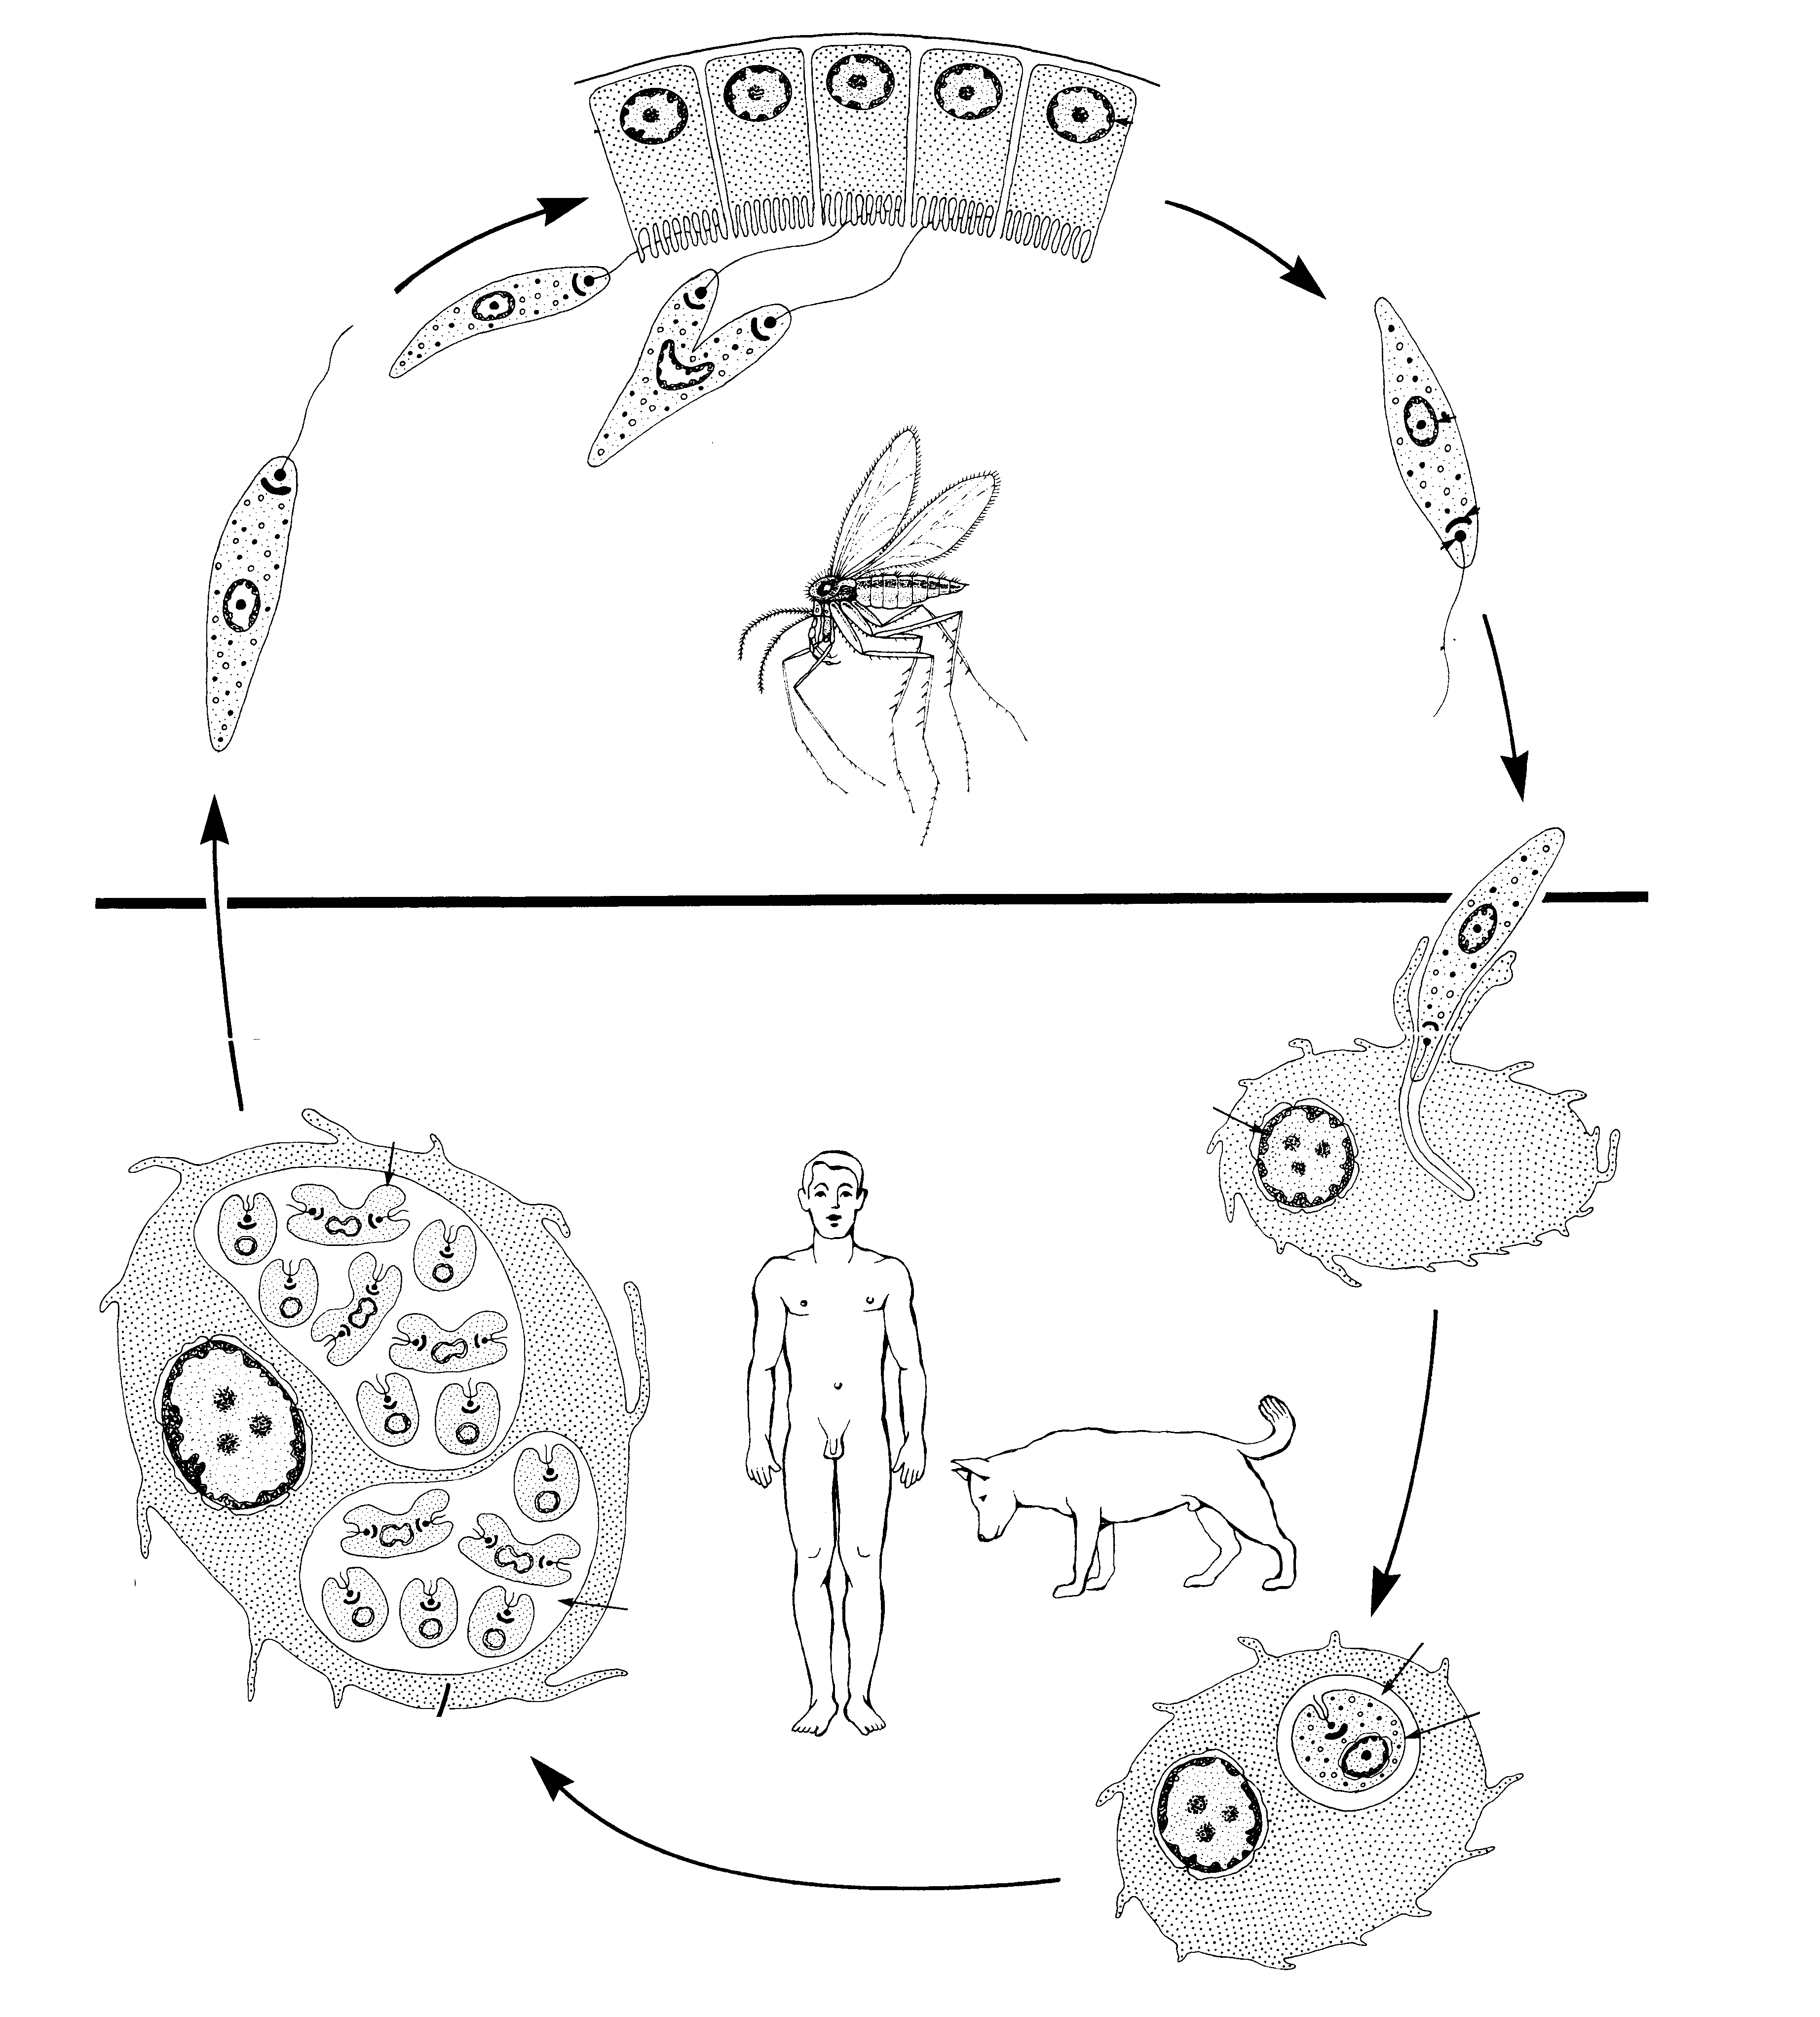
Phlebotomus
člověk
a rezervoároví hostitelé
Leishmania sp.
přichycení bičíkatých stádií parazita na střevních buňkách přenašeče
průnik parazita do buňky hostitele
tvorba parazitoforní vakuoly kolem bezbičíkaté formy parazita v buňce hostitele
množení parazitů v buňce hostitele

Životní cyklus prvoků rodu Leishmania, původců leishmanióz.

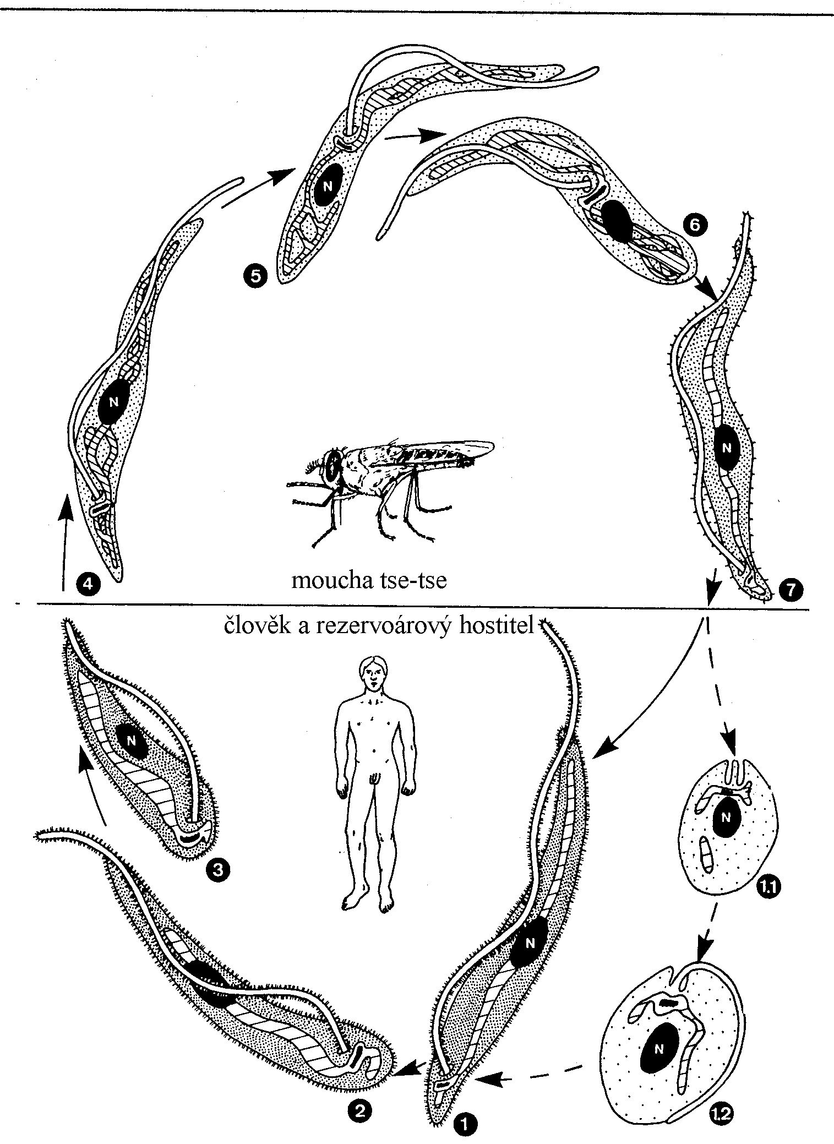
Trypanozoma spavičná
(Trypanosoma brucei)

Životní cyklus trypanozomy spavičné (Trypanosoma brucei), původce spavé nemoci: 1) trypanozomy jsou vpraveny do krve během sání mouchy tse-tse; 2) trypanozomy se množí volně v krvi; 3) některé se mění na tlustší formy, které se dále nedělí a jsou připraveny na vstup do mouchy tse-tse; 4)–6) po nasátí přenašečem mění trypanozomy svůj tvar a nepohlavně se množí v trávicí soustavě mouchy; 7) nakonec putují do slinných žláz, odkud se při sání dostávají do těla člověka (1.1 a 1.2 jsou průřezy různých stádií trypanozom). (Mehlhorn 2001)

Životní cyklus zimničky (Plasmodium), původce malárie: 1) během sání komára rodu Anopheles jsou do krve spolu se slinami vpraveny i sporozoity; 2)–3) sporozoity putují krví do jater, kde se tvoří meronti (jaterní fáze množení); 4)–8) fáze množení probíhající v červených krvinkách; 9.1) přeměna v samičí pohlavní stádium (makrogamont); 9.2) přeměna v samčí pohlavní stadium (mikrogamont); 10)–14) makro- a mikrogamety se s krví dostávají do střeva komára, zde kopulují za vzniku zygoty; 15)–19) zygota se prodlužuje a mění se v pohyblivý ookinet, který proniká střevem a vytvoří oocystu; 20) z oocysty vznikají tisíce sporozoitů; 21)–22) sporozoity se uvolňují do tělní dutiny komára a cestují do jeho slinných žláz, odkud se dostávají do krve hostitele. (Mehlhorn 2001, upraveno)
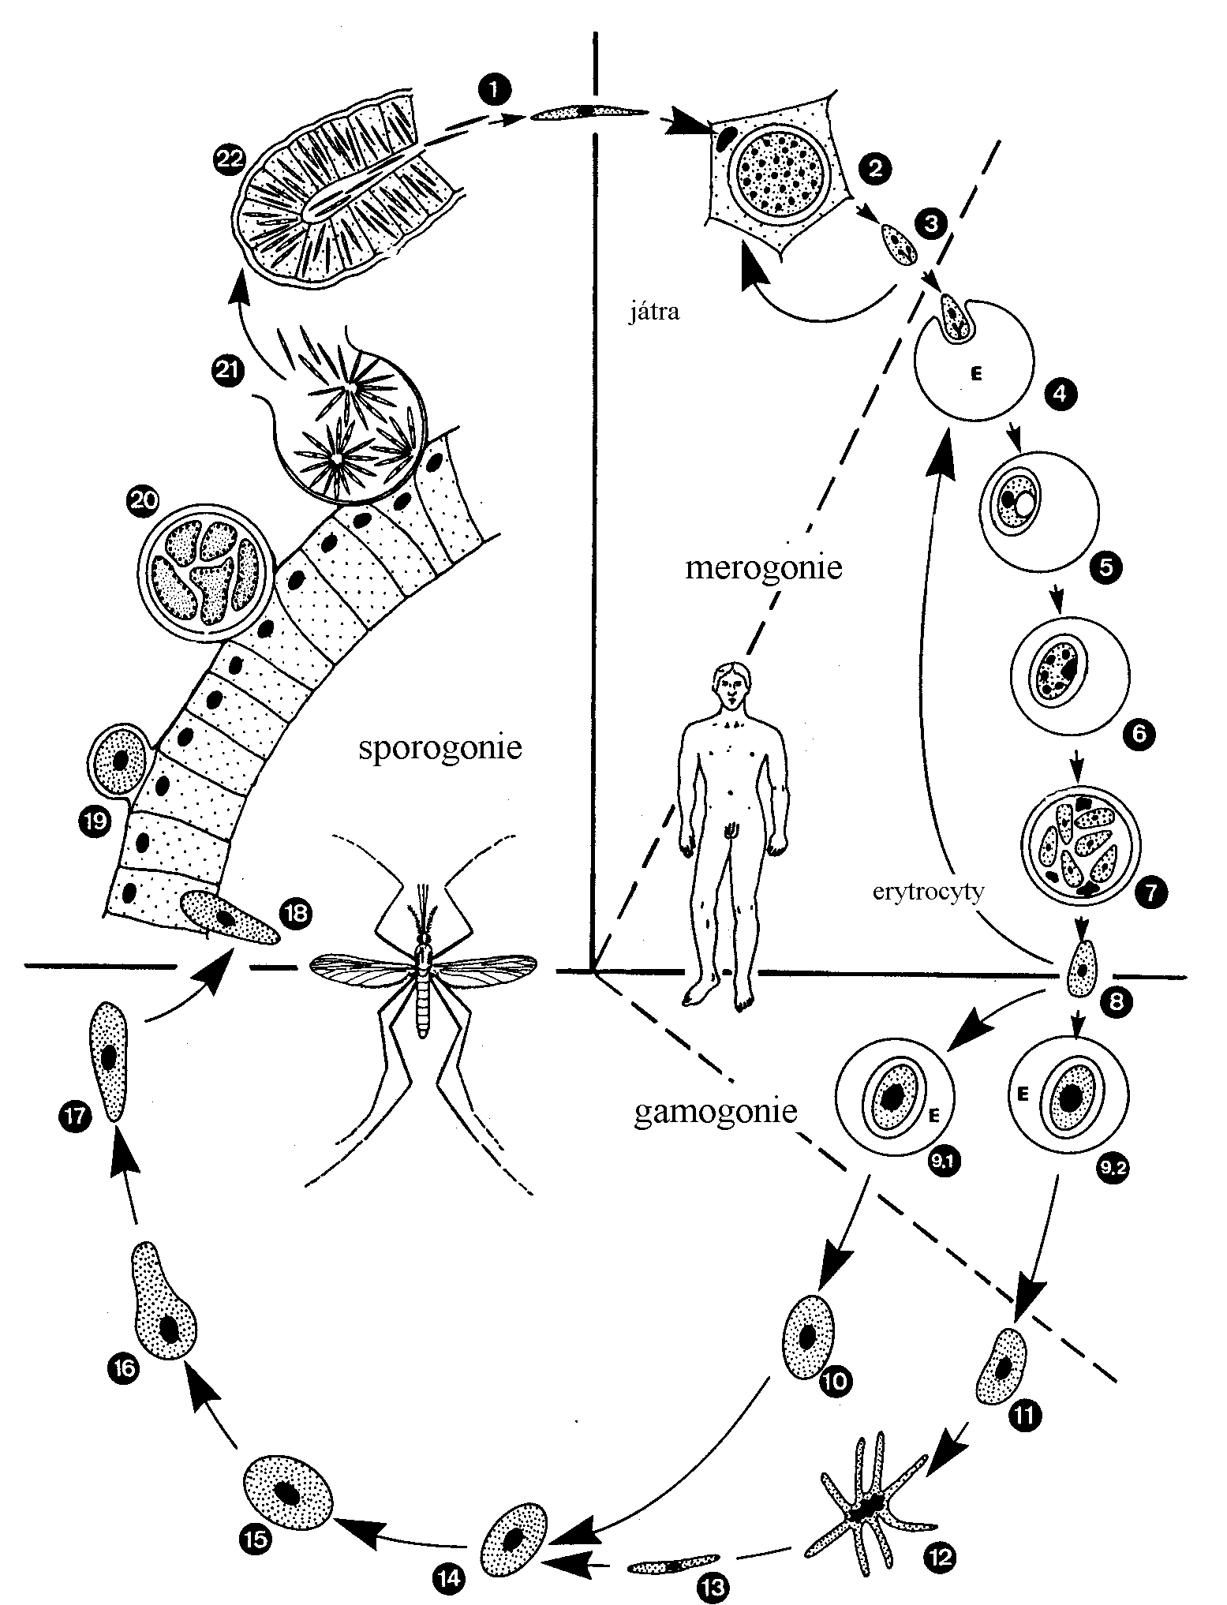
střevo komára
krev
Zimnička
(Plasmodium)

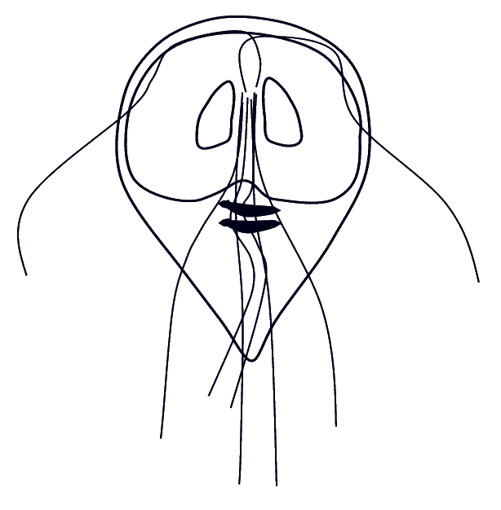
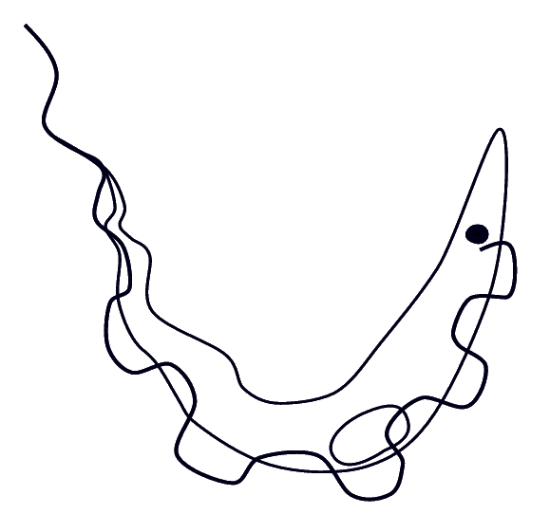
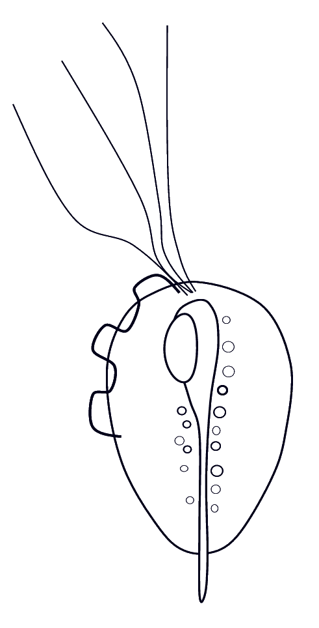
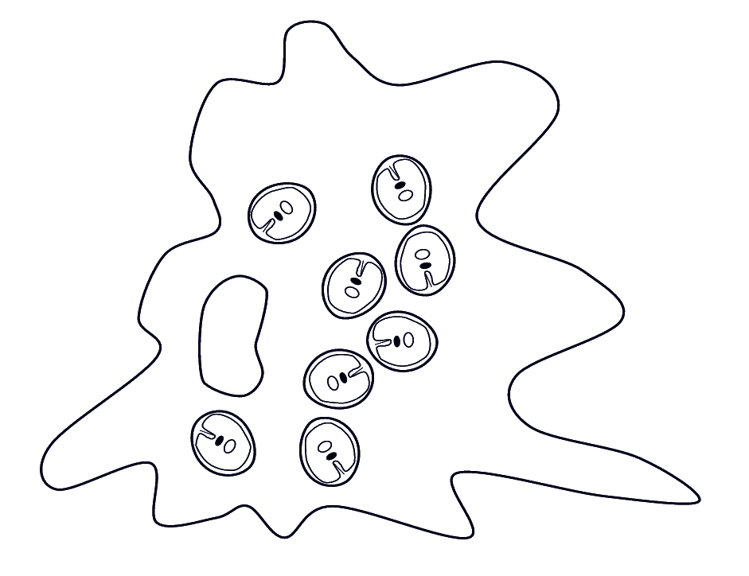
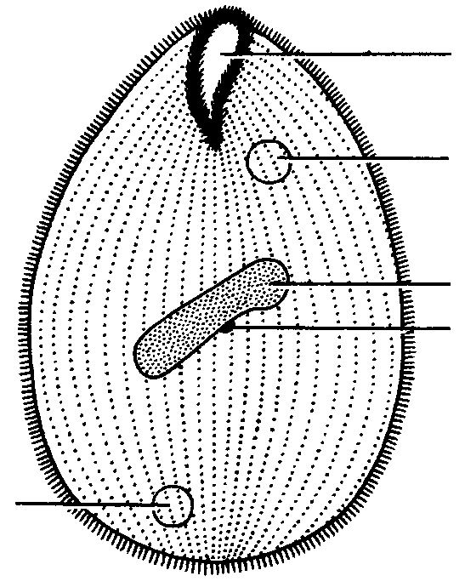


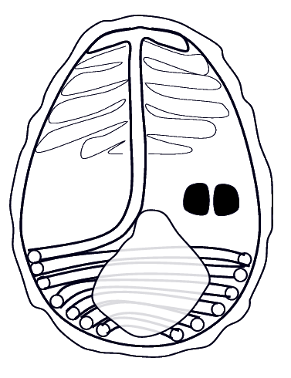
Parazitičtí prvoci: a) lamblie střevní (Giardia intestinalis): 1) přísavný disk, 2) jádro, 3) bičík; b) trypanozoma spavičná (Trypanosoma brucei): 1) kinetoplast, 2) jádro, 3) undulující membrána; c) ničivka (rod Leishmania): 1) makrofág, 2) bezbičíkaté stádium pohlcené ničivky; d) bičenka poševní (Trichomonas vaginalis): 1) volný bičík, 2) undulující membrána, 3) jádro, 4) hydrogenosom, 5) axostyl; e) spóra mikrosporidie: 1) vymrštitelné vlákno, 2) cytoplazma s jádry, 3) vakuola; f) Balantidium coli: 1) buněčná ústa, 2) kontraktilní vakuoly, 3) makronukleus, 4) mikronukleus; g) oocysta jednohostitelské kokcidie: 1) sporocysta, 2) sporozoit; h) oocysta dvouhostitelské kokcidie. (podle různých autorů)
a
1
2
3
b
1
2
3
d
1
2
3
4
5
c
1
2
f
1
2
3
4
2
h
g
2
1
1
2
3
e
Do skupiny anaerobních prvoků počítáme především zástupce kmenů Parabasala, Metamonada a částečně též Amoebozoa a Percolozoa.

Kmen Parabasala
Do kmene Parabasala patří bičíkovci s větším počtem bičíků. Nejčastěji se u nich setkáváme se čtyřmi volnými a jedním zpětným bičíkem, který je s buňkou většinou spojen undulující membránou. Pro zástupce tohoto kmene je charakteristická celá řada unikátních morfologických znaků. Podélnou osou buňky probíhá axostyl, jakási „páteř“ tvořená svazky mikrotubulů, které se v horní třetině buňky rozevírají a kryjí jádro. Typickou organelou je i tzv. parabazální aparát, což se odráží i v názvu celého kmene. Je to mohutně vyvinutý a někdy dokonce mnohonásobně zmnožený Golgiho komplex, který je umístěn v blízkosti axostylu. U zástupců tohoto kmene bychom marně hledali mitochondrie, protože prostředí, které obývají, je anaerobní. Místo nich jsou však v cytoplazmě přítomny hydrogenozómy, tedy kulovité organely ohraničené dvojitou membránou, které slouží k anaerobních produkci ATP (procesem zvaným substrátová fosforylace). Ačkoliv mají hydrogenozómy s mitochondriemi společný původ, neobsahují žádnou DNA a všechny jejich geny jsou proto uloženy v jádře.
Mnozí zástupci kmene Parabasala jsou komenzálové či mutualisti žijící v trávicím traktu obratlovců i bezobratlých. Zvláštní skupinou jsou brvitky (řád Hypermastigida), vyskytující se v trávicím traktu xylofágního (dřevožravého) hmyzu (termiti, švábi). Patří sem však i řada parazitických druhů.
Bičenka poševní (Trichomonas vaginalis) je známým druhem z hlediska humánní medicíny a jak napovídá její české i latinské druhové jméno, parazituje v pohlavní soustavě. Zatímco muži jsou ve velké většině případů pouze bezpříznakoví nosiči, u žen dochází často k zánětům poševní sliznice. Nemoc (trichomonóza) je přenosná pohlavně, a protože se prvok v žádné části svého životního cyklu nevyskytuje volně, netvoří žádné cysty.
Tritrichomonas foetus, nebezpečný parazit dobytka, se také přenáší pohlavním stykem a působí dočasnou sterilitu krav. Po zavedení umělé inseminace však tento prvok z našeho území zcela vymizel.

Kmen Metamonada
Kmen obsahuje volně žijící i parazitické bičíkovce, kteří žijí v prostředí chudém na kyslík (organicky znečištěná voda, zažívací trakt bezobratlých i obratlovců), a proto nejsou v buňce mitochondrie. Příslušníci tohoto kmene měli původně 4 bičíky, avšak existují i odvozené formy jak s redukovaným počtem, tak se zdvojeným na 8 bičíků (skupina diplomonád).
Lamblie střevní (Giardia intestinalis, syn. G. lamblia, G. duodenalis), nejdůležitější zástupce ze skupiny diplomonád, má dvě jádra a 8 bičíků. Nejzajímavějším znakem je přísavný disk mikrotubulární struktury, s jehož pomocí se parazit přichycuje na střevní buňky v horní části tenkého střeva (dvanáctník, lačník). Lamblie poškozují mikroklky střevních buněk, čímž znesnadňují vstřebávání tráveniny a také dráždí tkáň, na kterou přisedají. Onemocnění se projevuje průjmy, nucením ke zvracení i břišními křečemi a po několika týdnech většinou samo vymizí. Prvok tvoří čtyřjaderné cysty roznášené zejména vodou a při kontaminaci zdrojů pitné vody proto může dojít k epidemiím. Lamblie je kosmopolit (žije po celém světě). V rozvojových zemích napadá téměř všechny děti, avšak i ve vyspělých státech je nejběžnějším patogenním prvokem lidského střeva.

Kmen Amoebozoa
Zástupci tohoto kmene jsou měňavky s laločnatými panožkami, které slouží k pohybu i příjmu potravu. Ve svém vývoji nemají žádná bičíkatá stádia a šíří se pomocí cyst. Střevní měňavky obývají trávicí trakt řady bezobratlých i obratlovců. Jen v lidském střevě jich můžeme nalézt sedm druhů. Většina z nich je považována za druhy nepatogenní, některé však mohou způsobovat mírné průjmy.
Měňavka úplavičná (Entamoeba histolytica) a jí příbuzný druh Entamoeba dispar jsou z hlediska lidského zdraví dva nejdůležitější zástupci. Buňky těchto parazitů obsahují pouze jedno jádro a nemají mitochondrie, Golgiho komplex ani endoplazmatické retikulum. Cytoplazma je vlastně souborem různě velkých vakuol, mezi kterými jsou hojné ribozómy. Oba druhy žijí v tlustém střevě člověka, kde tvoří infekční čtyřjaderné cysty, kterými se šíří prostřednictvím nakažené vody nebo potravy. Zatímco Entamoeba dispar je pouze neškodný komenzál, Entamoba histolytica je původcem závažného onemocnění – amebózy. Prvok rozrušuje střevní stěnu, což se projeví typickými průjmy obsahujícími krev a hlen. U části infikovaných lidí dochází k závažným komplikacím – améby pronikají střevní stěnou do cév a poté jsou krví roznášeny do různých orgánů (játra, plíce, mozek, slezina). Jejich poškození může končit i smrtí hostitele. Entamoeba histolytica je rozšířena po celém světě, avšak stejně jako v případě lamblie je mnohem běžnější v zemích s nižším hygienickým standardem.

Kmen Percolozoa
Do tohoto kmene patří měňavkovité organizmy, které mají alespoň po část životního cyklu bičíky. Nacházejí se většinou v půdě nebo ve vodě a nepříznivé podmínky přežívají ve formě cyst. Také druh Naegleria fowleri žije volně ve sladkých, zejména oteplených vodách, kde může nakazit koupající se lidi. Nákaza začíná na nosní sliznici a poté postupuje podél čichového nervu do mozku, kde se měňavka množí a poškozuje mozkovou tkáň. Brzy po nákaze se dostavují typické příznaky – horečka, prudké bolesti hlavy a poruchy chuti a čichu. Pacient upadá do komatu a umírá do tří dnů po nástupu prvních příznaků.

Mají všechna Eukaryota mitochondrie?

Navzdory tomu, že mitochondrie nalezneme u velké většiny Eukaryot, existuje celá řada prvoků, kteří se bez ní dokáží obejít. Jsou to například zástupci kmene Parabasala, Metamonada, měňavky, nebo hmyzomorky (což jsou vlastně jednobuněčné houby). Původní představa byla, že tyto organizmy nikdy mitochondrii neměly a byly proto pokládány za velmi starobylé zástupce eukaryot, kteří vznikly ještě dříve, než došlo k symbióze eukaryotické buňky s alfa-proteobakterií (z níž se mitochondrie vyvinula). Byl proto zřízen samostatný kmen Archezoa (jakési praorganizmy) pro všechny amitochondriální prvoky. V současnosti se však prosazuje názor, že tyto organizmy v minulosti mitochondrii obsahovaly. K její ztrátě došlo patrně následkem intracelulárního parazitizmu (Microspora) nebo jako důsledek života v anaerobnímu prostředí (ostatní zástupci). Pro teorii ztráty mitochondrie svědčí celá řada důkazů. V genomu mikrosporidií a měňavek (m. úplavičná) byly nalezeny geny pro mitochondriální proteiny a v případě m. úplavičné bylo dokonce zjištěno, že produkty těchto genů jsou transportovány do měchýřku v cytoplazmě. Zdá se proto, že ačkoliv měňavky obývají anaerobnímu prostředí a nemohou využít mitochondrii k produkci ATP, tato organela z jejich buňky zcela nevymizela, ale pouze zakrněla. Lamblie střevní z kmene Metamonada na podobný objev teprve čeká, avšak existují náznaky, že k němu dříve či později dojde. Samostatnou kapitolou je kmen Parabasala, jehož zástupci mají místo mitochondrií hydrogenozómy. Ačkoliv neobsahují DNA ani kristy, jsou pravděpodobně s mitochondriemi vývojově spřízněny. Je proto zřejmé, že na amitochondriální organizmy nelze dále pohlížet jako na nejprimitivnější Eukaryota, a budoucnost ukáže, jak výrazně si na pomyslném stromu života polepší. Vždyť zástupci kmene Microspora, patřící mezi houby (Fungi), se již dostaly do společnosti organizmů velmi odvozených.

Kmen Apicomplexa (výtrusovci)
U prvoků z kmene výtrusovců, kteří jsou všichni alespoň po část svého životního cyklu vnitrobuněčnými parazity, došlo k vytvoření unikátních organel sloužících k průniku do hostitelské buňky. V přední části těla je vytvořen jakýsi vysunovatelný „čumáček“ zvaný apikální komplex (od něho je odvozen i název celé skupiny), který tvoří složitá síť mikrotubulů a prstenců. V oblasti apikálního komplexu ústí též soustava sekrečních měchýřků (rhoptrií, mikronem, denzních tělísek), jejichž výměšky napomáhají parazitu vniknout do buňky a výrazně pozměnit vlastnosti buněčné membrány hostitele. V místě uvolnění těchto látek z měchýřků dojde na hostitelské buňce k vytvoření prohlubně, do které se prvok zasune, až je postupně zcela pohlcen. Parazit tedy není v přímém kontaktu s hostitelskou cytoplazmou, ale nachází se v měchýřku zvaném parazitoforní vakuola, jehož stěna je tvořena membránou hostitelské buňky.

Řády Eugregarinida a Neogregarinida (hromadinky)
Hromadinky patří k primitivním zástupcům kmene výtrusovců. Jsou to jednohostitelští paraziti, kteří se vyvíjejí v tělních dutinách, střevech nebo tkáních různých bezobratlých, především hmyzu. Ačkoliv se jedná o jednobuněčné parazity, dosahují makroskopické velikosti a jejich buňky jsou často zaškrcením rozděleny do několika částí. Zajímavý je též jakýsi zásnubní tanec, kdy jsou spolu dva jedinci opačného pohlaví spojeni do jakéhosi „vláčku“ (syzygie). V malém množství jsou většinou neškodní, při přemnožení mohou ohrožovat chovy hmyzu a jiných bezobratlých.

Řád Eucoccidiida (kokcidie)
Představují patrně nejpočetnější skupinu jednobuněčných parazitů a můžeme je rozdělit do tří základních skupin – jednohostitelské, vícehostitelské a krevní (závislé na přenašečích).

Jednohostitelské kokcidie
Nejznámější a také nejpočetnější je rod Eimeria, jehož zástupci způsobují mj. kokcidiózu slepic a králíků. Zvláště ve velkochovech je kokcidióza jedním z nejzávažnějších onemocnění. Eimerie se vyvíjejí většinou v buňkách střevního epitelu svých hostitelů, kde prodělávají opakovaná dělení. Po kopulaci samčích a samičích pohlavních buněk vzniká osm infekčních sporozoitů (po dvou ve čtyřech sporocystách) uzavřených v jedné oocystě. Toto odolné stádium je vyloučeno spolu s trusem do vnějšího prostředí, kde čeká, až bude náhodně pozřeno hostitelem. Počet rodů a druhů jednohostitelských kokcidií je obrovský a setkáme se s nimi jak v obratlovcích tak i v bezobratlých. U člověka způsobují střevní kokcidie druhu Cryptosporidium parvum průjmová onemocnění, která mohou mít zvláště u dětí velmi vážný průběh. Odolné cysty se šíří vodou a vzhledem k velmi drobným rozměrům mohou snadno procházet nedokonalými filtračními systémy vodáren a způsobovat tak rozsáhlé epidemie.

Vícehostitelské kokcidie
U zástupců vícehostitelských (hetoroxenních) kokcidií dochází k pohlavnímu množení a k produkci odolných oocyst (většinou osm sporozoitů ve dvou sporocystách) ve střevech KH – predátorů (dravců, šelem, hadů, ale i všežravců včetně člověka). MH (různí drobní savci, ptáci a plazi) se nakazí pozřením oocyst, z nichž se uvolní infekční sporozoiti pronikající do tkání hostitele. Zde dochází k nepohlavnímu množení parazita a k tvorbě tzv. tkáňových cyst (plných rohlíčkovitých buněk infekčních pro KH), a to buď ve svalech (svalovky, rod Sarcocystis) nebo v mozku a dalších tkání (toxoplazma). Vícehostitelské kokcidie jsou vázány výhradně na obratlovce a zatímco u KH většinou příliš neškodí, u MH se mohou projevit příznaky onemocnění.
Kokcidie Toxoplasma gondii je jedním z nejpodivuhodnějších parazitů vůbec. Zatímco KH jsou pouze kočkovité šelmy, tedy většinou kočky, jako MH může sloužit jakýkoliv teplokrevný obratlovec. Ke zdárnému dokončení cyklu musí být u svalovek (Sarcocystis) MH vždy sežrán KH, jinak se cyklus přeruší. U toxoplazmy však toto pravidlo neplatí. Pokud tkáňovou cystu pozře MH (tj. jakýkoliv pták nebo savec kromě kočky), uvolnění zoiti proniknou stěnou střeva a ve tkáních nového MH vytvoří opět tkáňové cysty. Tento cyklus se může opakovat mnohokrát, aniž by bylo nutné zapojit KH (pouze v KH však může proběhnout sexuální rozmnožování spojené s genetickou výměnou informace). Díky těmto schopnostem se toxoplazma stala patrně nejhojnějším a nejrozšířenějším parazitem na této planetě a její prevalence v lidské populaci se pohybuje v desítkách procent (ČR 30 %, Francie 80 %).
Člověk se může nakazit pozřením tkáňové cysty z MH (nedostatečně tepelně upravené maso apod.) nebo od KH (oocysty vyloučené kočkou). Onemocnění spojené s množením parazitů v našem těle se nazývá akutní tozoplazmóza a většinou se podobá velmi mírné chřipce. Nebezpečné se může stát maminkám v průběhu těhotenství, kdy množící se paraziti dokáží poškodit vyvíjející se plod. Po akutní fázi infekce následuje fáze chronická, kdy se parazit „schová“ před imunitními útoky hostitele do tkáňových cyst, kde je dokonale chráněn. Člověk (MH) zůstává těmito tkáňovými cystami nakažený až do konce svého života. Díky silné imunitní odpovědi však nemůže být opětovně nakažen a tudíž nemůže ani znovu prodělat akutní fázi onemocnění. Pokud je však naše imunita nějakým způsobem oslabena (umělé potlačení imunity – imunosuprese po transplantaci orgánů, onemocnění AIDS apod.), mohou se toxoplazmy z tkáňových cyst uvolnit, zaplavit tělo pacienta a způsobit jeho smrt. Ovšem ani chronická toxoplazmóza není zcela bez rizik. Parazit působí na svého MH ve smyslu manipulační hypotézy, takže u něho může docházet (patrně pod vlivem parazitem produkovaných neurotransmiterů) k psychickým změnám a může být narušena i jeho schopnost soustředění. Zdá se, že lidé s toxoplazmou se vinou tohoto parazita stávají třikrát častěji účastníky dopravních nehod než lidé zdraví. Vezmeme-li v úvahu počet u nás nakažených osob a počet smrtelných dopravních nehod, musíme začít považovat toxoplazmu za velmi nebezpečného parazita.

Krevní kokcidie (Haemosporina)
Z této skupiny je nejdůležitější prvok zimnička (rod Plasmodium), původce malárie neboli bahenní zimnice. Odhaduje se, že na světě je tímto parazitem nakaženo přes půl miliardy osob a podle některých propočtů zahubila malárie téměř polovinu všech lidí, kteří se kdy na Zemi narodili. Zimnička je beze sporu nejnebezpečnějším parazitem našeho světa a během chvíle, kdy čtete tento odstavec, zemřeli na malárii dva lidé.
Zatímco původci spavé nemoci i mnoha dalších onemocnění byli již odhaleni, malárie si své tajemství ponechávala až do roku 1899. Angličan Ronald Ross, neznámý důstojník zdravotní služby v Indii, měl ve svém životě jedno velké štěstí. V Londýne se potkal s Patrikem Mansonem (objevitelem přenosu vlasovců, původců sloní nemoci, prostřednictvím komárů) a přijal od něho myšlenku, že i malárii přenášejí komáři. Tou dobou se ještě „komárovému“ Mansonovi všichni smáli a jeho představy o přenosu nemocí komáry považovali za blouznění. Když se Ross vrátil do Indie, pustil se s vervou do výzkumu: trápil malarické pacienty, když na ně vypouštěl komáry, snažil se pitvat drobný hmyz a pátral po způsobu, kterým se malárie dostává do svých hostitelů. Zkoušel všechno. Dokonce rozmačkal komáry nasáté na malarickém pacientovi do polévky, kterou pak nechal sníst svému sluhovi. Po dvou letech výzkumu byl však stále stejně bezradný. Až jej napadlo nepitvat komáry ihned po sání, ale nechat je nějaký den, aby mohli krev strávit. Tehdy konečně uviděl rohlíčkovité útvary – parazity. Nebyli však ve všech komárech sajících na malarických pacientech, jen v těch velkých hnědošedých (to byly anofelové). Nyní bylo třeba zjistit, jak se přenáší malárie z komárů na lidi. Manson se domníval, že lidé nakažené komáry náhodně spolknou nebo vypijí. Byla to však chybná myšlenka a Ross se dlouho trápil, než na modelu ptačí malárie zjistil, že zimnička se přenáší při sání komárů. Ross však byl již svojí prací unaven a také nepochopení, které se mu dostávalo od ostatních učenců, jej v práci příliš nepovzbuzovalo. Ve stejné době se přenosem malárie zabýval také italský lékař Battista Grassi, kterému se nakonec podařilo prokázat, že také u lidí dochází k přenosu malárie během sání komárů anofelů (pro své pokusy používal druh Anopheles claviger). Zajímavým koncem příběhu o malárii byla Nobelova cenu pro Rosse a „pouze“ senátorské křeslo pro Grassiho.
Když byly anofelové usvědčeni z přenosu smrtelné malárie, vyhlásilo jim lidstvo válku. Všude se začaly důsledně používat protikomáří sítě – moskytiéry, dotěrný hmyz byl huben pomocí chemických látek včetně proslulého DDT a hladiny vod, jejich líhnišť, se pokrývaly různými ropnými produkty a oleji, aby se larvy komárů udusily. Pro likvidaci komářích larev se v rámci biologického boje začaly využívat i drobné rybky, živorodky komáří (Gambusia holbrooki), původem z jižních států USA. Záhy byly vysazeny do všech koutů světa a během druhé světové války byly tyto rybky shazovány na líhniště anofelů přímo z letadel. Gambusie se stala živorodkou s největším areálem rozšíření, avšak kromě užitečného lovu komářích larev způsobila na místech, kam byla introdukována, značné ekologické škody na původní vodní fauně. Tato rybka, jejíž jméno „gambusio“ znamená „bezvýznamný“, tak na jednu stranu zachránila miliony lidských životů, současně však poškodila mnohé původní ekosystémy. Komáři rodu Anopheles se vyskytují nejenom v tropech a subtropech, ale i v mírné pásu včetně území našeho státu. Ačkoliv u nás stále žijí vhodní přenašeči, malárie díky důslednému léčení nakažených lidí (a tedy díky vymizení zdroje) zcela zmizela z ČR před šedesáti lety.
Zimnička se dostává do lidského těla spolu se slinami při komářím bodnutí jako rohlíčkovitá forma, tzv. sporozoit. Ten cestuje do jaterních buněk, které napadá a nepohlavním množením zde vytvoří až 40 000 potomků, tzv. merozoitů, kteří opouštějí játra a hledají červené krvinky. Uvnitř krvinek vytvářejí další merozoity (většinou 16 v každé napadené buňce). Po rozpadu buňky pak hledá nová generace merozoitů další krvinky. Po určité době část merozoitů vytvoří i jiné formy – pohlavní buňky, tzv. gamonty. Jestliže komár nasaje spolu s hostitelskou krví i gamonty, dojde v jeho střevě k jejich kopulaci. Samčí mikrogamont oplodní samičí makrogamont a vznikne malá pohyblivá zygota zvaná ookinet. Ookinet roste na komářím střevě a dělí se na tisíce sporozoitů, kteří cestují do slinných žláz komára. Zde čekají, aby mohly být spolu se slinami vstříknuty do nového lidského hostitele.
Malárie je charakteristická periodickými horečkami, které se dostavují v okamžiku, kdy se merozoiti hromadně uvolňují z rozpadajících se červených krvinek a napadají nové buňky. Uvolňování je záměrně synchronizováno, protože při rozpadu krvinek se do krevního oběhu dostává naráz velké množství zplodin látkového metabolizmu parazita, které bylo až doposud uzavřeno uvnitř napadené buňky. Záplava cizorodých látek zmate hostitelský imunitní systém, který tak nedokáže účinně zaútočit na volně se pohybující merozoity hledající nové červené krvinky.
Známe čtyři druhy plazmodií působících u člověka malárii. Liší se jak v periodicitě malarických záchvatů, tak i v patogenitě. P. vivax a P. ovale způsobují tercianu (záchvaty se opakují jednou za tři dny), P. malariae je původcem kvartany (záchvaty po čtyřech dnech) a nejnebezpečnější onemocnění tzv. tropiku vyvolává P. falciparum, u kterého se mohou záchvaty objevovat dokonce každý den.
Zimnička bojuje s lidským imunitním systémem především tak, že se před ním většinu času schovává v nitru hostitelských buněk. Když sporozoiti vstoupí do lidského těla během komářího sání, zmizí do půl hodiny v jaterních buňkách. V době, kdy je imunitní systém připraven zničit nakažené jaterní buňky, parazit je již opustil a napadl červené krvinky, ve kterých provádí rozsáhlé úpravy. Červená krvinka je vhodný úkryt mj. proto, že je velmi jednoduchá a nevytváří žádné MHC molekuly, které by oznamovaly imunitnímu systému, co se uvnitř buňky děje. Parazit se sice dokáže tímto způsobem schovat imunitnímu systému hostitele, ale nakaženou buňku (která má změněné mechanické vlastnosti) by dokázala rozpoznat a zničit slezina, jejímž úkolem je vyřazovat z oběhu poškozené a staré krvinky. Zimnička proto vytváří na povrchu krvinky jakési úchytky, kterými se krvinka přidržuje stěn krevních cév a nedovolí jí, aby se dostala do sleziny.
U lidí žijících v malarických oblastech se často vyskytuje genetická porucha krvetvorby, zvaná srpková anémie. Pokud srpkovou anémii podmiňují obě alely pro daný gen (homozygotní stav), pacient záhy umírá. Pokud má poškozenu pouze jednu alelu (heterozygotní stav), je znevýhodněn, protože krvinky neplní dobře svoji úlohu přenašečů kyslíku. Ovšem toto onemocnění funguje shodou okolností také jako vynikající obrana proti malárii, protože červená krvinka člověka postiženého srpkovou anémií při napadení parazitem zkolabuje, ztratí svůj původní tvar a není schopna získávat draslík – prvek, na kterém je zimnička životně závislá. Nemoc se proto udržuje v populaci lidí, protože její negativní působení je vyváženo odolností proti malárii. Srpkovitá anémie je ve skutečnosti jen jednou z krevních poruch, které jsou důsledkem zápasu člověka s malárií. V jihovýchodní Asii se vyskytuje ovalocystóza (červené krvinky mají neohebné stěny), která podléhá podobným pravidlům jako srpkovitá anémie. Lidé s thalasémií si zase vyrábějí složky hemoglobinu v nesprávném množství. Neúplné řetězce hemoglobinu v napadené buňce uvolňují kyslík, který zimničky poškozuje. Thalasémie se patrně stala ve starověku díky své schopnosti potlačovat malárii jednou z nejčastějších krevní nemocí na Zemi.
Kromě lidských zimniček však známe i mnohé druhy parazitující u zvířat, často u hlodavců a ptáků. Když se například dostal jeden druh ptačí malárie z kontinentální Ameriky na Havajské ostrovy, dokázal během několika málo let přivést několik tamních ptačích druhů na pokraj vyhynutí. Některé druhy zimničkek a jim příbuzného rodu Haemoproteus se vyskytují běžně i u našich ptáků (prevalence u dospělých jedinců přesahuje mnohdy 50 %), pravděpodobně však u nich nevyvolává žádná vážnější onemocnění.

Kmen Microspora (mikrosporidie, hmyzomorky)
Mikrosporidie jsou intracelulárními parazity především u různých bezobratlých. V současnosti se začíná uvažovat o jejich systematickém přeřazení k houbám (Fungi). Vytvářejí oválné, jednobuněčné spóry, ve kterých je uložen kromě zárodku i vystřelovací aparát a dlouhé duté vlákno. Ve vhodných podmínkách je ve zlomku sekundy vlákno vystřeleno ze spóry do hostitelské buňky, do které je nitrem vlákna protlačen zárodek. Ten žije a množí se v přímém kontaktu s hostitelskou cytoplazmou, aniž by byl obklopen další membránou, tak jak je tomu u většiny ostatních vnitrobuněčných prvoků. Nejznámější zástupci patří do rodu Nosema, který se vyznačuje dvoujaderností ve všech fázích životního cyklu. Nosema apis je původcem střevního onemocnění včel (včelí úplavice), které se běžně vyskytuje i u našich včelstev. Nosema bombycis způsobuje žloutenku bourců zvanou též pepřivka nebo pihovatost, při které napadené, černě skvrněné housenky hromadně hynou. Tato mikrosporidie vážně ohrozila v šedesátých letech 19. století francouzský hedvábnický průmysl a teprve L. Pasteur odhalil původce onemocnění a zavedl účinná protiopatření. Existují však i mikrosporidie žijící v obratlovcích (např. Encephalitozoon, Enterocytozoon, Pleistophora) a s některými se dokonce setkáváme i u člověka. U zdravého jedince se nákaza mikrosporidiemi většinou nijak neprojeví, nebezpečná se však může stát v okamžiku, kdy u pacienta dojde k výraznému oslabení imunity (např. při onemocnění AIDS).

Kmen Ciliophora (nálevníci)
Velká část nálevníků žije volně, mnoho dalších druhů je typickými mutualisty a komenzály trávicího traktu přežvýkavců. Z parazitů se u člověka může výjimečně vyskytnout pouze vakovka střevní (Balantidium coli), které je jinak neškodným komenzálem tlustého střeva prasat. U lidí vyvolává balantidiózu, vředovité onemocnění tlustého střeva.
Akvaristé, zvláště pokud krmí živou potravou, se mohou u svých rybiček často setkat s onemocněním zvaným bílá krupička. Kůže ryb je jakoby posypána krupicí, která je umístěna mezi škárou a pokožkou. Při silném napadení může dojít i k úhynu rybek. Onemocnění vyvolává kožovec rybí (Ichthyophthirius multifiliis), oválný nálevník makroskopické velikosti. Kožovec se rozmnožuje v cystách mimo tělo ryb. Na dně nádrže (akvária) se vytvářejí desítky drobných zašpičatělých zárodků, které se uvolňují a napadají ryby, na nichž dozrávají do velikosti asi 1 mm.
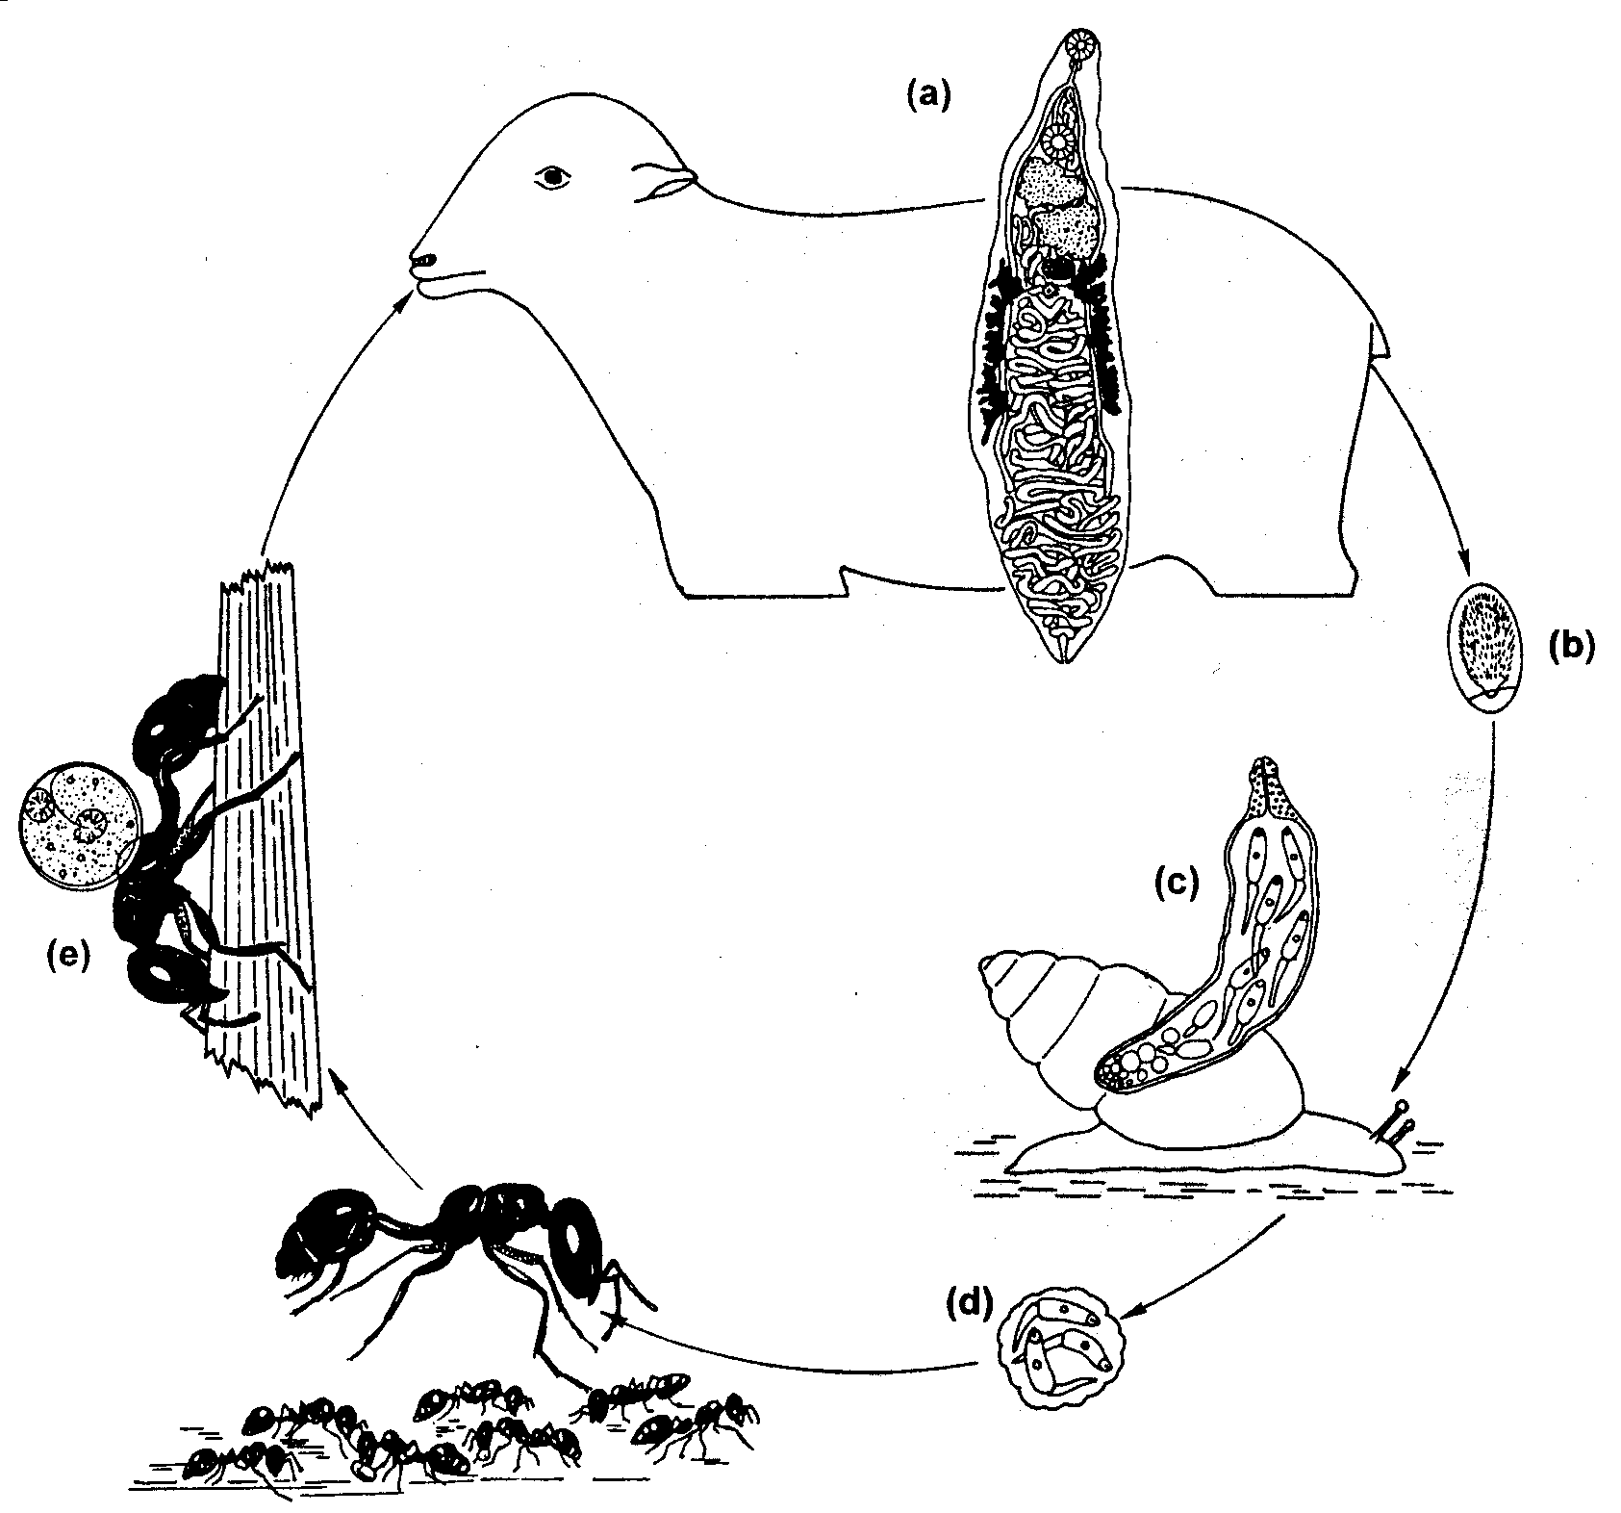
Motolice kopinatá
(Dicrocoelium dendriticum)
2
5
4
3

1

Životní cyklus motolice kopinaté (Dicrocoelium dendriticum): 1) dospělá motolice v konečném hostiteli; 2) s trusem hostitele je vyloučeno vajíčko, které obsahuje miracidium; 3) po pozření prvním mezihostitelem (suchozemským plžem) dává miracidium vzniknout sporocystě s cerkáriemi; 4) cerkárie jsou z prvního mezihostitele vylučovány ve slizové kouli, která je pozřena druhým mezihostitelem (mravencem); 5) v mravenci dochází k přeměně většiny cerkárií na zapouzdřené metacerkárie. Zbylé cerkárie cestují do nervové soustavy mravence a ovlivňují jeho chování. Mravenec vylézá na stébla trav a „čeká“ na pozření konečným hostitelem (ovcí). (Kearn 1998)

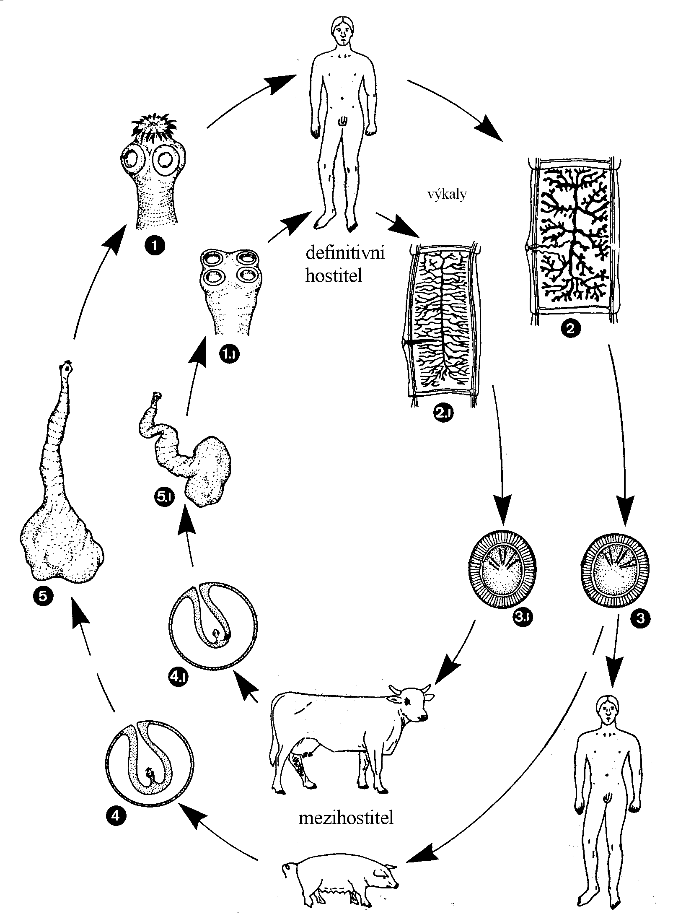
Životní cyklus tasemnice dlouhočlenné (Taenia solium) (1-5) a tasemnice bezbranné (T. saginata) (1.1-5.1): 1) hlavička (skolex); 2) článek s charakteristicky větvenou dělohou; 3) vajíčko, kterým se nakazí mezihostitel (u tasemnice dlouhočlenné výjimečně i člověk); 4) v mezihostiteli se vytváří cysta, tzv. boubel; 5) konečný hostitel se nakazí pozřením masa infikovaného zvířete. (Mehlhorn 2001)
Tasemnice dlouhočlenná
(Taenia solium)
Tasemnice bezbranná
(Taenia saginata)

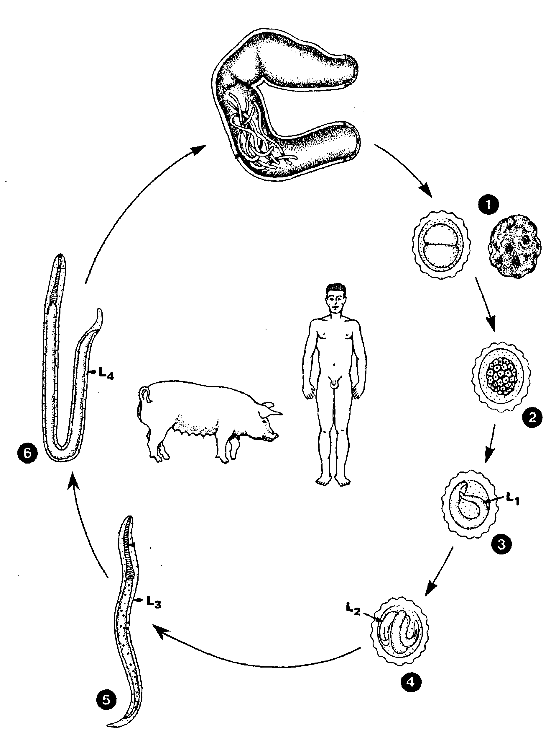
Životní cyklus škrkavky (Ascaris lumbricoides, A. suum): 1) vajíčka ve stolici; 2) – 3) ve vnějším prostředí se ve vajíčku vyvíjí infekční larva; 4) z pozřeného vajíčka se ve dvanácterníku hostitele uvolňuje larva, která prolézá stěnou střeva do portální žíly a putuje přes játra (5) a srdce do plic, kde je vykašlána (6) a polknutím se dostává opět do tenkého střeva, ve kterém dospívá; 7) dospělé škrkavky ve střevě hostitele, tj. člověka (A. lumbricoides) nebo prasete (A. suum). (Mehlhorn 2001, upraveno)
Škrkavka (Ascaris)
pozření vajíček
7
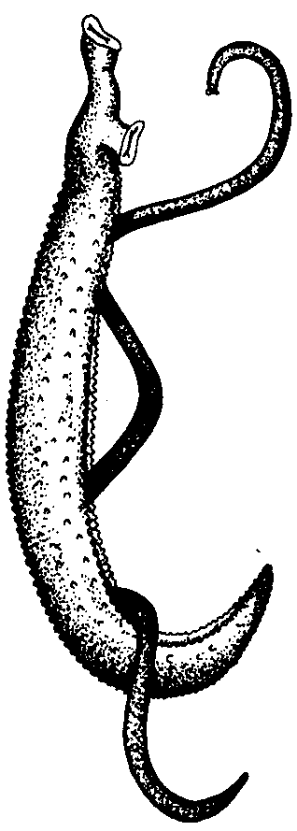
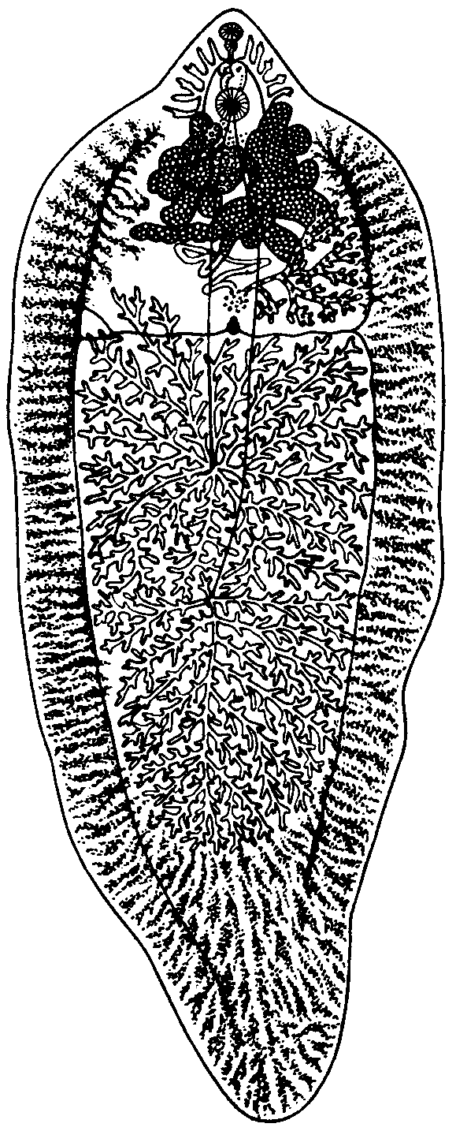
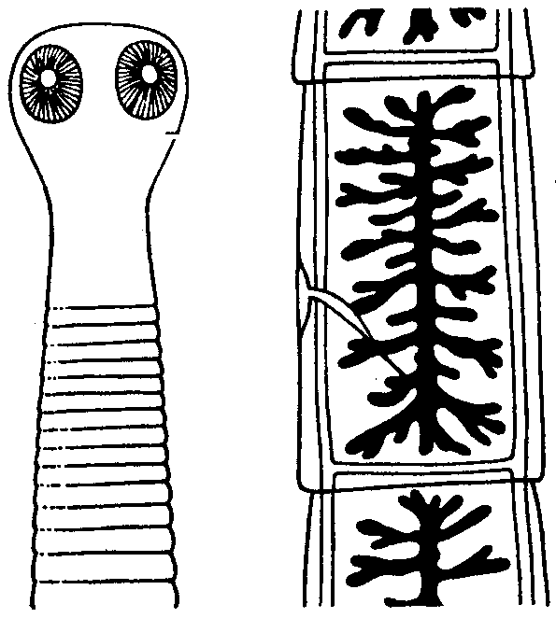
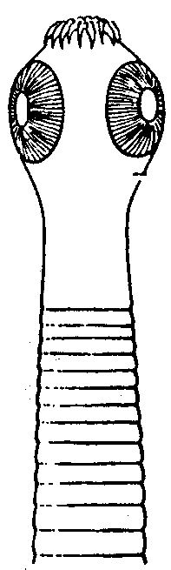
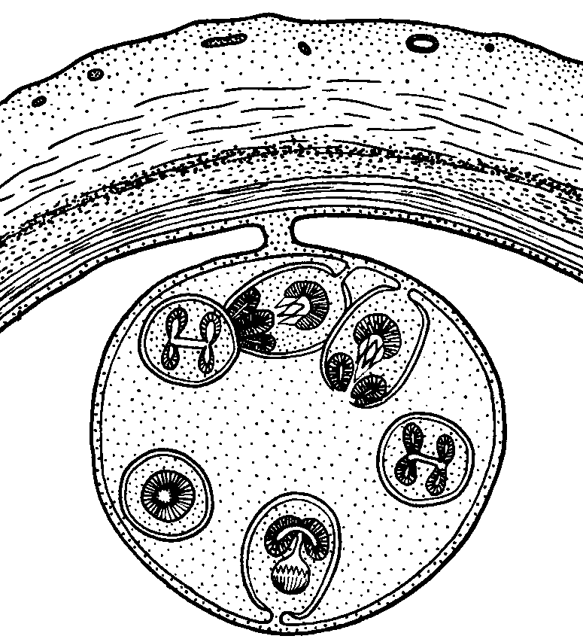
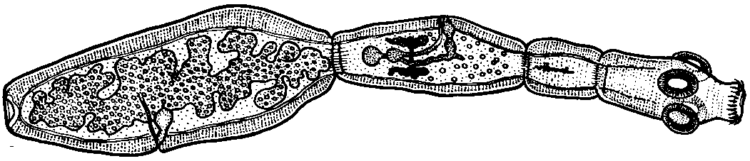
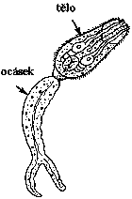
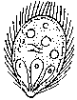

Parazitičtí červi: kmen ploštěnci: a) krevnička močová (Schistosoma haematobium) sameček se samičkou, vejce, cerkárie a obrvené miracidium; b) motolice jaterní (Fasciola hepatica); c) tasemnice dlouhočlenná (Taenia solium) hlavička s háčky a přísavkami; d) tasemnice bezbranná (Taenia saginata) hlavička s přísavkami a článek ze zadní části těla s rozvětvenou dělohou; e) měchožil zhoubný (Echinococcus granulosus) řez tkáňovou cystou v MH; f) měchožil zhoubný (Echinococcus granulosus) dospělý jedinec v KH. (Ryšavý a kol. 1988, upraveno)

a
b
c
d
e
f
♀
♂

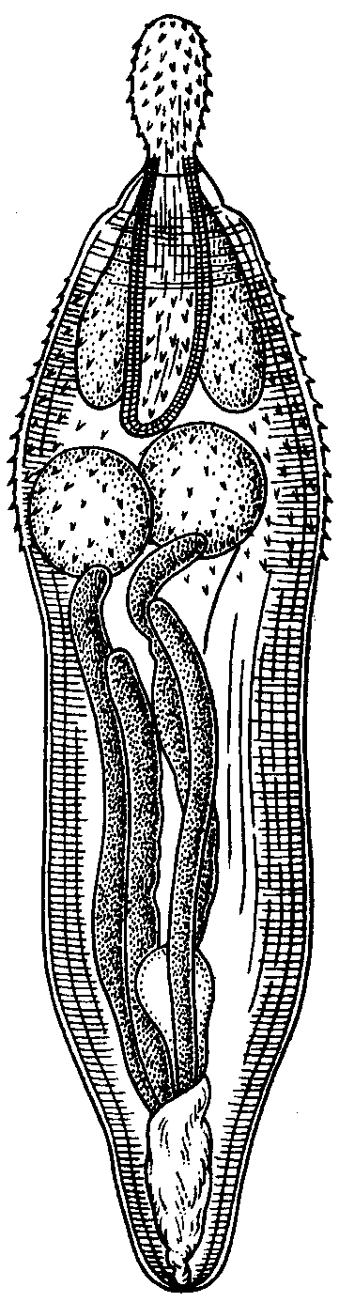
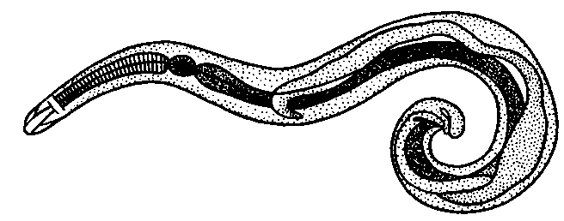
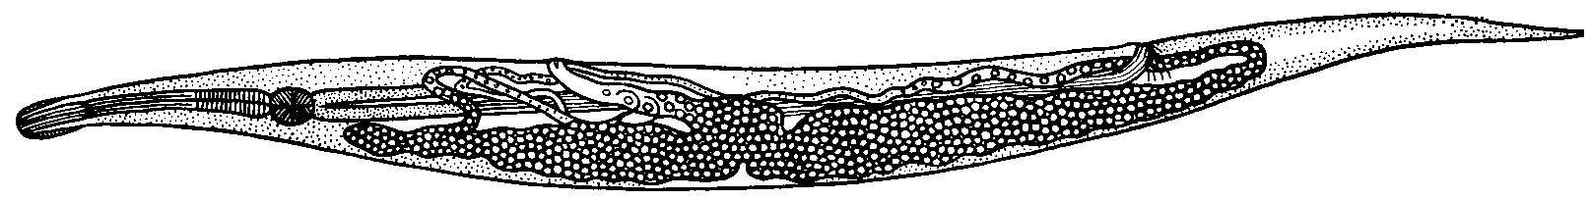
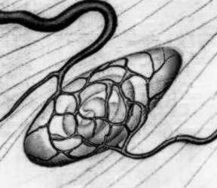
a
b
♂
♀
c
Parazitičtí červi: kmen oblovci: a) svalovec stočený (Trichinella spiralis) svalová cysta – larva prvního stádia proniká do svalové buňky, která se mění v útvar sloužící k výživě parazita; b) roup dětský (Enterobius vermicularis); kmen vrtejši (Acantocephala): c) rod Polymorphus (Ryšavý a kol. 1988, upraveno)

Cizopasní „červi“ (Helminti)
Za cizopasné červy označujeme zástupce hned několika samostatných, vzájemně nepříbuzných skupin (kmenů a podkmenů). Zatímco všichni zástupci plochých červů (Plathelminthes – tasemnice, motolice a jednorodí) i vrtejšů (Acanthocephala) žijí parazitickým způsobem života, mezi oblými červy (Nemathelminthes, kam patří hlístice tj. Nematoda) nacházíme velký počet volně žijících druhů. Jako geohelminty označujeme parazitické červy, jejichž vývoj probíhá bez mezihostitelů a k nákaze hostitele dojde buď pozřením vajíček a larev nebo aktivním proniknutím larev z vnějšího prostředí. Vývoj biohelmintů probíhá kromě KH také v MH, ve kterých může docházet k nepohlavnímu rozmnožování (motolice, tasemnice rodu Echinococcus aj.). Většina onemocnění vyvolaná helminty má chronický, tj. dlouhotrvající průběh. Smrtelně nebezpečné jsou především infekce krevními motolicemi (krevničky). Přes 1,4 miliardy lidí hostí ve svých střevech škrkavky (Ascaris lumbricoides), téměř 1,3 miliardy jsou nositeli krvelačných měchovců (Ancylostoma a Necator) a jedna miliarda je nakažena tenkohlavcem (Trichuris trichiura). Motolicí jaterní (Fasciola hepatica) je v tropech nakažena přibližně polovina dobytka a roční škody se odhadují na několik miliard dolarů.

Plathelminthes (ploší červi, ploštěnci)

Třída Trematoda (motolice)
Všechny motolice jsou parazitické. Jako prvního MH využívají vždy plže a u KH žijí nejčastěji v trávicí soustavě. Tělo většiny motolic je zploštělé a oválné, v přední části opatřené dvěma příchytnými orgány – přísavkami. Ústní přísavka leží na začátku trávicí soustavy, která se dělí ve dvě, slepě zakončené střevní větve. Břišní přísavka (acetabulum) slouží k přichycení a k pohybu. Motolice jsou až na vzácné výjimky (např. čeleď Schistosomatidae) hermafroditi. Ze samčí pohlavní soustavy nacházíme v jejich tělech většinou dvě varlata, ze samičí je nápadný vaječník a dlouhá děloha (uterus) naplněná zrajícími vajíčky. Životní cykly motolic jsou velmi komplikované.
Motolice jaterní (Fasciola hepatica) je poměrně velká motolice (do 3 cm). V dospělosti žije v játrech a žlučovodech ovcí, skotu a dalších přežvýkavců, může však nakazit i člověka. Prvním MH je plž bahnatka malá (Lymnaea truncatula). Cerkárie se encystují na zamokřené trávě a vodních rostlinách.
Motolice trnitá (Echinostoma revolutum) běžně cizopasí ve střevech vrubozobých ptáků. Prvními i druhými MH jsou vodní plži.
Motolice oční (Diplostomum spathaceum) využívá jako druhého MH ryby, u kterých se soustřeďuje v oční čočce. Ryby mají následkem infekce poškozený zrak a snadněji se stávají kořistí racků, v jejichž střevech motolice dospívá.
Schistozomy (krevničky) jsou gonochoristické krevní motolice s výrazným pohlavním dimorfizmem, které cizopasí v cévní soustavě ptáků a savců. Větší samci žijí v trvalém spojení se samicí, kterou si „ukládají“ do speciálního žlábku. Vývoj probíhá pouze s jedním MH a cerkárie vybavené charakteristickým rozeklaným ocáskem (tzv. furkocerkárie) aktivně pronikají kůží přímo do krevního oběhu KH.
Když cerkárie po odhození ocásku proniknou do kůže hostitele, imunitní systém si jich sice všimne, ale než stačí zaútočit, mladé motolice odhodí svůj původní kabát, a vytvoří si nový, se kterým se imunitní systém ještě nesetkal. Jejich nový povrch je velmi matoucí, protože je částečně vytvořen z molekul hostitele (pravděpodobně z částí jeho krevních buněk), takže slouží jako dokonalé maskování. Tímto způsobem se dokáží schistozomy vyhnout útokům hostitelské imunity.
U člověka parazitují tři druhy krevních motolic, které vyvolávají onemocnění zvané schistozomóza (postaru též bilharzióza). To ročně zaviní smrt desetitisíců lidí.
Krevnička močová (Schistosoma haematobium) žije v dospělosti v cévách obklopujících močový měchýř. Vajíčka s ostnem na zadním konci se uvolňují do moči a způsobují krvácení. Motolice se vyskytují ve Středomoří (např. Egypt) a v subsaharské Africe.
Krevnička střevní (Schistosoma mansoni) žije v cévách v okolí tlustého střeva a vajíčka s bočním trnem, která jsou uvolňována do střevního obsahu, odcházejí ven z těla spolu se stolicí. Tato motolice se vyskytuje v Africe a v Latinské Americe.
Krevnička jaterní (Schistosoma japonicum) je vzhledem k velké produkci vajíček ze všech druhů nejnebezpečnější. Onemocnění postihuje (stejně jako u krevničky střevní) především játra, v jejichž okolí dospělé motolice žijí a do kterých jsou uvolňována vajíčka (bez trnu). Onemocnění se vyskytuje především v jihovýchodní Asii.
Na našem území se můžeme setkat s ptačími krevničkami (např. rod Trichobilharzia), které v dospělosti žijí především ve vrubozobých ptácích. Cerkárie pronikají nejenom do kůže ptáků, ale i do koupajících se lidí, kde však záhy hynou a vyvolávají svědící vyrážku (cerkáriovou dermatitidu).

Třída Monogenea (jednorodí)
Zástupci jednorodých jsou vázáni na vodní prostředí, kde žijí jako ektoparaziti na žábrách, ploutvích a kůži ryb, obojživelníků a plazů. U savců je znám jeden druh z oka hrocha obojživelného. Pouze několik málo druhů žije jako endoparaziti močového měchýře a kloaky žab. Nápadným útvarem na jejich tělech je přichycovací disk (haptor) se spoustou háčků, svorek nebo přísavek. Podobně jako motolice jsou i jednorodí hermafroditi a mají uzavřenou trávicí soustavu. Na našich rybách se může nejčastěji setkat se žábrohlísty rodu Dactylogyrus a Gyrodactylus. Zvláštností je žábrohlíst dvojitý (Diplozoon paradoxum), u kterého v dospělosti trvale srůstají dva jedinci.

Třída Cestoda (tasemnice)
Tělo tasemnic je většinou členěno na hlavičku (skolex) a tělo. Hlavička nese různé přichycovací orgány – podélné štěrbiny tzv. botrie (u vývojově nižších tasemnic) nebo kruhové přísavky a často i háčky (u vyšších tasemnic). U vývojově pokročilejších zástupců bývá tělo rozděleno na články, které se tvoří oddělováním v oblasti tzv. krčku. Každý článek funguje do jisté míry jako samostatná jednotka – nese vlastní rozmnožovací orgány a vylučovací i nervovou soustavu. Tasemnice jsou hermafroditi a k oplodnění (kopulaci) dochází nejčastěji mezi jednotlivými články stejného jedince. V článcích dozrávají prvně samčí pohlavní orgány a teprve později orgány samičí. Během kopulace tak mladší články (tj. ty, které jsou blíže k hlavičce) oplodní články starší (na konci těla tasemnice). Když vajíčka dozrají, jimi vyplněný článek se odlomí a spolu se stolicí odejde z těla hostitele. U některých druhů tasemnic dochází k vylučování jednotlivých vajíček nebo se články rozpadají ještě v těle hostitele a ve stolici pak nacházíme pouze samotná vajíčka. Tasemnice postrádají trávicí soustavu a potravu přijímají celým povrchem svého těla.
Všichni zástupci tasemnic jsou parazitičtí biohelminti. Životní cykly jsou dvou- až tří- hostitelské, a zatímco larvální stádia žijí v různých tkáních MH, dospělé tasemnice nacházíme především v trávicí soustavě KH. Nižší tasemnice (štěrbinovky – Pseudophyllidea) vylučují vajíčka, ze kterých se ve vodě líhnou obrvené larvy (tzv. koracidium). Pokud je larva pozřena prvním MH (většinou vodním korýšem), vyvíjí se v něm tzv. procerkoid. V případě, že se dostane toto stádium tasemnice spolu s prvním MH do druhého MH (většinou ryby), vyvine se v jeho tělní dutině stádium zvané plerocerkoid. Teprve když je ryba ulovena KH (rybožravým ptákem nebo savcem), tasemnice v jeho střevech dospěje. U vyšších tasemnic (kruhovek – Cyclophyllidea) je vajíčko pozřeno MH (různí bezobratlí nebo obratlovci sloužící jako kořist predátorům) v jehož těle (u obratlovců to bývá především v játrech a svalovině) se vyvíjí larvální stádium označované jako boubel (larvocysta).

Štěrbinovky (Pseudophyllidea)
Škulovec široký (Diphyllobothrium latum) žije v dospělosti ve střevech různých šelem, ale i člověka. Dosahuje délky až 12 metrů a stává se tak největším lidským parazitem. Škulovec je rozšířen především v severním mírném pásu (např. Skandinávii a Severní Americe).
Řemenatka ptačí (Ligula intestinalis), která v dospělosti žije ve střevech rybožravých ptáků, je běžným parazitem našich ryb. V jejich břišní dutině můžeme nalézt až 50 cm dlouhé plerocerkoidy.

Kruhovky (Cyclophyllidea)
Rod Hymenolepis je nejběžnější tasemnicí drobných hlodavců. MH jsou různí bezobratlí, ale cyklus může proběhnout i bez MH. U lidí, zvláště pak u dětí, se občas nachází druh H. nana.
Tasemnice psí (Dipylidium caninum) je nejběžnější tasemnicí našich psů a koček. V trusu nakažených zvířat nacházíme typické bělavé články tvaru okurkového semínka. Mezihostitelem jsou blechy a všenky.
Tasemnice bezbranná (Taenia saginata) je poměrně velká lidská tasemnice a její boubele se nacházejí ve svalovině skotu. Člověk slouží pouze jako KH a tímto parazitem se může nakazit například z tatarského bifteku.
Tasemnice dlouhočlenná (Taenia solium) má na rozdíl od tasemnice bezbranné na hlavičce kromě přísavek také háčky. Boubele se nacházejí především ve svalovině prasat. Nebezpečnost této tasemnice je způsobena tím, že člověk neslouží pouze jako KH, ale může se stát i mezihostitelem. Pokud se boubel začne vyvíjet v lidském mozku, může nákaza skončit i smrtí pacienta. V současné době se tasemnice dlouhočlenná na území ČR nevyskytuje.
Měchožil zhoubný (Echinococcus granulosus) je v dospělosti drobná, téměř neškodná tasemnice žijící ve střevech psů. Mezihostiteli jsou různí přežvýkavci, především ovce, existují však i nákazy člověka. Larva vytváří zvláštní typ cysty zvané echinokok, v němž dochází k nepohlavnímu množení. Cysta vyplněná tekutinou, ve které plavou infekční zárodky, se postupně zvětšuje a tlačí na okolní orgány. Při prasknutí cysty dochází k alergickému šoku, který nezřídka končí smrtí. V Evropě se tento parazit vyskytuje především ve Středomoří.
Měchožil větvený (Echinococcus multilocularis) se podobá předchozímu druhu, KH jsou především lišky a MH drobní hlodavci, výjimečně i člověk. Projevy onemocnění jsou podobné jako u předchozího druhu, parazit však napadenými tkáněmi částečně prorůstá. V Evropě se vyskytuje především v alpských státech.

Třída Acanthocephala (vrtejši)
Jsou to parazitičtí biohelminti odděleného pohlaví bez trávicí soustavy. V dospělosti žijí v trávicím traktu obratlovců, mezihostiteli jsou různí bezobratlí. V přední části těla mají speciální výsuvný chobotek (proboscis) s háčky, který slouží k uchycení ve střevní stěně hostitele. U nás se s dospělými vrtejši setkáme nejčastěji ve střevech ryb a vrubozobých ptáků. Jako mezihostitelé slouží vodní korýši, především blešivci (Gammarus) a berušky vodní (Asellus). U člověka se dříve vyskytoval vrtejš veliký (Macracanthorhynchus hirudinaceus), jinak parazit prasat, jehož mezihostiteli jsou především larvy listorohých brouků, například chroustů.

Nemathelminthes (oblí červi, oblovci)

Třída Nematoda (hlístice)
Hlístice jsou vývojově poměrně pokročilou skupinou bezobratlých živočichů s prvotní dutinou tělní (pseudocoel) a průchozí trávicí soustavou. Jsou odděleného pohlaví a většinou je u nich dobře patrný pohlavní dimorfizmus. Samci jsou většinou menší, na konci těla zatočení, se sklerotizovanými kopulačními orgány. Ty tvoří jedna či dvě podlouhlé spikuly, které se pohybují v jakýchsi kolejničkách zvaných gubernákulum. Mnoho hlístic žije volně, parazitické druhy patří především mezi geohelminty, známe však i řadu biohelmintů. U mnoha druhů (např. u škrkavek a měchovců) dochází k velmi složité migraci larev v tělech hostitelů.
Měchovci (Ancylostoma duodenale a Necator americanus) jsou geohelminti, jejichž larvy po vylíhnutí z vajíčka aktivně pronikají kůží hostitele a dostávají se tak do jeho krevního řečiště. Přes srdce cestují do plic a po vykašlání do dutiny ústní jsou spolknuty a putují do tenkého střeva, kde dospívají. Mohutnými kutikulárními zuby nakusují stěny střev a živí se vytékající krví svého hostitele. Silné napadení může končit i smrtí.
Syngamus trachea je hlístice z čeledi srostlicovitých, která působí vážné škody ve velkochovech drůbeže. Žije v dýchací soustavě ptáků a je zajímavá tím, že samec je trvale spojen se samicí, takže dvojice vytvářejí útvar podobný písmenu Y.
Škrkavka dětská (Ascaris lumbricoides) je nejběžnější lidský geohelmint. Z vajíčka náhodně pozřeného s potravou se uvolní larva, která proniká stěnou střeva do krevních kapilár a těmi migruje do jater. Zde se na chvíli zastaví a pak cestuje dále do plic, které jsou její další zastávkou. Zde larva setrvá přibližně jeden týden a poté vniká do průdušek, odkud je vykašlána do dutiny ústní a polknuta. Teprve když se po této dlouhé a složité cestě dostává podruhé do střeva svého hostitele, může dospět a kopulovat. Samičky produkují velmi odolná vajíčka, která dokáží dlouho přetrvávat ve vnějším prostředí a čekat, až je pozře další hostitel. Onemocnění, které škrkavky působí, má několik fází. První fáze se projevuje při migraci larev tělem hostitele (bolesti břicha, otoky apod.). Další fáze souvisí s lokalizací škrkavek ve střevech, kdy se dostavují poruchy zažívání, nechutenství a průjmy. Poslední fáze se projevuje pouze u citlivějších osob a je vyvolána alergickou odpovědí imunitního systému na přítomnost škrkavek v těle. Tato fáze je provázena vyrážkou a prudkými křečemi.
Roup dětský (Enterobius vermicularis) je velmi běžným parazitem i v naší zemi, kde se vyskytuje především v dětských kolektivech. Je to geohelmint s jednoduchým cyklem. Samičky kladou vajíčka do okolí análního otvoru a vyvolávají při tom úporné svědění. Nakažené děti jsou proto neklidné (odtud rčení „Máš roupy!“), špatně spí a často se na postižených místech škrábou.
Tenkohlavec lidský (Trichuris trichiura) je běžný kosmopolitní geohelmint, jehož samička produkuje charakteristická citrónovitá vajíčka opatřená na obou pólech zátkami. Svoji přední, velmi tenkou částí těla se zanořuje do sliznice tlustého střeva a přiměje hostitelské buňky, které parazita obklopují, aby vzájemně splynuly a pojmuly jej do svého nitra. Tenkohlavec se tak stává částečně vnitrobuněčným parazitem.
Svalovec stočený (Trichinella spiralis) je biohelmint se zvláštním životním cyklem. V dospělém stádiu žije v tenkém střevě svých hostitelů (KH) a samička produkuje larvičky, které pronikají přes střevní stěnu do krevního systému, kterým se nechají zanést do svalové tkáně. Zde se opouzdří a čekají, až bude hostitel (v tuto chvíli již MH) sežrán dalším živočichem. Člověk se nejčastěji nakazí pojídáním tepelně nedostatečně zpracovaného masa (vepřové, psí a další maso v podobě uzenin a klobás). Nákaza může končit i smrtí, protože při silné infekci dochází při pronikání larev k ochrnutí svalů (včetně svalů dýchacích).
Larvy svalovce žijí uvnitř jediné hostitelské buňky. Aby se jim to však podařilo, musí buňku příčně pruhovaného svalstva značně přestavět – přetvoří ji doslova na parazitární placentu. Když larva svalovce donutí hostitelskou buňku, aby kolem něj vytvořila tvrdé vazivové (kolagenní) pouzdro, začne produkovat signální molekuly, které podnítí tvorbu kapilární sítě kolem parazita. Skrze tyto cévy je přiváděn k larvě svalovce dostatek živin i kyslíku.
Vlasovec medinský (Dracunculus medinensis) je biohelmint parazitující v dospělosti v podkožním vazivu dolních končetin člověka. Při styku s vodou uvolňuje samička velké množství larviček, které musí být pozřeny buchankou, v jejímž těle se vyvíjí infekční larva. Ta čeká, až bude buchanka polknuta člověkem během pití vody. Larva pak proniká střevní stěnou KH a nechá se krevním oběhem zanést do nohou, v jejichž podkoží dospívá.

Filárie
Filárie jsou zvláštní skupinou hlístic, které v dospělosti žijí většinou v podkoží obratlovců a jejichž larvy zvané mikrofilárie jsou z hostitele na hostitele přenášeny prostřednictvím různých vektorů.
Vlasovec mízní (Wuchereria bancrofti) žije v dospělosti v mízním systému člověka, který výrazně poškozuje a vyvolává těžké onemocnění zvané sloní nemoc neboli elefantiáza. Kvůli hromadění mízy dochází k nadměrnému zvětšení některých částí těla, především končetin, penisu a šourku. Přenašeči mikrofilárií jsou různé druhy komárů. Onemocnění se vyskytuje především v jihovýchodní Asii a v Africe.
Onchocerca volvulus je původcem tzv. říční slepoty, která se vyskytuje v Africe a v Latinské Americe. Dospělé filárie žijí v podkoží nakažených lidí, kde často tvoří nápadné boule. Během migrace tělem hostitele se mohou dospělci dostat i do oka a způsobit tak trvalou slepotu. Přenašečem mikrofilárií jsou muchničky, jejichž larvy se vyvíjejí v proudící vodě. Onemocnění je proto vázáno na okolí řek (z toho i označení říční slepota), čehož si všimli lidé již dávno. Svá obydlí stavěli raději dále od peřejí velkých řek, kde podle legend sídlili zlí duchové, kteří lidi oslepovali.

Cizopasní členovci (Arthropoda)
Členovci jsou velmi početnou skupinou živočichů a mnoho jejich zástupců přešlo na parazitický způsob života. Nejdůležitější z nich patří mezi korýše, roztoče a hmyz. Ze zdravotnického pohledu rozlišujeme jak v humánní, tak i ve veterinární medicíně jednak přímé působení členovců na hostitele a dále pak jejich význam jako přenašečů různých nemocí.
Členovci jsou neúnavní trapiči, kteří svým bodáním vyvolávají různé kožní reakce (kopřivky, dermatitidy) a úporné svědění. Sají především krev a jejich útoky mohou být natolik intenzivní, že dokáží v některých oblastech zcela znemožnit venkovní práci nebo rekreaci (muchničky ve Skandinávii, tiplíci ve Skotsku, komáři na Břeclavsku apod.). Také při chovu hospodářských zvířat vyvolávají cizopasní členovci vážné ekonomické ztráty a jejich napadení může vést až k úhynům zvířat.
Nejnebezpečnější je však jejich funkce jako přenašečů mnoha vážných onemocnění. Jsou to nemoci působené viry (např. klíšťová encefalitida přenášená klíšťaty, žlutá zimnice přenášená komáry), rickettsiemi (např. evropská skvrnivka neboli skvrnitý tyfus přenášený vší šatní), bakteriemi (např. mor přenášený blechami) a spirochetami (např. africká návratná horečka přenášená klíšťáky nebo lymeská nemoc přenášená klíšťaty), prvoky (např. malárie přenášená anofely, spavá nemoc přenášená glosinami, leishmaniózy přenášené koutulemi) a červy (např. sloní nemoc přenášená komáry). Způsoby, jakým je nemoc členovci přenášena, lze rozdělit na přenos inokulativní, při kterém je původce nemoci (tedy patogenní agens) zanesen do těla hostitele bodavě sacím ústním ústrojím vektora (např. u malárie, spavé nemoci, leishmanióz) a na přenos kontaminativní, kdy se patogen dostává do hostitele z exkrementů přenašeče, jeho pozřením apod. (např. u Chagasovy nemoci a skvrnivky).

Třída Crustacea (korýši)
Korýši jsou svým výskytem vázáni na vodu, a proto mezi nimi není žádný, který by se jako parazit specializoval na člověka. Většina cizopasných korýšů jsou ektoparaziti ryb a tento způsob života se mnohdy výrazně podepsal na jejich vzhledu. Korýši se jen výjimečně uplatňují jako přenašeči, přesto však mohou působit vážná infekční onemocnění, protože na poškozené kůži ryb a dalších živočichů snadno dochází, zvláště ve vodním prostředí, ke druhotným infekcím různými bakteriemi a houbami. V našich vodách se můžeme setkat s parazitickými buchankami a kapřivci.

Řád Copepoda (klanonožci)
Buchanky představují pěkný příklad přechodu od volně žijících druhů až po plně parazitické. U vývojových stádií mnoha buchanek se setkáváme s tendencí „štípat“ rybí plůdek, ačkoliv dospělé buchanky jsou zcela neparazitické. Zatímco samci chlopka obecného (Ergasilus sieboldi) žijí stejně jako naupliová a kopepoditová stádia volně ve vodě, samička se pomocí hákovitě pozměněného druhého páru tykadel přichytává na žaberní plátky pomalu se pohybujících ryb (hlavně línů a číhajících štik), kde tráví zbytek svého života. U červoka kapřího (Lernaea cyprinacea) je samička parazitizmem pozměněna již natolik, že by bylo velmi obtížné určit její systematické zařazení. Připomíná „červíka“, který je svojí kotvovitě pozměněnou přední částí těla hluboce zanořen do kůže ryb. Naupliová stádia této buchanky zůstávají ještě volně pohyblivá, avšak kopepoditová si již vyhledávají svého hostitele. Spolehlivým znakem, podle kterého lze rozeznat parazitické buchanky bez ohledu na stupeň jejich pozměnění, jsou dva charakteristické vaječné váčky na konci jejich těla, které vyčnívají z rybího těla volně do vody.

Řád Branchiura (kapřivci)
Kapřivci rodu Argulus jsou nejběžnějšími parazitickými korýši našich ryb. Mají ploché tělo a mohou se při vyhledávání hostitele volně pohybovat. Většinu času tráví na kůži ryb, kde se živí krví a tkáňovým mokem. Mají ostrý a velmi silný bodec, jímž v průběhu sání vylučují silný toxin, který může způsobovat úhyn napadeného plůdku. S tímto parazitem se setkáváme nejenom ve volné přírodě, ale občas i doma na vánočních kaprech.

Řád Rhizocephala (kořenohlavci)
Kořenohlavec (Sacculina) je příbuzný krabům, které využívá jako své hostitele. Volně se pohybující larva parazita v mnohém připomíná jeho příbuzné, avšak jakmile pronikne kořenohlavec do těla oběti, změní se v jakési vláknité podhoubí, které jako plíseň vyplní tělo napadeného kraba. Tento útvar ani v náznaku nepřipomíná, že by se snad mohlo jednat o parazitického korýše. Když vědci objevili, jak je tento živočich následkem parazitického způsobu života pozměněn a v mnoha ohledech zjednodušen, začali pro podobné modifikace těl cizopasníků používat pojem sakulinizace.

Třída Acarina (roztoči)
Roztoči jsou velmi početnou skupinou, u které jsou ústní orgány opatřeny typickými klepítky (chelicery). Tělo je rozděleno na část přední, „hlavovou“, lépe však „ústní“ (gnathosoma) a zadní (idiosoma), na níž jsou nohy a pokud jsou přítomny, tak i oči. Vývoj probíhá většinou následovně: Z vajíčka roztočů se líhne šestinohá larva, která se později mění v osminohou nymfu a po jednom či více svlékání se nymfa mění v dospělce. Roztoči škodí přímým sáním na svých hostitelích, přenosem různých onemocnění a v neposlední řadě jsou též původci mnoha alergií.

Čeleď Argasidae (klíšťákovití)
Na rozdíl od klíšťat je gnathosoma při pohledu shora skryta pod idiosoma; mají delší nohy a lépe běhají. Od klíšťat se liší také tím, že často žijí v hnízdech svých hostitelů, na kterých sají opakovaně, ale jen po krátkou dobu. U nás je nejběžnější klíšťák holubí (Argas reflexus). V Africe v lidských obydlích, zvířecích stájích i oázách žije Ornithodoros moubata, který vydrží i několik let o hladu. Je přenašečem nebezpečné africké návratné horečky, jejímž původcem je bakterie spirocheta Borrelia duttoni.

Čeleď Ixodidae (klíšťovití)
Gnathosoma klíšťat je vybavena typickým ústním ústrojím, ze kterého je nejnápadnější jakýsi „rypáček“ zvaný hypostom. Ten je vybaven koncentrickými řadami drobných, zpětně zahnutých háčků, které pomáhají klíštěti udržet se během sání na hostiteli. Tyto řady nevytvářejí žádné spirály a je proto lhostejné, jakým směrem klíště z rány vytáčíme. Hladová klíšťata většinou čekají na své hostitele na rostlinách a dostanou-li se s ním do styku, nepřichycují se ihned, ale vyhledávají si nejvhodnější místo k přisání. Páření klíšťat probíhá přímo na hostiteli a sameček po nasání vlastních pohlavních buněk do hypostomu zanořuje „rypáček“ do pohlavního otvoru samice, který je umístěn mezi zadním párem jejích nohou. Dospělci mají na zádech typický štítek, který u samiček v nenasátém stavu zasahuje pouze do poloviny jinak velmi elastického těla – díky tomuto uspořádání může samička při sání mnohonásobně zvětšit svůj objem a získat tak dostatek potravy pro tvorbu vajíček. Na většině našeho území se ve volné přírodě setkáváme téměř výhradně s klíštětem obecným (Ixodes ricinus), které má typický tříhostitelský cyklus. Larvy sají na drobných hlodavcích, ptácích a ještěrkách, podobně jako nymfy, které však vyhledávají i větší savce. Dospělci pak napadají především velkou zvěř a člověka, který se ale může stát i hostitelem kteréhokoliv jiného vývojového stádia. Každé stádium potřebuje ke svému vývoji zpravidla jeden rok, takže celý vývoj klíštěte obecného trvá tři roky. Klíšťata se vyskytují především v listnatých a smíšených lesích s křovinatým podrostem a jejich nebezpečnost spočívá především v přenosu několika vážných onemocnění: klíšťové encefalitidy (virus), boreliózy neboli lymeské nemoci (bakterie spirocheta rodu Borrelia), tularemie (bakterie), babesiózy (onemocnění dobytka způsobené prvokem rodu Babesia) a mnoha dalších nemocí.

Čeleď Dermanyssidae (čmelíkovití)
Čmelíci jsou paraziti ptáků i savců, na kterých pomocí bodcovitých chelicer sají krev a lymfu. Jsou obzvláště nebezpeční v chovech drůbeže, protože při přemnožení oslabují své hostitele a mohou napadat i chovatele.

Čeleď Sarcoptidae (zákožkovití)
Zákožky jsou drobní, zakulacení roztoči žijící ve spodních vrstvách pokožky, kde si vyvrtávají chodbičky a kladou vajíčka. Pokud se příliš rozmnoží, vyvolávají různá kožní onemocnění jako prašivinu koní, strupovinu ovcí nebo vápenku slepic. U člověka se setkáváme se zákožkou svrabovou (Sarcoptes scabiei), která je původcem svrabu.

Třída Insecta (hmyz)
U hmyzu nacházíme mnoho parazitických skupin. V této systematické části se však budeme věnovat především krevsajícím zástupcům. Několik řádů hmyzu (vši, všenky a blechy) je výhradně parazitických, u ostatních řádů se na cestu parazitace vydaly jen určité skupiny.

Řád Anoplura (vši)
Bezkřídlý hmyz s proměnou nedokonalou (Hemimetabola), u kterého sají všechna vývojová stádia. Vši jsou výhradními ektoparazity savců a nesetkáme se s nimi na žádné jiné skupině hostitelů. Silné nohy slouží k přichytávání na chlupech hostitele, vajíčka (hnidy) jsou přilepována na spodní část chlupů a vlasů. Od všenek se liší tím, že hlava je užší než hruď.
Veš dětská neboli hlavová (Pediculus capitis) žije ve vlasech a je to běžný parazit zvláště v dětských kolektivech. Objevuje se v časových vlnách a není přenašečem žádného vážného onemocnění.
Veš šatní (Pediculus humanus syn. P. corporis) žije především na částech těla pokrytých oděvem. Je přenašečem skvrnitého tyfu neboli skvrnivky (původcem je bakterie Rickettsia prowazekii), zákopové horečky (R. quintana) a návratné horečky (Borrelia recurrentis). Vyskytuje se především v časech válek a velkých přesunů obyvatelstva. Na nemoci přenášené vší šatní zahynulo v Evropě patrně mnohem více vojáků než na přímá válečná zranění.
Veš muňka neboli filcka, zvaná též „autíčka“ (Phthirus pubis) je ze všech lidských vší nejrobustnější. Žije v ochlupení pohlavních orgánů a není přenašečem žádného vážného onemocnění.

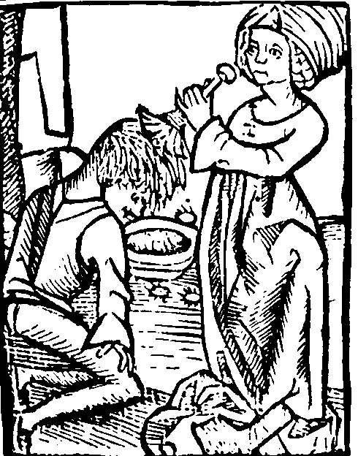
Odvšivovací procedura, 15 stol.

Všenky („Mallophaga“)
Všenky jsou soubornou skupinou zahrnující dva řády – Amblycera a Ischnocera. Luptouši a peřovky, jak jsou také česky označováni, žijí v srsti savců a v peří ptáků, kde se živí nejenom zbytky pokožkových buněk, ale také krví a tkáňovým mokem. Některé druhy mohou být velmi vážnými škůdci nebo i přenašeči některých onemocnění. Všenky jsou velmi úzce vázány na své hostitele a u člověka se nevyskytují.

Řád Heteroptera (ploštice)
Štěnice (Cimex, Oeciacus a další rody) žijí v hnízdech svých hostitelů, na kterých sají všechna vývojová stádia. Sají především v době spánku jejich obětí. Štěnice se pravděpodobně původně specializovaly na netopýry a teprve později přešly i na ostatní hostitele. Nejsou přenašeči nebezpečných onemocnění.
Krevsající zákeřnice (podčeleď Triatominae) se svým chováním podobají štěnicím, jsou však mnohem větší a na rozdíl od nich mají křídla. Žijí v Latinské Americe a kontaminativně přenášejí původce smrtelně nebezpečné Chagasovy nemoci, kterou vyvolává Trypanosoma cruzi.

Řád Siphonaptera, syn. Aphaniptera (blechy)
Výlučně cizopasný, vysoce pokročilý bezkřídlý hmyz s proměnou dokonalou. Larvální stádia blech žijí většinou v hnízdech hostitelů, kde se živí organickým odpadem. V dospělosti sají blechy krev savců a ptáků, na své hostitele však nejsou vázány tak úzce jako například vši a všenky, a mohou proto snázeji přecházet z jednoho hostitelského druhu na jiný. Jediná naše lidská blecha, blecha obecná (Pulex irritans) je u nás stále vzácnější. Lidé jsou častěji napadáni blechou psí a kočičí (rod Ctenocephalides), z drůbeže na nás může sát blecha slepičí (rod Ceratophyllus). Dějiny lidstva však nejvíce ovlivnila blecha morová (Xenopsylla cheopis) která saje na hlodavcích (tedy rezervoárech) i na lidech a je spolu s blechou obecnou přenašečem bakterie Yersinia pestis, původce moru.

Řád Diptera (dvoukřídlí)

Podřád Nematocera (dlouhorozí)
Zástupci tohoto podřádu mají dlouhá a nápadná tykadla. U krevsajících druhů parazitují pouze samičky, které patří k jedněm z nejnebezpečnějších přenašečů. Samci jsou neškodní a většinou se živí rostlinnými šťávami.

Podčeleď Phlebotominae (flebotomové; čeleď Psychodidae – koutulovití)
Tito drobní, většinou hnědě zabarvení komárci žijí v tropech a subtropech. Larvální stádia se vyvíjejí především v organickém materiálu jako je trus hlodavců apod. Zvláště nebezpečné jsou rody Phlebotomus a Lutzomyia, které přenášejí nejenom leishmánie, ale i původce dalších onemocnění.

Čeleď Culicidae (komárovití)
Komáři jsou přenašeči mnoha onemocnění jako například viru západonilské horečky, žluté zimnice, dengue, japonské B encefalitidy, malárie, sloní nemoci a mnoha dalších. Larvy a pohyblivé kukly žijí ve stojatých vodách. Vzdušný kyslík získávají larvy pomocí dýchacího sifa na konci zadečku. Tím propichují vodní blanku a jsou při tom orientovány hlavou šikmo dolů. U anofelů toto sifo chybí, a proto musí být larvy při dýchání orientovány souběžně s vodní hladinou. Dospělé samičky rodu Anopheles, jediných přenašečů malárie, se od ostatních rodů poznají snadno podle dlouhých makadel (palp) dosahujících až ke konci sosáku. U nás útočí na lidi nejčastěji komáři rodu Aedes, kteří jsou mnohdy nápadní svým kontrastním zbarvením – na tmavém zadečku mají bílé proužky a světlé prstýnky jsou časté také na nohách. V ČR mohou komáři přenášet na lidi některá horečnatá onemocnění virového původu. Zástupci rodu Culex (kam patří i komár pisklavý – Culex pipiens) jsou především trapiči ptáků.

Čeleď Ceratopogonidae (pakomárcovití)
Krevsající zástupci patří především do rodu Culicoides a česky jsou označováni jako tiplíci nebo piplíci. Jsou velmi drobní, mají často skvrnitá křídla a jejich larvy se vyvíjejí ve vlhkém prostředí. Na některých místech, zvláště v podvečer, napadají své hostitele v takovém množství, že lidem znemožňují pobyt venku. Jsou přenašeči virových onemocnění (venezuelská koňská encefalomyelitida, africký mor koní, modrý jazyk ovcí aj.), dále krevních kokcidií ptáků (rody Haemoproteus a Leucocytozoon) a některých savčích filárií.

Čeleď Simuliidae (muchničkovití)
Muchničky jsou svým výskytem vázány na okolí řek, říček, potoků a vodních přepadů, protože jejich larvy se mohou vyvíjet pouze v prudce tekoucí vodě s dostatkem kyslíku. Muchničky mají ve svých slinách velmi silný toxin, a proto je jejich bodnutí velmi bolestivé. Masivní útoky muchniček způsobí mnohdy „šílení“ paseného dobytka a ročně bývá hlášeno i několik lidských úmrtí následkem ubodání muchničkami. Muchničky jsou přenašeči bakterií spirochet Treponema carateum (původce kožní onemocnění pinta v Latinské Americe) a filárií Onchocerca volvulus (původce říční slepoty především v Africe). U nás přenáší mezi ptáky krevní kokcidie rodu Leucocytozoon a ptačí trypanozomy.

Podřád Brachycera (krátkorozí)
Zástupci tohoto podřádu mají krátká tykadla složená pouze ze tří článků. U ovádů sají krev pouze samičky, u ostatních skupin parazitují obě pohlaví.

Čeleď Tabanidae (ovádi)
Velcí, robustní a nápadní dvoukřídlí, lidově zvaní hovada, nepatří mezi významné přenašeče. Menší druhy s kouřově mramorovanými křídly patří do rodu Haematopota (bzikavka dešťová), nápadnější druhy s hnědošedou kresbou na křídlech do rodu Chrysops (bzikavka slepoočko). Větší druhy ovádů s průhlednými křídly patří do rodu Hybomitra (s oranžovohnědými půlměsíčitými skvrnami na bocích zadečku) nebo Tabanus (zadeček bez skvrn).

Čeleď Stomoxyidae (bodalkovití)
Ve stájích a chlévech se můžeme setkat s bodalkou stájovou (Stomoxys calcitrans), která je velmi podobná mouše domácí (Musca domestica), avšak místo polštářkovitého sosáku má ústní ústrojí upravené k sání krve koní a dobytka. Bodnutí je proto velmi bolestivé. Na koně přenáší střevní červy druhu Habronema microstoma.

Čeleď Glossinidae (glosiny)
Glosiny neboli mouchy tse-tse jsou zajímavé především svým rozmnožováním. Larva žije dlouhodobě v děloze matky, která ji poskytuje dostatečnou výživu, takže po vykladení se může během několika hodin zakuklit. Jedna samice vyprodukuje za svůj život přibližně 6 až 10 larev. Glosiny jsou přenašeči afrických trypanozom – původců spavé nemoci u člověka a nagany u dobytka.

Čeleď Hippoboscidae (klošovití)
Mají podobný vývoj jako mouchy tse-tse. Parazitují na ptácích a savcích. Člověka napadají jen výjimečně, například v letním a podzimním období naletují v lese na lidi kloši jelení neboli lojnice (Lipoptena cervi). Po nalezení hostitele odhazuje tento druh svá křídla, protože zbytek života tráví v jeho srsti, kde by mu křídla překážela v pohybu. Některé druhy mohou být přenašeči krevních kokcidií a ptačích trypanozom.

Střečci
Zvláštní skupinou dvoukřídlých jsou střečci, u kterých parazitují larvální stádia, zatímco dospělci často nepřijímají žádnou potravu. Střečky žijící na naše území rozlišujeme podle místa vývoje jejich larev – na střečky žaludeční (čeleď Gasterophilidae), střečky nosní (čeleď Oestridae) a střečky podkožní (čeleď Hypodermatidae). V jižní Americe žijí střečci druhu Dermatobia hominis (čeleď Cuterebridae), kteří napadají kromě domácích zvířat také lidi. Larvy tohoto druhu se vyvíjejí v podkoží svých hostitelů.

Myiázní mouchy
Myiáze jsou onemocnění působená mušími larvami (myia znamená řecky moucha). Také u nich, stejně jako u střečků, neparazitují dospělci, ale larvální stádia. Larvy většiny much se vyvíjejí v organickém materiálu a některé se živí dokonce dravě. Pouze u několika zástupců z různých skupin se vyvinula schopnost vývoje v živé tkáni hostitele. Některé myiázní mouchy jsou parazity obligátními (jejich larvy parazitují vždy) jiné pouze fakultativními, tedy příležitostnými. U člověka může parazitovat masařka druhu Wohlfartia magnifica, bzučivka Callitroga hominivorax a některé další druhy.

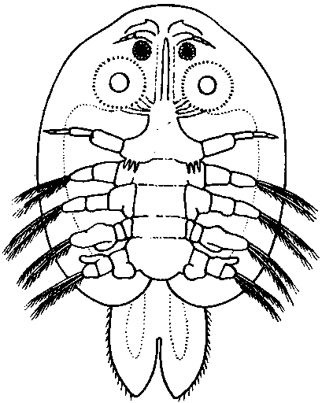
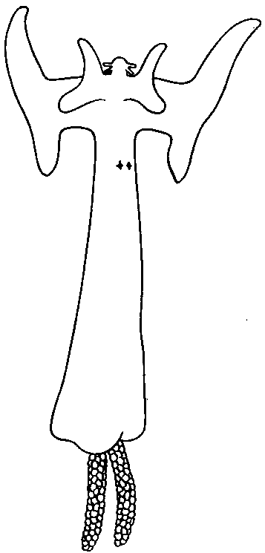
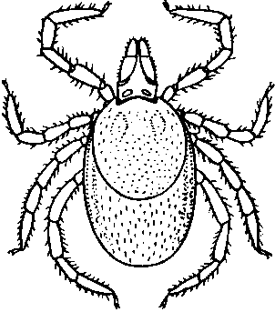
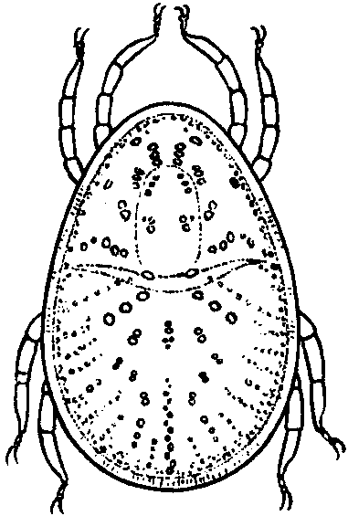
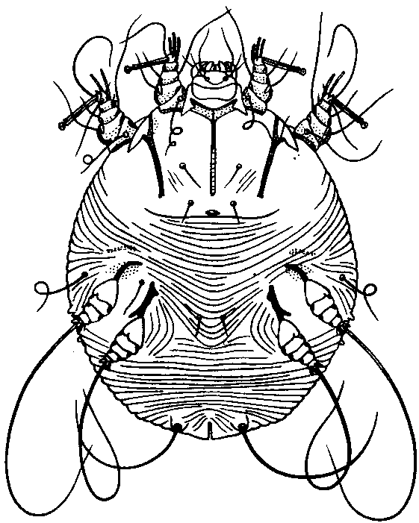
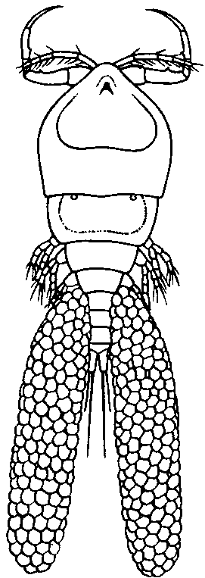
a
b
c
d
e
f
Cizopasní členovci: korýši (Crustacea): a) kapřivec (rod Argulus); b) chlopek obecný (Ergasilus sieboldi) – samička s vaječnými vaky; c) červok kapří (Lernaea cyprinacea) – samička s vaječnými vaky; roztoči (Acarina): d) klíště obecné (Ixodes ricinus) – samička; e) klíšťák holubí (Argas reflexus); f) zákožka svrabová (Sarcoptes scabiei) – samička (Ryšavý a kol. 1988)

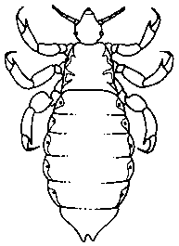
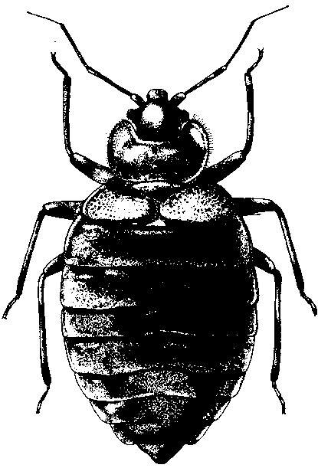
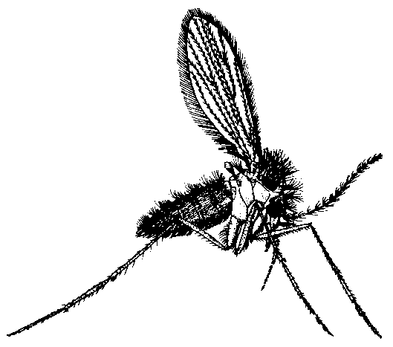
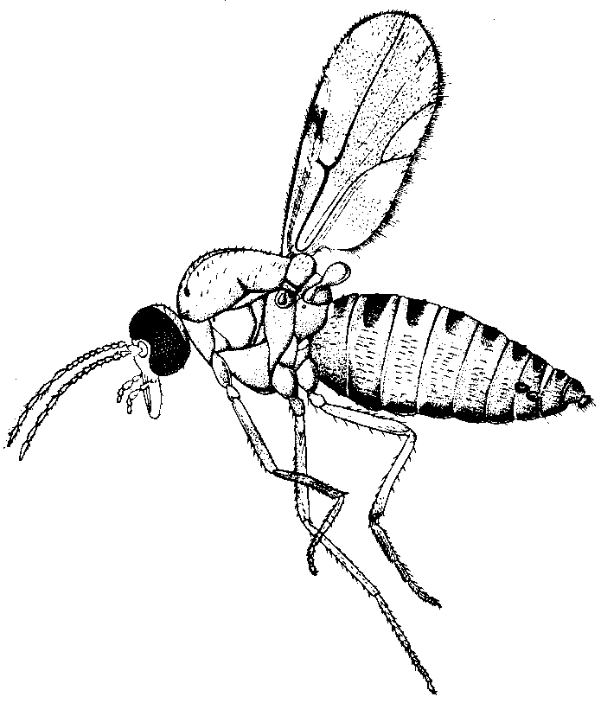
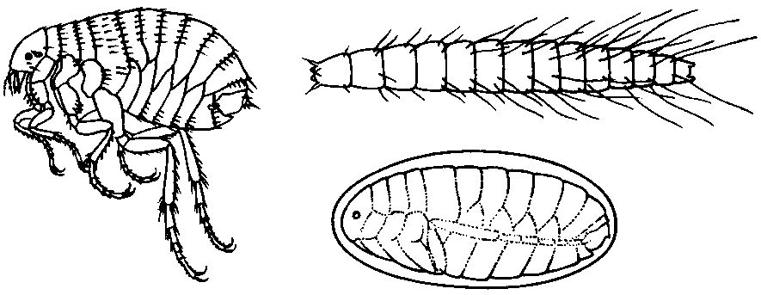
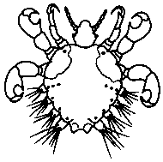
a
b
d
e
f
Parazitičtí členovci: hmyz (Insecta): a) blecha obecná (Pulex irritans) – dospělec, larva a kukla; b) veš dětská (Pediculus capitis); c) veš muňka (Phthirus pubis); d) štěnice domácí (Cimex lectularius); e) tiplík (rod Culicoides); f) Phlebotomus. (Ryšavý a kol. 1988 upraveno)
c
a
b
d
e
f

a
b
c
e
f
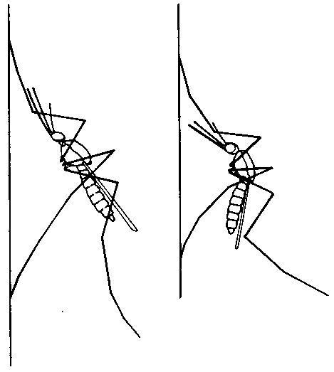
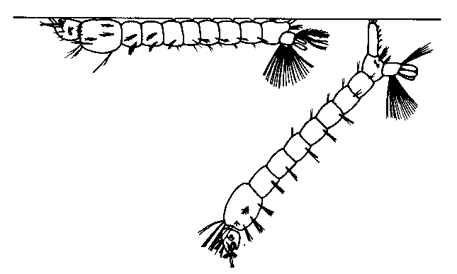
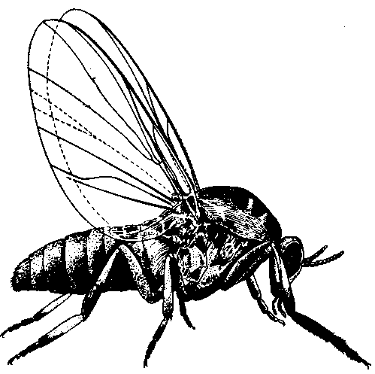
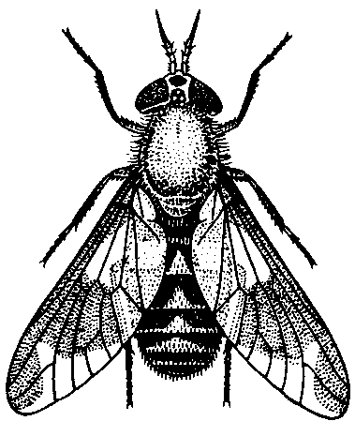
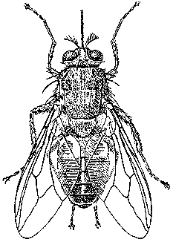
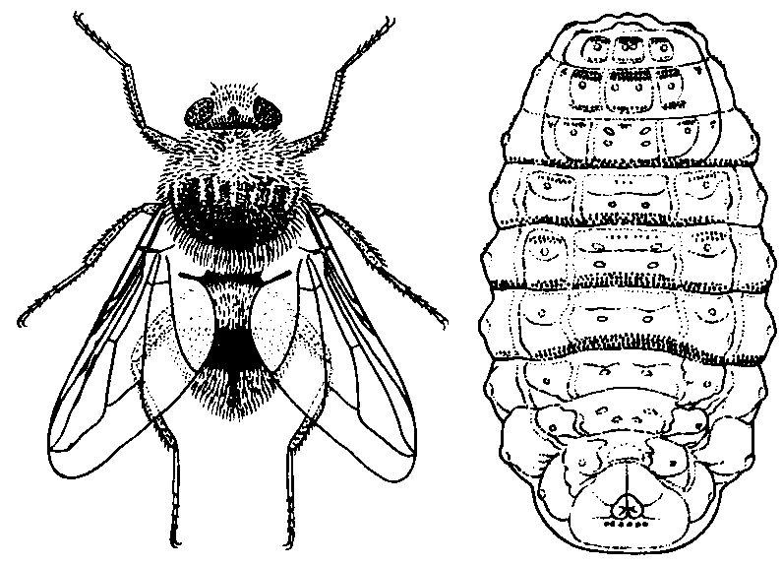
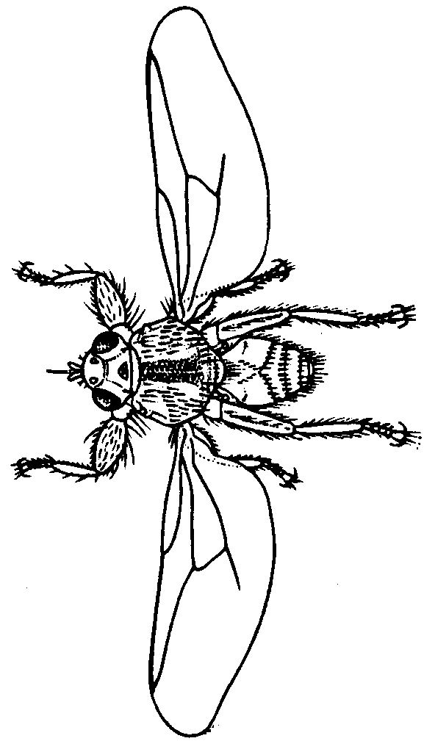
d
a
b
c
e
f
g
Parazitičtí členovci: hmyz (Insecta): a) poloha těla samičky komára rodu Anopheles (vlevo) a Culex či Aedes (vpravo) vůči podkladu; b) orientace larvy k vodní hladině při dýchání u komára rodu Anopheles (vlevo) a Culex či Aedes (vpravo); c) muchnička (rod Odagmyia); d) bzikavka slepočko (Chrysops caecutiens); e) moucha tse-tse (rod Glossina); f) kloš jelení (Lipoptena cervi); g) střeček (rod Hypoderma) – dospělec a larva III. stádia. (Ryšavý a kol. 1988 upraveno)
g

Apendix 1: Léčba a prevence infekčních nemocí
Snaha léčit infekční nemoci postupy, které cíleně potlačují rozmnožování a další životní pochody patogenního organizmu, jsou stejně staré jako samo poznání příčiny infekčních nemocí a datují se tedy do druhé poloviny 19. století. První používané látky, které spolehlivě působily zejména proti baktériím (např. rtuť a fenol), však byly příliš toxické i pro hostitelský organizmus, poškozovaly jeho imunitní systém, krvetvorbu či kůži. Ačkoliv se ukázalo, že nejsou vhodné k léčení samotného onemocnění, stály tyto látky na počátku preventivních opatření jakými jsou dezinfekce nástrojů, rukou operatérů a pod. Další výzkum se zaměřil na taková léčiva, která splňovala požadavek selektivní toxicity – tzn. působila účinně na patogeny, ale pro hostitele byla víceméně neškodná. Avšak jak připravit látku, která je pro jeden organizmus jedovatá a pro druhý neškodná? Ztěží by se nám to povedlo, pokud by si byly oba organizmy blízce příbuzné. Čím více se však od sebe odlišují (například stavbou buňky, biochemickými drahami apod.), tím více máme možností pro selektivní zásah.
K významnému pokroku v antimikrobiální léčbě došlo na přelomu 20. a 30. let dvacátého století. Důvodem byla jednak syntéza sulfonamidů, jednak Flemmingův objev penicilinu. Snaha Alexandra Flemminga o přípravu látky splňující požadavek selektivní toxicity byla záměrná. Avšak jako tomu při přelomových objevech často bývá, pomohla mu také náhoda. Mnoho stafylokokových kultur, které Flemming používal k výzkumům, bylo zničeno tím, že byly kontaminovány jinými baktériemi či plísněmi. Flemming si však všiml, že kolem nežádoucí plísňové kolonie na Petriho misce s bakteriální kulturou se rozprostíral lem čisté, bakteriemi neporostlé půdy. Správně předpokládal, že plíseň produkuje a uvolňuje do okolí nějakou látku, která potlačuje množení baktérií. Další výzkum plísně náležící k rodu Penicillium vedl k objevu přírodní látky s antibakteriálním účinkem, nazvané penicilin. V průběhu druhé světové války byly zmiňované antibakteriální látky rychle zavedeny do praxe a mnoha raněným vojákům zachránily život. Rozvoj dalších metod izolace chemických látek a jejich syntézy vedl po válce k rychlému zavádění řady nový antibiotik do klinické praxe. Dnes je jich komerčně dostupných a používaných téměř 150.
Vraťme se ovšem ještě k samotné podstatě léčení nemocí. Ne vždy totiž stačí postupy zaměřené proti samotnému patogenu. Použití antibiotik představuje příklad tzv. kauzální terapie – tedy léčby zaměřené na odstranění příčiny (lat. causa), tedy původce nemoci. U mnoha nemocí, zejména virových však zatím nejsme schopni kauzálně zasáhnout, a proto je důležité vytvořit vhodné podmínky pro imunitní systém hostitele, použít postupy ke snížení rizika postižení různých orgánů, utlumit bolest, omezit průjem a přispět k dobrému psychickému stavu pacienta. Léčba zaměřená na tlumení samotných příznaků nemoci, aniž řeší její prvotní příčinu, se označuje jako symptomatická léčba (symptom = příznak).

Kauzální terapie infekčních onemocnění
Nejjednodušší je situace v případě bakterií. Bakteriální buňka je typu prokaryotického a od eukaryotických buněk hostitele se značně liší například přítomností buněčné stěny nebo stavbou ribozómů. Existuje proto mnoho možných způsobů jak proti bakteriální infekci zasáhnout. Látky používané k léčbě bakteriálních onemocnění jsou označovány jako antibiotika. Ačkoliv jde o látky přírodní povahy původně produkované plísněmi či některými bakteriemi, vyrábějí se v současné době synteticky.
Při léčbě onemocnění působených houbami se používají tzv. antimykotika. Působení většiny z nich je založeno na rozdílech ve stavbě buněčné membrány živočišné buňky a buňky hub. Zatímco základním steroidem membrán hub je ergosterol, u živočišných buněk je to cholesterol.
Léčba virových infekcí je mnohem obtížnější, protože omezená enzymová výbava a strukturální jednoduchost virů neposkytují dostatek možností k cílenému zásahu. Antivirotika, užívaná v léčbě herpetických infekcí, chřipky, virových hepatitid nebo AIDS, mají oproti antibiotikům nižší účinnost, snadnější vznik rezistence k léčivu a vyšší toxicitu pro hostitele. Při léčbě většiny ostatních virových infekcí se antivirotika nepodávají a léčba je symptomatická (tj. snažíme se o potlačení příznaků nemoci).
Buňka prvoků je buňkou eukaryotickou, a proto se příliš neliší od buněk hostitele a cílem vědců je tudíž najít a využít i ty nejmenší rozdíly v jejich biochemických drahách. V současnosti známe léky proti všem důležitým parazitickým prvokům. Někteří z nich (např. zimnička) si však postupně vytvářejí na tyto léky rezistenci a tak nezbývá, než hledat nové účinné látky.
Spolehlivé léky existují i na nemoci působené parazitickými červy. Jsou označována jako antihelmintika a jejich působení je založeno především na zásahu do nervosvalového systému, cytoskeletu či pokryvu těla parazita.
Přirozenější strategií, jak bojovat proti infekčním nemocem, je posilování imunitní odpovědi hostitele. Aktivní imunizace (tj. očkování, vakcinace) využívá jedinečné vlastnosti imunitního systému – paměti, jejímž podkladem je vznik paměťových lymfocytů po kontaktu s cizorodým antigenem (viz kapitola 7.1.3). První pozorování, že při epidemiích některých nemocí zůstali ušetřeni jedinci, kteří toto onemocnění prodělali již dříve, pocházejí ze starověku a středověku. Před objevem podstaty infekčních nemocí však byla tato skutečnost vysvětlována různými nesprávnými teoriemi, např. o pravých neštovicích se předpokládalo, že se jimi organizmus (zpravidla onemocněly malé děti) zbavuje zbytků mateřské krve. Právě pravé neštovice mají významné místo v dějinách moderní medicíny. Staly se prvním onemocněním, vůči kterému bylo úspěšně použito skutečné očkování. Doktor Jenner v r. 1796 záměrně infikoval malého chlapce virem vakcinie, který u lidí vyvolává mírné onemocnění, avšak díky své antigenní příbuznosti dokáže navodit trvalou imunitu proti viru lidských neštovic. Protože se Jenner domníval (později se ukázalo že nesprávně), že použil virus kravských neštovic, byla celá metoda očkování označena jako vakcinace (vacca – lat. kráva).
V průběhu následujícího století byly připraveny očkovací látky proti celé řadě smrtelných onemocnění. Ve většině případů aktivní imunizace musí být vakcína podána předem (jako součást prevence), aby byl navozen imunní stav organizmu, který jej pak chrání při kontaktem s vlastním patogenem. Pouze v případech, kdy je inkubační doba onemocnění dostatečně dlouhá (např. u vztekliny), je možné podávat s úspěchem vakcínu i po kontaktu s původcem nemoci. Jednorázové podání vakcíny zpravidla nevede k navození imunního stavu, a je proto nutné podávat více dávek (zpravidla 3). Po určitém časovém intervalu je nutné tzv. přeočkování k jakémusi „oživení“ paměti imunitního systému.
Vakcíny používané v současnosti obsahující patogen buď usmrcený nebo živý. V případě živých vakcín je však patogenní organizmus značně oslabený dlouhodobou kultivací v nepříznivých podmínkách, a není proto schopen vyvolat závažnější onemocnění. Některé nově připravené vakcíny již neobsahují celý patogenní organizmus, ale jen jeho izolované molekuly – antigeny významné pro navození imunitní odpovědi. Například u baktérií tvořících toxiny (původci tetanu, záškrtu) se podává jako očkovací látka anatoxin – tedy toxin zbavený formaldehydem své škodlivosti, ale se zachovalou antigenní strukturou.
Přes velkou snahu se příprava vakcín proti některým patogenům prozatím nedaří. Příčinou je zejména velká antigenní variabilita patogena, díky které uniká imunitnímu systému hostitele. Proti houbovým onemocněním se očkování zatím neprovádí a přes veškerou snahu není zatím k dispozici ani účinná vakcína proti žádnému z prvoků a helmintů parazitujících u člověka.

Přehled používaných vakcín:
Typ očkování | Původce | Onemocnění
Očkování pravidelné | Clostridium tetani | tetanus
Očkování pravidelné | Corynabacterium diphteriae | záškrt
Očkování pravidelné | Bordetella pertussis | dávivý kašel
Očkování pravidelné | virus spalniček | spalničky
Očkování pravidelné | virus příušnic | příušnice
Očkování pravidelné | virus zarděnek | zarděnky
Očkování pravidelné | Poliovirus | dětská obrna
Očkování pravidelné | Mycobacterium tuberculosis | tuberkuloza
Očkování osob ohrožených z  profesních nebo zdravotních důvodů | virus klíšťové encefalitidy | klíšťová encefalitida
 | virus vztekliny | vztekliny
 | virus hepatitidy A | hepatitida A
 | virus hepatitidy B | hepatitida B
 | Hemofilus influenzae | infekce dých. cest
 | Streptococcus pneumoniae | infekce dých. cest,  zápaly plic
 | Neisseria meningitidis | bakteriální meningitida
 | Staphylococcus aureus | stafylokokové infekce
 | Pseudomonas aeruginosa | pseudomonádové infekce
 | virus varicely a zosteru | plané neštovice, pásový opar
Očkování před cestou do zahraničí | virus žluté zimnice | žlutá zimnice
Očkování před cestou do zahraničí | virus japonské encefalitidy | japonská encefalitida
Očkování před cestou do zahraničí | Vibrio cholerae | cholera
Očkování před cestou do zahraničí | Salmonella typhi | břišní tyfus
Očkování užívané pro celosvětové vymícení nemoci | virus varioly | pravé neštovice

Druhým typem imunizace je tzv. imunizace pasivní, kdy jsou do organizmu dodány přímo hotové protilátky. Imunitní systém není stimulován k vyšší aktivitě, ale dostává se mu přímo hotového zbrojního arzenálu, který následně využívá k boji s patogenem. Jedná se vlastně o obdobou přirozené pasivní imunizace, kdy dochází k přenosu protilátek typu IgG z matky na plod přes placentu a později v mateřském mléce během kojení (především IgA). Tyto protilátky chrání novorozené dítě po dobu několika týdnů až měsíců.
K pasivní imunizaci se dříve často používala tzv. antiséra, což byla zvířecí séra (tj. směs bílkovin krevní plazmy obsahující kromě jiného i protilátky). Avšak bílkoviny jiného živočišného druhu jsou pro lidský organizmus cizorodým materiálem, proti kterému se rychle rozvíjí imunitní reakce. Ta je provázena směsí příznaků (horečka, bolesti kloubů, kožní vyrážka, poruchy ledvin) označovaných jako sérová nemoc. Protilátky jsou navíc z organizmu během několika dní odstraněny a jejich účinek je proto jen krátkodobý. Nyní se používají zvířecí imunoglobuliny jen proti některým toxinům (botulizmus, plynatá snět, zmijí jed), jinak se dává přednost protilátkám lidským. Ty se připravují čistěním směsi plazmy velkého počtu imunizovaných dárců. K dispozici jsou lidská séra proti tetanu, vzteklině, klíšťové encefalitidě, virové hepatitidě B, planým neštovicím, cytomegaloviru a některým dalším infekcím. I lidské protilátky jsou postupně z organizmu eliminovány, jejich účinek je však delší něž u protilátek ze zvířecích sér. Vzhledem k časově omezenému účinku se pasivní imunizace užívá zejména v ochraně organizmu po kontaktu s patogenem, zejména v případech vážných infekčních onemocnění, jako je např. vzteklina (po kousnutí zvířetem) nebo hepatitida typu B (po bodnutí injekční jehlou kontaminovanou krví jedince s tímto onemocněním).
Závěrem bychom se měli zmínit o skutečnosti, že neméně důležitým preventivním opatřením je zábrana vstupu patogena do organizmu. K tomuto účelu byla vypracována řada postupů sterilizace a dezinfekce. Rozdíl mezi těmito procesy spočívá v tom, že sterilizací jsou odstraňovány všechny mikroorganizmy, zatímco dezinfekce odstraňuje jen potenciálně patogenní. Dezinfekce je tedy opatřením méně razantním. Podstata obou postupů spočívá v použití různých chemických látek (kyseliny, aldehydy, jodové preparáty, chlór, alkoholy) nebo fyzikálních vlivů (teplo, přehřátá pára, záření) na objekty, které mají být dezinfikovány. Pokud jde o dezinfekci lidského povrchu (rány, kůže před chirurgickými zákroky a pod.), používají se jen chemické metody šetrné k lidským tkáním.
V mnoha případech infekcí přenášených na člověka z rezervoárových zvířat je jednodušší metodou likvidace přenašeče, kterým jsou zpravidla členovci. Kromě chemických metod (desinsekce) nebo mechanické ochrany (např. moskytiéry, repelenty) se uplatňují zásahy do přirozeného prostředí daného živočišného druhu, např. vysušování a úpravy močálů sloužících jako líhniště komárů. Rovněž hubení drobných synantropních hlodavců (deratizace), kteří jsou potenciálním zdrojem nákazy, vedlo spolu s celkově se zvyšujícím hygienickým standardem k výraznému omezení některých infekčních nemocí.
Na druhou stranu se však setkáváme s jevem, kdy se v důsledku rostoucí hygieny posunuje první kontakt člověka s některými patogeny do vyššího věku, kdy mají mnohé nemoci (dětská obrna, příušnice, žloutenka typu A) závažnější průběh a četnější komplikace.

Apendix 1: tabulka onemocnění
Tabulka vybraných parazitárních a infekčních onemocnění člověka (čísla jsou uvedena v tisících):
Název onemocnění | Původce onemocnění | Počet nových onemocnění  (za rok) | Počet úmrtí  (za rok)
Spavá nemoc | Trypanosoma brucei | 1 600 | 50
Chagasova nemoc | Trypanosoma cruzi | 650 | 15
Malárie | Plasmodium | 42 500 | 1 150
Leishmaniózy | Leishmanie | 2 400 | 60
Schistozomóza | Schistosoma | 1 800 | 700
Sloní nemoc | Wuchereria, Brugia | 5 700 | 0
Říční slepota | Onchocerca | 1 050 | 0
Horečka Dengue | Dengue virus
Tuberkulóza | Mycobacterium tuberculosis | 37 000 | 1 700
Lepra | Mycobacterium leprae | 180 | 4

Naší snahou bylo předložit čtenářům prostřednictvím této knížky pokud možno co nejkomplexnější pohled na otázku parazitizmu, rozhodně se však nejedná o text, jemuž by se měli účastníci BiO dopodrobna naučit. Cizopasníci jsou beze sporu nejpočetnější skupinou organizmů na Zemi a setkáváme se s nimi doslova na každém kroku. Abychom lépe porozuměli zákonitostem života na naší planetě, je nutné pochopit samu podstatu parazitizmu a důkladně prostudovat principy, na nichž je založen. Doufáme, že po přečtení této knížky se pohled čtenářů na fenomén parazitizmu alespoň trochu změní a že se jim pootevřou dvířka do zatím utajeného světa, kde vládnou cizopasníci. Nicméně je nutné zdůraznit, že tento „parazitický“ pohled je jen jedním z možných přístupů k pojetí života a že existují i jiná vysvětlení některých dílčích jevů zmiňovaných v našem textu.

POUŽITÁ A Doporučená literatura
Bednář M. a kol.: Lékařská mikrobiologie. Marvil, Praha, 1996, 450 s.
Daniel M.: Tajné stezky smrtonošů. Mladá fronta, Praha, 1985, 259 s.
Förstl a kol.: Praktický atlas lékařské parazitologie. Nucleus, Hradec Králové, 2003, 140 s.
Gel F.: Přemožitel neviditelných dravců. Albatros, Praha, 1979, 399 s.
Greenwood D. a kol.: Lékařská mikrobiologie. Grada Publishing, Praha, 1999.
Hausmann K. a Hülsmann N.: Protozoologie. Academia, Praha, 2003, 347 s.
Hořejší V., Bartůňková J.: Základy imunologie, Triton, Praha, 2001
Chvála M., Hůrka K., Chalupský J., Knoz J., Minář J. a Orságh I.: Fauna ČSSR. Svazek 22. Krevsající mouchy a střečci – Diptera. Academia, Praha, 1980, 538 s.
Jíra J.: Lékařská helmintologie. Galén, Praha 1999, 520 s.
Jírovec O. a kol.: Parazitologie pro lékaře. Avicenum, Zdravotnické nakladatelství, Praha, 1977, 800 s.
Jurášek V., Dubinský P. a kol.: Veterinárna parazitológia. Príroda a. s., Bratislava, 1993, 382 s.
Kearn G. C.: Parasitism and Platyhelminths. Chapman & Hall, 1998, 544 s.
Kramář J.: Fauna ČSR. Svazek 13. Komáři bodaví – Culicidae. Nakladatelství ČSAV, Praha, 1958, 286 s.
Kruif P.: Lovci mikrobů. Orbis, Praha, 1939, 341 s.
Kubišta V.: Buněčné základy životních dějů. Scientia, Praha, 1998, 210 s.
Melhorn H.: Encyclopedic reference of parasitology. Springer Verlag, 2001, 678 s.
Rosický B.: Fauna ČSR. Svazek 10. Blechy - Aphaniptera. Nakladatelství ČSAV, Praha, 1957, 439 s.
Rosický B. a kol.: Lékařská entomologie a životní prostředí. Academia, Praha, 1989, 437 s.
Rosický B. a kol.: Roztoči a klíšťata škodící zdraví člověka. Academia, Praha, 1983, 167 s.
Ryšavý B. a kol.: Základy parazitologie, SPN, Praha, 1988, 215 s.

Ústřední komise biologické olympiády

Biologická olympiáda
2003/2004
38. ročník

Parazitismus

přípravný text kategorie A, B
(vhodné též jako doplňující učební text pro střední školy)

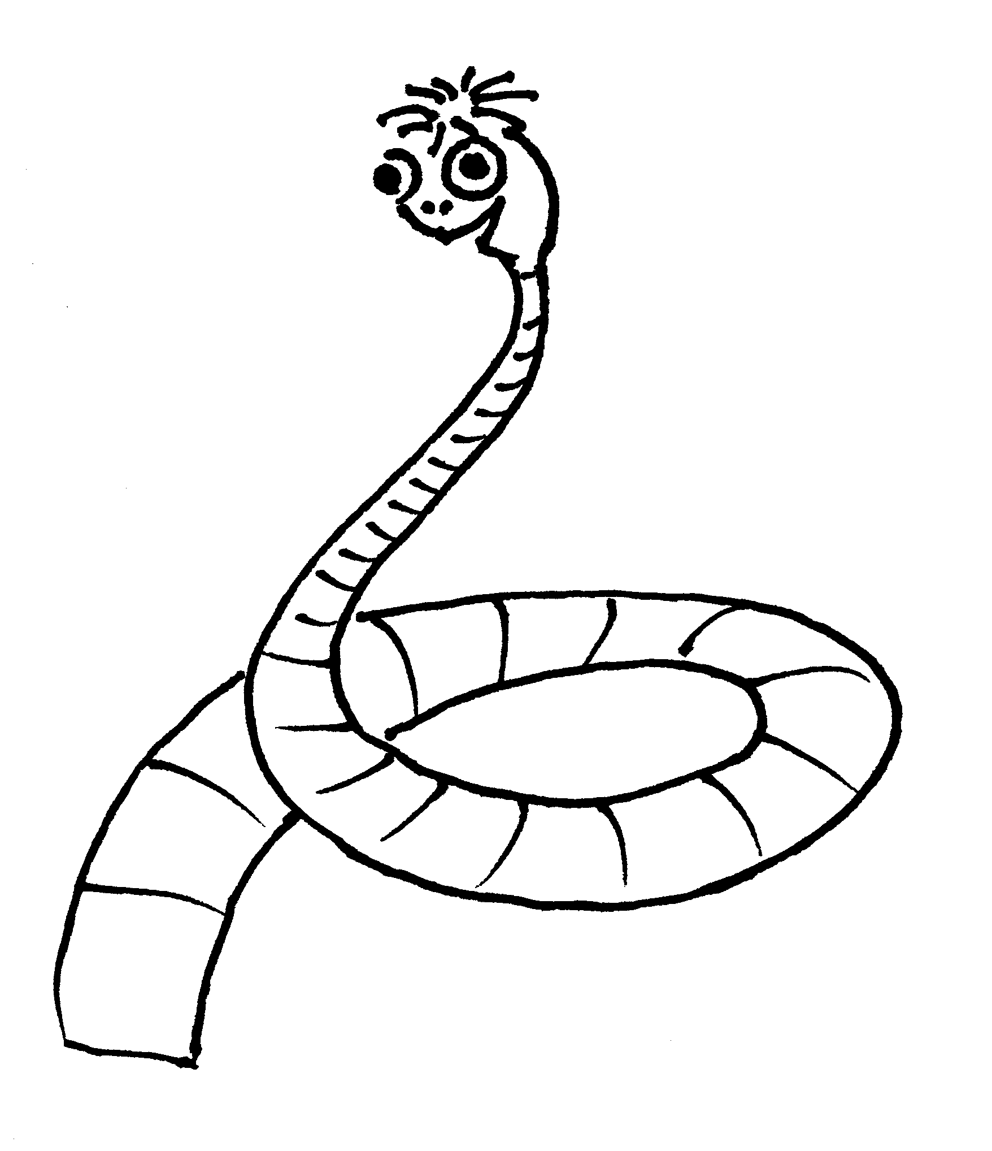

Jan Votýpka

Vlado Varga
Michal Varga

Institut dětí a mládeže

Ministerstva školství, mládeže a tělovýchovy

Praha 2003

Sláva, Vivat paraziti,
co žijete v naší řiti.
V naší řiti v našem střevě,
v míše, v játrech nebo cévě.

Jedna ptačí motolice,
prolezla mi do palice.
A Schistosomy mansoni,
v krvi jsou jak na koni!

Blechy, vši a jiné svině,
hopsají mi po peřině.
Muňky, svrab i klíště,
nakazí mě příště.
Trypka v krvi dovádí,
s glosinou mě podvádí.
Plasmodium – malárie,
třesu se a zima mi je.

Už zbývá mi jen profylaxe,
praziquantel mám vždy v kapse.
Před helminty ochrání,
parazity odhání.
Marta & paraziti

Autoři: Jan Votýpka, Vlado Varga, Michal Varga
Ilustrace a grafické podklady: Lenka Zídková
Recenzent: Doc. RNDr. Petr Horák, Ph.D.

ISBN: 80-86784-01-0

Adresy hlavních center výuky a výzkumu parazitologie v ČR

Katedra parazitologie
Přírodovědecká fakulta UK
Viničná 7
128 44 Praha 2
http://www.natur.cuni.cz/hydrobiology/parpages/introd.htm

Katedra parazitologie
Jihočeská univerzita v ČB
Branišovská 31
370 05 České Budějovice
http://www.bf.jcu.cz/stru/katedry/uvod3.html

Ústav parazitologie
Veterinární a farmaceutická univerzita Brno
Palackého 1-3
612 42 Brno
http://fvl.vfu.cz/default.htm

Oddělení parazitologie
Katedra zoologie
Přírodovědecká fakulta Masarykovy univerzity
Kotlářská 2
611 37 Brno
http://www.sci.muni.cz/zoolecol/parasit/parasitology.htm

Parazitologický ústav
Akademie věd ČR
Branišovská 31
370 05 České Budějovice
http://www.paru.cas.cz/

Česká parazitologická společnost
http://www.parazitologie.cz/

Možné je však také to, že parazit více ocení výhody nepohlavního množení (vyšší rychlost apod.). Další teorie praví, že pro parazity není pohlavní rozmnožování výhodné z toho důvodu, že takto vzniklí potomci by mohli být na život v organizmu hostitele, který budou sdílet s rodiči, lépe přizpůsobeni. Pro rodiče by proto představovali nežádoucí konkurenci.
Dalším termínem, se kterým se můžeme často setkat, je virulence, neboli schopnost parazita snižovat biologickou zdatnost (tj. schopnost uplatnit se v přírodním výběru, která je dána plodností, sexuální zdatností atd.) hostitele. Rozdíl mezi patogenitou a virulencí lze dobře ukázat na příkladu parazitů, kteří své hostitele kastrují: biologickou zdatnost hostitele snižují na nulu, aniž by přitom snižovali jeho životaschopnost. Někdy je však virulence chápána jako schopnost parazita infikovat určitý druh hostitele, jindy jako stupeň patogenních projevů infekce.
Krevnička zpusobí zpomalení vývoje vajec a oddálí tak dobu jejich kladení i sání komára. Samice komára totiž saje znovu až po snesení vajec.
Parazit energeticky bohatou glukózou doslova plýtvá, protože rozštěpení molekuly glukózy na dvě molekuly pyruvátu poskytuje energii na syntézu pouhých 2 molekul ATP. Úplná enzymatická oxidace glukózy na CO₂ a H₂O však poskytuje energii až na 36 molekul ATP. K úplné oxidaci glukózy je však zapotřebí enzymů Krebsova cyklu a komplexů dýchacího řetězce. U krevních stádií trypanozom a zimniček se tyto enzymy vůbec nevyskytují a trypanozomy dokonce nemají v obratlovčím hostiteli ani aktivní mitochondrii. Když se však paraziti dostanou do méně štědrého těla přenašeče (např. mouchy tse-tse), musejí jako zdroj energie využívat aminokyselinu prolin. Její degradace se však bez aktivní mitochondrie s Krebsovým cyklem a dýchacím řetězcem neobejde, a proto mají trypanozomy v přenašečích mitochondrii plně funkční.
Nezoufejte, pokud se vám nepodaří této kapitole zcela porozumět. Imunitní odpověď savců je jednou z nejsložitějších kapitol moderní biologie. V této knížce má však své logické místo, protože napomáhá celkovému porozumění vztahu mezi parazitem a hostitelem.
Jako receptor označujeme molekuly (převážně se jedná o bílkoviny), jejímž úkolem je vázat určitý typ molekul, který se vyskytuje v prostředí. Molekulu vázanou daným receptorem obecně označujeme jako ligand. Pomocí receptorů tak buňka může například přijímat signály.
Jako zánět označujeme souhrn dějů, kterými tělo reaguje na infekci (nebo na poškození způsobené chemickými a fyzikálními vlivy). Cílem zánětu je ohraničení a následné zahojení poškozeného místa. Zánět je provázen otokem, zčervenáním, bolestivostí a lokálním zvýšením teploty. Mechanizmy vedoucí k potlačení infekce však mnohdy působí škodlivě i na okolní zdravou tkáň.
Jako antigen označujeme každou cizorodou částici, kterou imunitní systém rozpozná a na kterou reaguje.
Podobně jako viry se chovají i „organizmy“ ze zcela odlišného světa, ze světa výpočetní techniky. Jsou to „zlé“ počítačové programy, kterým se říká počítačové viry. Stejně jako skutečný virus obsahuje i ten počítačový informaci (program), která ke své realizaci nezbytně potřebuje hostitelskou buňku, v tomto případě počítač. V něm se může namnožovat a z něj může pronikat do dalších počítačů. Přítomnost viru se projeví poruchami počítače a může dokonce vyústit až v jeho zničení. Se skutečnými viry je to velmi podobné, napadené buňky jsou jejich působením poškozené a infekce často končí jejich smrtí.
Na rozdíl od deoxyribózy, stavebního kamene DNA, obsahuje RNA ribózu s OH skupinami v pozici 2´ a 3´. Tyto skupiny umožňují molekule RNA kromě uchovávání informace také vykonávat některé enzymatické funkce – např. štěpit fosfodiesterové vazby, provádět sestřih (splicing) a dokonce katalyzovat polymeraci. RNA tak původně mohla vykonávat všechny reakce nezbytné pro svou replikaci sama a teprve později začala využívat pro tuto práci proteiny.
Struktura bakteriální stěny má vliv na to, jak se bude bakterie barvit takzvaným Gramovým barvením. Bakterie Grampozitivní se při Gramově barvení barví modrofialově, bakterie Gramnegativní červeně.
Následkem průniku většího množství baktérií do krevního oběhu často dochází k zaplavení organizmu bakteriálními toxiny a škodlivými produkty jejich metabolizmu, které svým biologickým účinkem ovlivňují důležité procesy (krevní srážení, regulaci krevního tlaku, prokrvení tkání a pod.). Může dojít až k septickému šokovému stavu se zhroucením krevního oběhu, při kterém se v drobných cévách nekontrolovaně tvoří krevní sraženiny, které jsou příčinou poruchy prokrvení životně důležitých orgánů (ledviny, plíce, střevo, játra) a jejich selhání. Tento stav velmi často i přes intenzivní léčbu končí smrtí.
Choleratoxin nepřímo aktivuje enzym adenylátcyklázu v plazmatické membráně epitelových buněk střeva. Tento enzym zvyšuje vnitrobuněčnou koncentraci cAMP, a tím tlumí vstřebávání sodíku a vody ze střeva. Voda je naopak do střeva transportována.
Dojde k jakémusi zmatení imunitního systému, který se nakonec zacílí na tělu vlastní struktury.
Nutno však poznamenat, že přípravky s obsahem plísní byly při léčbě zanícených ran používány již ve starém Egyptě a Číně.
Viry využívají biochemické a syntetické dráhy hostitelské buňky. Blokování těchto drah by tudíž mělo velmi neblahý vliv i na samotného hostitele.

